ÁREA DE TECNOLOGÍAS DE LA INFORMACIÓN Y COMUNICACIÓN

PROGRAMA ACADÉMICO DE ENTORNOS VIRTUALES Y NEGOCIOS DIGITALES

APLICACIÓN DE REALIDAD AUMENTADA

PARA LA EMPRESA



RESTAURANT MAGUEY 500

PRESENTAN

FRANCISCO DAMIAN JURADO GONZALEZ

ERICK AXELL BELTRÁN MAYCOTTE

LEYDALI PATIÑO AREVALO

BRYAN IMANOL RUBIO ROSALES

ASESORA ACADÉMICA: MA. EUGENIA HERNANDEZ SIERRA

ASESOR ACADÉMICO: RODOLFO MARTÍNEZ PUENTE

ASESOR(A) ORGANIZACIONAL: KARLA BUGARINI LOPEZ

GENERACIÓN: 2021-2023

ACÁMBARO, GUANAJUATO. DICIEMBRE 2022

RESUMEN

El objetivo de esta sección es sintetizar la información del proyecto documentado en el informe, para así invitar al lector a leer tu investigación completa.

El número de palabras de esta sección no debe exceder de 150, con un interlineado sencillo, en letra Arial, tamaño 12. Se recomienda estructurar de la siguiente manera:

Antecedentes 1 o 2 oraciones

Métodos 2 o 3 oraciones

Resultados Menos de 10 oraciones

Conclusión Una oración

Se redacta en tiempo presente para la oración de la pregunta de investigacióny de las conclusiones. Por otro lado, se redacta en tiempo pasado para los métodos y resultados. No incluye tablas, figuras ni referencias

**NOTA.** *De acuerdo a la Guía de Forma (Padilla, 2014) menciona:*

“*El docente que imparta la asesoría académica, determina si el resumen también se redacta en inglés. A este apartado se le llama* ***abstract****, y se coloca en la misma hoja del resumen con los lineamientos antes mencionados.*

*Se puede solicitar apoyo para dudas específicas del idioma inglés con el profesorado de la UGAC correspondiente, pero la responsabilidad recae en la asesoría académica. La UGAC de inglés publica sus horarios de asesoría desde la primera semana del cuatrimestre en los pizarrones de avisos de cada edificio*”

AGRADECIMIENTOS

Este apartado no debe ser mayor a una cuartilla, el título corresponde a primer orden sin estar numerado, por tal motivo es con las características correspondientes.. Los agradecimientos deben ser cortos y claros y redactarse en presente, evitando utilizar palabras innecesarias y frases rebuscadas. El desarrollo no es mayor a una cuartilla.

Se recomienda incluir la mención de las personas, instituciones, empresas y profesorado que colaboró para la realización del informe final de estadía. De igual manera, se mencionan instituciones que pudieron financiar la investigación, así como al titular de los derechos de autor de alguna figura o tabla usada (o mencionar al pie de la figura “*Reproducido con permiso de …*”).

¿Qué se agradece? Facilidades para entrar a la organización y hacer el estudio, soporte de material, financiamientos, soporte técnico, asistencia en redacción, realización de pruebas de laboratorio, etcétera.

**NOTA.** Se sugiere seguir el orden de aparición de agradecimientos siguiente: Agradecimientos referentes a la empresa, agradecimientos referentes a los asesores y agradecimientos referentes a la Universidad*.*

**ÍNDICE**

1. Antecedentes 1

2. Problemática 2

3. Justificación 3

4. OBJETIVO GENERAL 4

4.1. OBJETIVOS METODOLÓGICOS 4

4.1.3. Recolectar información a tráves de una entrevista. 4

5. ALCANCE 5

6. MARCO TEÓRICO 6

6.1. Aplicaciones web progresivas 6

6.2. Frameworks FRONT END PARA PWA 6

6.2.1. React 6

6.2.2. Angular.js 7

6.2.3. Vue.js 8

6.2.4. Ionic 8

6.2.5. Tabla comparativa de los frameworks para PWA 9

6.2.6. Framework Front End más utilizado 10

6.3. MAPA MENTAL 11

6.4. Framework backend para pwa 11

6.4.1. Laravel 11

6.4.2. Django 12

6.4.3. Flask 13

6.4.4. Express JS 13

6.5. Arquitectura pwa 13

6.5.1. Manifiest 13

6.5.2. Services workers 14

6.5.3. Web components 15

6.5.4. App shells 16

6.5.5. Cache API 17

6.6. Metodológias ágiles 17

6.6.1. Extreme Programming XP 17

6.6.2. SCRUM 19

6.6.3. Kanban 20

6.6.4. Design Sprint 20

6.7. JAVA SCRIPT 21

6.7.1. Estructuras de control 21

6.7.2. Funciones 21

6.7.3. Eventos 21

6.7.4. Notificaciones. 21

7.1. implementar la metodología Ágil 22

7.2. Planear las actividades para la aplicación web progresiva 22

7.3. recolectar información a tráves de una entrevista 22

7.4. Definir los requerimientos de la aplicación web 22

7.5. Diseñar el mapa de navegación de la aplicación web progresiva 23

7.6. Crear los bocetos de la aplicación web progresiva 23

7.7. CODIFICAR LA APLICACIÓN WEB PROGRESIVA 23

7.7.1. Framework BackEnd 23

7.7.2. Framework FrontEnd 23

7.8. Realizar pruebas de la funcionalidad de la aplicación 23

8.1. Implementación la metodología ágil 24

8.2. Planeación DE las actividades para la aplicación web progresiva 24

8.2.1. Matriz de comunicaciones 1

8.3. Recolección de información. 1

8.4. DefiniCIón de los requerimientos de la aplicación web. 1

8.5. mapa de navegación de la aplicación web progresiva. 3

8.6. bocetos de la aplicación web progresiva. 4

8.7. Codificación de la PWA. 4

8.8. pruebas de la funcionalidad de la aplicación. 4

8.9. Planeación 11

7. ANEXOS 16

10.1. Acta de inicio del proyecto 16

10.1.1. Acta de inicio del proyecto 19

10.1.2. Acta de inicio del proyecto firmada. 20

10.2. INSTALACIÓN DE VUE.JS 21

10.3. INSTALACIÓN DE REACT 23

10.4. INSTALACION DE ANGULAR.JS 26

10.5. Instalación de ionic 28

**INTRODUCCIÓN**

La empresa ‘Maguey 500’ ha hecho publicidad de su marca mediante el uso de redes sociales como lo son Instagram y Facebook, por las cuales recibe mensajes y comentarios sobre el servicio. Al contar con estas redes sociales es difícil tener una administración correcta para tener a los clientes satisfechos y ofrecer el mejor servicio.

Mediante la Aplicación Web Progresiva se busca que se queden administrados en una solo aplicación los mensajes recibidos en ambas redes sociales. La PWA permitirá al administrador contestar los mensajes de manera más cómoda pues tendrán todos los mensajes en una sola aplicación, además el administrador podrá tener información relevante de la aplicación sin necesidad de tener conexión a internet.

La empresa ‘Maguey 500’ al ser un restaurante, necesita estar al pendiente de los comentarios que los clientes tienen sobre el mismo, para seguir con un buen servicio o mejorar el mismo. Además, la empresa no cuenta con una aplicación o página web en la cual reciba un informe sobre los pedidos recibidos, esta PWA permitirá que se reciban pedidos y lleguen como notificación inmediata al administrador o al área de pedidos.

El restaurante ‘Maguey 500’ al estar familiarizado con las redes sociales podrá manejar esta Aplicación Web de manera más sencilla.

Un proyecto enfocado al desarrollo de aplicaciones web ayuda al desarrollo sostenible enfocado al planeta. Es importante que como sociedad busquemos la manera de ayudar poco a poco a que el planeta un menor impacto de cambio climático, ya que este ha incrementado demasiado en los últimos años. México se encuentra dentro de la Agenda para el Desarrollo Sostenible, este documento cuenta con 17 Objetivos de Desarrollo Sostenible (ODS) que tienen como propósito terminar con la pobreza, poner fin a la desigualdad y poder enfrentar el cambio climático. Estos objetivos tendrán un gran impacto en la sociedad y podrán lograrse de manera correcta si las instituciones comienzan a incluirlos y fomentando.

Este proyecto de PWA busca apoyar el objetivo 13, el cual es el objetivo de acción por el clima, al realizar una Aplicación Web enfocada a la promoción de empresas a través del restaurante ‘Maguey 500’ disminuirá la tala de árboles para la creación de publicidad a través del uso de papel, ya que será distribuida por medios digitales. Al ser una aplicación digital disminuirá el uso de papel impreso en hojas promocionales, periódicos, folletos, carteles, etc.

Además, se busca que los usuarios tomen conciencia sobre el uso de desechable y de esa manera no dañen el medio ambiente, ya que el café ofrece a los clientes sus productos en vasos, platos y cubiertos que son reutilizables.

1. **Antecedentes**
2. Problemática

Es el segundo título de primer orden numerado, con arábigos. La problemática se debe interpretar como la necesidad, área de oportunidad o problema de la institución, que dará lugar a la ejecución del proyecto de Estadía.

Deberá quedar clara la necesidad o área de oportunidad de la institución, para que pueda ser documentada en este apartado, redactando en tiempo **pasado o presente** según la naturaleza del proyecto y de forma impersonal. La extensión puede variar dependiendo de la situación a resolver.

1. Justificación

La tecnología ha cambiado a lo largo de los años esto conlleva a que también el comercio y la forma de presentarse a las personas evolucione en gran medida, las personas se saturan de información de las redes sociales cada vez aparecen más y más, y esto no solo afecta a las personas también a las empresas.

Actualmente la empresa no cuenta con una forma eficaz de administrar sus redes sociales en particular pedidos, con tantas redes sociales no le es posible tener un seguimiento adecuado y puede afectar a su flujo de trabajo.

El propósito del proyecto es crear una aplicación web progresiva que ayudara a implementar un sistema para administrar información de las principales redes sociales (Facebook, Instagram y WhatsApp) que utiliza la empresa por medio de las API’s que proporcionan dichas redes.

La importancia de realizar este proyecto recae en que gracias a las aplicaciones web progresivas que cuentan con la capacidad de funcionar sin internet debido a que operan en la nube, Además, como si fueran apps nativas, también se pueden enviar notificaciones push para estar en contacto con los usuarios, esto es perfecto para crear sistema de administración de redes sociales.

Entre los beneficios se asegura un aumento y eficacia en flujo de administración de información de las redes sociales debido a que con una aplicación web, se pude llegar un mejor control.

1. OBJETIVO GENERAL

Desarrollar una Aplicación Web Progresiva que permita al ‘restaurante Maguey 500’ administrar información de sus redes sociales: facebook, Instagram y Whatsapp

.

* 1. OBJETIVOS METODOLÓGICOS

Implementar la metodología ágil.

Planear las actividades para la aplicación web progresiva.

Recolectar información.

Definir los requerimientos de la aplicación web.

Diseñar el mapa de navegación de la aplicación web progresiva.

Crear los bocetos de la aplicación web progresiva.

Codificar el Front End de la PWA.

Codificar el Back End de la PWA.

Realizar pruebas de la funcionalidad de la aplicación.

1. ALCANCE

A continuación, se presentan los alcances que tendrá el proyecto:

* Generar los bocetos para la PWA.
* Desarrollar el código para la estructura que tendrá la página.
* La aplicación web progresiva será desarrollada con el framework React para Front-End.
* La aplicación web progresiva será desarrollada con el framework Laravel para Back End.
* Los estilos de diseño deberán cumplir con las expectativas propuestas.
* La PWA incluirá un sistema de acceso Login para ingresar.
* La aplicación web será implementado en un hosting gratuito.
* La aplicación web contara con una base de datos para añadir a los usuarios.
* Se implementarán las APIs de las redes sociales de facebook, instagram y whatsapp.
* Las secciones que se implementaran son las siguientes:
* FrontEnd: inicio, facebook, instagram, whatsapp y estadísticas
* Los módulos que se implementaran son los siguientes:
* BackEnd: usuarios.
* Una vez finalice el proyecto, no se le dará mantenimiento y no se realizará ninguna actualización de la aplicación, únicamente que la empresa solicite el servicio de forma externa.
* Únicamente se impartirá una sola capacitación al asesor organizacional, es decir, al product owner.

(Se imprimen reportes, se lleva un control de las preguntas frecuentes, la descripción se refiere a un tipo de carrito de compras)

1. MARCO TEÓRICO
3. 1. Aplicaciones web progresivas

“Las aplicaciones web progresivas son una evolución natural de las aplicaciones web que difuminan la barrera entre la web y las aplicaciones, pudiendo realizar tareas que generalmente solo las aplicaciones nativas podían llevar a cabo.” (Ramírez, 2018)

Según (vuestorefront, s.f.), una aplicación web progresiva (PWA) es un tipo de aplicación web que puede funcionar tanto como página web como aplicación móvil en cualquier dispositivo. Utilizando tecnologías estándar, la PWA tiene como objetivo ofrecer una experiencia de usuario similar a la nativa, con una conversión más rápida y una navegación más limpia incluso con una mala conexión a Internet. (vuestorefront, s.f.)

“Las aplicaciones web progresivas son aplicaciones web que utilizan APIs y funciones emergentes del navegador web junto a una estrategia tradicional de mejora progresiva para ofrecer una aplicación nativa como la experiencia del usuario para aplicaciones web multiplataforma.” (contributors, Service Worker API, 2022)

“Las aplicaciones web progresivas (PWA) son una nueva generación de aplicaciones que aprovechan las principales tecnologías web (HTML, CSS y JavaScript) para crear interfaces para los servicios de Internet.” (Ranchal, 2019)

* 1. Frameworks FRONT END PARA PWA

React

“Es una librería open source de JavaScript para desarrollar interfaces de usuario.” (Coalla, 2021)

Según (Parada, 2021) las características de React son: (Parada, 2021)

* Composición de componentes.
* Desarrollo Declarativo Vs Imperativo.
* Flujo de datos unidireccional.
* Performance gracias al DOM Virtual.
* Isomorfismo.
* Elementos y JSX.
* Componentes con y sin estado.
* Ciclo de vida de los componentes.
* Ideal para aplicaciones de alta demanda.
* Permite el desarrollo de aplicaciones móviles.

Angular.js

“Angular.js es Javascript. Es un proyecto de código abierto, realizado en Javascript que contiene un conjunto de librerías útiles para el desarrollo de aplicaciones web y propone una serie de patrones de diseño para llevarlas a cabo.” (Basalo, 2014)

Según (Coppola, 2022), las características de Angular.js son: (Coppola, 2022)

* Uso de DOM regular.
* Enlace de datos o data binding.
* Compatibilidad móvil y de escritorio.
* Velocidad y rendimiento.
* Productividad.
* Enlace bidireccional de datos.
* Directivas.
* Pruebas.

Vue.js

“Vue es un framework open source de JavaScript, el cual nos permite construir interfaces de usuarios de una forma muy sencilla.” (Pérez, 2019)

Según (rootstack, s.f.) las características de vue.js son: (rootstack, s.f.)

* Accesible, comience a construir cosas en poco tiempo si ya tiene conocimientos de HTML, CSS y JavaScript.
* Versátil, con un ecosistema de adopción incremental que escala entre una biblioteca y un marco con todas las funciones.
* Es un marco rápido de descargar y de instalar la biblioteca, impactando positivamente en el SEO y UX.
* Utiliza un DOM virtual, mejora el rendimiento de la aplicación y visualización de la página.

Ionic

Según (Agüero, 2022) Ionic Framework es un SDK de frontend de código abierto para desarrollar aplicaciones híbridas basado en tecnologías web (HTML, CSS y JS). Es decir, un framework que nos permite desarrollar aplicaciones para iOS nativo, Android y la web, desde una única base de código. (Agüero, 2022)

Las características de Ionic, según (globalbit, 2022) son las siguientes: (globalbit, 2022)

* Permite desarrollar y desplegar aplicaciones híbridas, que funcionan en múltiples plataformas, como iOS nativo, Android, escritorio y la web (como una aplicación web progresiva), todo ello con una única base de código.
* Ofrece un diseño limpio, sencillo y funcional.
* Emplea Capacitor (o Cordova) para implementar de forma nativa o se ejecuta en el navegador como una aplicación web progresiva.
* Está construido sobre tecnologías web: HTML, CSS y JavaScript.
* Se puede usar con los frameworks frontend más populares, como Angular, React y Vue.

Tabla comparativa de los frameworks para PWA



Imagen . Tabla comparativa frameworks. Fuente propia.

Con ayuda de la tabla comparativa y la investigación anterior de estos frameworks se llegó a la conclusión que, el framework React es el mejor para trabajar en el desarrollo de aplicaciones web y con PWA por sus ventajas y características que ofrece, además de sus bibliotecas de desarrollo más extensas y completas, así como también los lenguajes de programación que se manejan y el VDOM (Virtual Document Object Model) que ofrece para que la interfaz de usuario se mantenga en memoria, sincronía y mejor rendimiento de las aplicaciones.

Por otro lado, lo que también hace que sea el mejor framework es que es fácil de aprender y tiene un gran potencial, con ayuda de su función de recarga activa (Hot Reloading), se pueden dar actualizaciones y cambios de código a la aplicación estando activa, además de implementar un diseño modular de bloques libres fáciles de usar y que son usados para API’s web y móviles.

Framework Front End más utilizado

React

“Uno de los frameworks recomendados es el de React, una biblioteca de Javascript que permite crear aplicaciones web progresivas de una o varias páginas. Este framework es conocido por tener una de las bibliotecas de desarrollo más extensas y completas”. (AltamiraWeb, 2022)

Angular

“Uno de los marcos más importantes que se implementan en el lado del cliente, tiene la capacidad de cubrir los servicios de energía y ofrece soporte a PWA para la creación de sitios web confiables y receptivos”. (C., 2022)

Angular

“Este framework está basado en el lenguaje JavaScript y desarrollado en TypeScript por los programadores de Google. Es ideal para implementar una gran cantidad de scripts para diferentes funciones en un sitio web”. (HubSpot, 2022)

Angular

“Después de superar su empinada curva de aprendizaje inicial, Angular es un excelente marco para trabajar. Es completamente modular en su naturaleza, con cada elemento Angular totalmente compatible con proyectos creados con otros marcos”. (Vu, 2022)

* 1. MAPA MENTAL

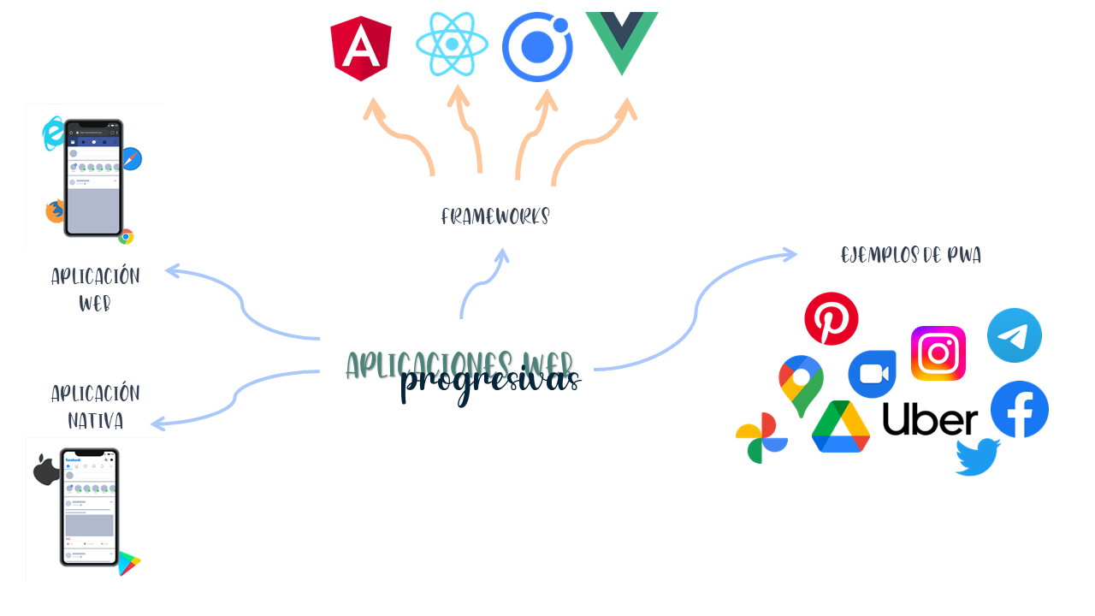

Imagen . Mapa mental. Fuente propia.

* 1. Framework backend para pwa

Laravel

“Laravel crea un entorno de trabajo y proporciona herramientas a los desarrolladores para ayudarles a desarrollar en PHP sus aplicaciones web.” (axarnet, 2022)

Las características de Laravel según (Vera, 2021), son las siguientes: (Vera, 2021)

* Su motor de plantilla, llamado Blade, da numerosas posibilidades para hacer unas páginas visualmente muy potentes y eficaces, capaz de utilizar sus propias variables y reutilizarlas.
* Su arquitectura es conocida como MVC (Modelo-Vista-Controlador) que da muchas facilidades para relacionar de manera clara y sencilla todas las partes de una aplicación.
* Eloquent ORM, es muy intuitivo para escribir consultas en PHP sobre objetos.
* En seguridad, ofrece un nivel bastante fuerte con mecanismos de hash y salt para encriptar por medio de librerías como BCrypt, que también lo usa por ejemplo Zend Framework.
* Artisan, su sistema de comandos otorga al framework gran poder y a los programadores grandes facilidades y posibilidades, para crear controladores, entidades o actualizar la base de datos.

Django

“Django es un framework de desarrollo para Python que se emplea para la creación de páginas web. Se trata de una herramienta de código abierto y gratuita que cuenta con una comunidad amplia y que comparte recursos constantemente.” (School, 2022)

Las ventajas según (DEVOPS, 2020), son las siguientes: (DEVOPS, 2020)

* Trabaja bajo un patrón MVC (Modelo Vista Controlador), lo que permite un desarrollo ágil y reutilizable.
* Ofrece un gran rendimiento y flexibilidad, pudiendo escalar proyectos de forma sencilla.
* Manejo de versiones que permite una distribución simple de actualizaciones.
* Incorpora una amplia variedad de paquetes de librerías (más de 4000).
* Dispone de una inmensa comunidad de usuarios en internet.

Flask

“Flask es un framework de Python que permitirá crear un programa que se ejecutará en el servidor. Es un programa y una herramienta que te permitirá conectar desde internet o el servidor web a la aplicación.” (KeepCoding, 2022)

Las ventajas según (Epitech, 2021), son las siguientes: (Epitech, 2021)

* Buen manejo de rutas.
* Óptima para construir servicios web o aplicaciones de contenido estático.
* Open Source que se ampara bajo una licencia BSD.
* Documentación, lista de correos y código de GitHub.
* Soporta de manera nativa el uso de cookies.

Express JS

“Express es un framework web transigente, escrito en JavaScript y alojado dentro del entorno de ejecución NodeJS.” (contributors, 2022)

Las ventajas según (Apuntes.de, 2022), son las siguientes: (Apuntes.de, 2022)

* Análisis de las cookies.
* Parámetros URL análisis del Query String.
* Enrutado y mejor organización del código.
* Uso de middlewares.
* Identificación, validación sesiones.
  1. Arquitectura pwa

Manifiest

Según (Nomada, 2021), el elemento manifest es un archivo [JSON](https://www.json.org/json-es.html) que define el nombre de la aplicación, la ubicación de los íconos que serán utilizados en diferentes resoluciones, la URL inicial, el color de fondo por defecto, entre otras configuraciones. Estas opciones le permitirán a la plataforma o dispositivo, saber cómo se llamará y comportará nuestra aplicación si fuera instalada. (Nomada, 2021)

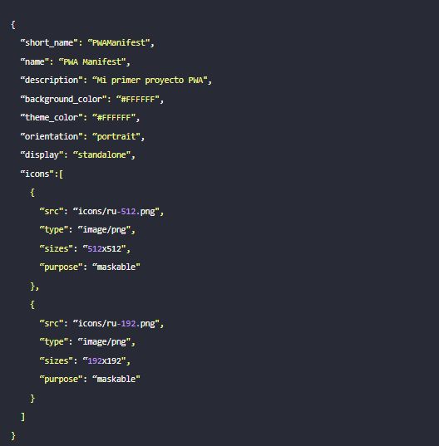

Imagen . Ejemplo de Manifest. Fuente: https://pwaexperts.io

Services workers

“Los service workers son un proxy virtual entre el explorador y la red. Solucionan problemas especialmente cómo almacenar en caché correctamente los activos de un sitio web y ponerlos a disposición cuando el dispositivo del usuario está fuera de línea.” (MDN contributors, 2022)

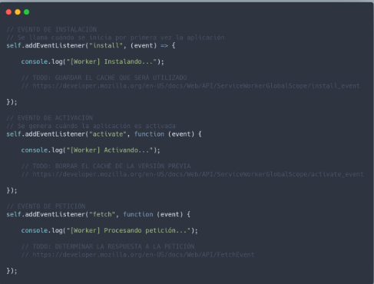

Imagen . Ejemplo de service workers. Fuente: https://medium.com

Web components

“Los componentes web son una colección de API web que permiten crear componentes. Puede pensar en esto como lo mismo que los componentes que construye con algo como React o Angular, pero hay algunas diferencias clave con los componentes web.” (Willis, 2021)

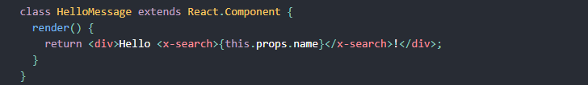

Imagen . Ejemplo de Web components. Fuente: https://reactjs.org

App shells

Según (MDN contributors, 2022) se refiere a cargar una interfaz de usuario mínima lo antes posible y luego almacenarla en caché para que esté disponible sin conexión para visitas posteriores antes de cargar todo el contenido de la aplicación. De esa manera, la próxima vez que alguien visite la aplicación desde el dispositivo, la interfaz de usuario se cargará desde la memoria caché inmediatamente y cualquier contenido nuevo se solicitará al servidor. (MDN contributors, 2022)

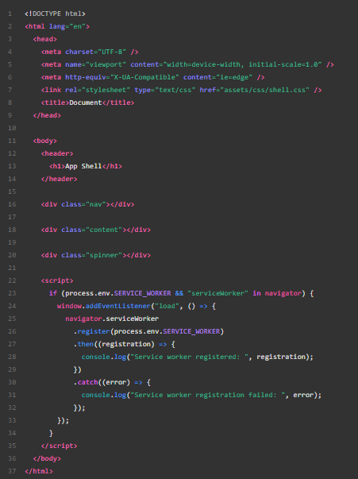

Imagen . Ejemplo de App Shell. Fuente: https://developer.adobe.com

Cache API

“Nos permite almacenar los archivos importantes de manera local y responder con el ‘App Shell’ en todas las ocasiones, logrando que nuestros usuarios no estén esperando a que se cargue web cuando tengan una conexión inestable. (Rojas, 2017)

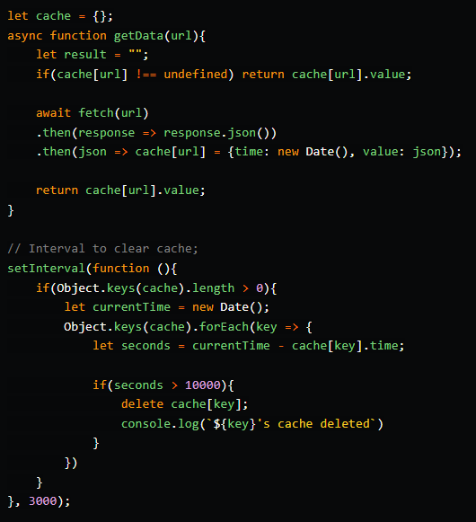

Imagen . Ejemplo de Cache API. Fuente: https://dev.to

* 1. Metodológias ágiles

Extreme Programming XP

Según (sinnaps, s.f.), Extreme Programming es una metodología que hace el seguimiento constante y la realización de diversas pruebas y pequeños ajustes en proyectos que necesitan agilidad o que están en constante cambio. Se trata de una metodología cuyo objetivo es crear sistemas de alta calidad, basados en una estrecha interacción con los clientes, pruebas constantes y ciclos de desarrollo cortos. (sinnaps, s.f.)

Las ventajas de Extreme Programming según (sergioalbertoc, 2015) son las siguientes

* Comunicación: para que los desarrolladores puedan entender con precisión lo que el cliente necesita y para que el propio cliente sea consciente de las posibilidades, la estructura y los objetivos del sistema, el Extreme Programming propone conversaciones cara a cara y directas entre las partes.
* Simplicidad: para evitar el derroche, reducir los costes y el tiempo y mantener el diseño y las funcionalidades lo más fáciles de usar que sea posible, XP trata de priorizar lo que es absolutamente necesario para el proyecto.
* Feedback: la retroalimentación y los comentarios constantes, tempranos y de ciclo corto sobre las prácticas durante el proceso son fundamentales para garantizar ajustes rápidos y más precisos.
* Coraje: estar abierto al cambio, afrontar el fracaso, aceptar los feedbacks, proponer mejoras y saber decir no cuando sea necesario significa confiar en el proceso. En su libro Extreme Programming Explained, el autor Kent Beck define el coraje como "una acción eficaz frente al miedo".
* Respeto: el trabajo en equipo es una de las premisas de la XP y, para ello, es necesario que los miembros se respeten, acepten sugerencias, colaboren entre sí y valoren una buena relación.

SCRUM

Según (Drumond, s.f.), scrum es un marco que permite el trabajo colaborativo entre equipos. Al igual que un equipo de rugby (de donde proviene su nombre) cuando entrena para un gran partido, scrum anima a los equipos a aprender a través de las experiencias, a autoorganizarse mientras aborda un problema y a reflexionar sobre sus victorias y derrotas para mejorar continuamente. (Drumond, s.f.)

Las características de scrum, según (eslabon, s.f.), son las siguientes: (eslabon, s.f.)

* Claridad en los objetivos y alcances. Al inicio del proyecto el cliente establece los requisitos, prioridades y la fecha en la que requiere que esté completado, luego de manera regular se realizan entregas para comprobar que efectivamente se estén cumpliendo completamente los objetivos (pueden ser con demos funcionales) y se brinda feedback a los equipos para realizar ajustes si se requieren.
* Flexibilidad. La metodología es flexible, adaptable y con alta capacidad de reacción ante los cambios de requerimientos generados por el cliente, ya que, de requerirse algún ajuste, este sólo se aplica a una pequeña parte y no al proyecto completo.
* Mayor control de imprevistos. El cliente conoce o comienza a usar las funcionalidades más importantes del proyecto o de su producto antes que esté finalizado por completo, esto reduce las probabilidades de sorpresas.
* Equipos altamente productivos. Los equipos de SCRUM suelen ser multidisciplinarios, autodirigidos y gozar de completa libertad para organizarse, planear tiempos y formas de trabajo, lo que les brinda gran motivación.
* Predictibilidad. Es fácil conocer la velocidad media con la que avanza un equipo, estimar cuándo se dispondrá de determina funcionalidad y prever posibles desviaciones de manera anticipada.
* Fácil de implementar. SCRUM es muy fácil de aprender, los roles (papel o función a desempeñar), eventos (reuniones, sprints, etc.) y artefactos (documentación) son claros y tienen un objetivo muy relacionado a nuestra manera diaria de trabajar.

Kanban

Según (kanbanize, s.f.), kanban es un método Lean, muy popular, de gestión del flujo de trabajo para definir, gestionar y mejorar los servicios que proporciona el trabajo de conocimiento. Te ayuda a visualizar el trabajo, maximizar la eficiencia y mejorar continuamente. El trabajo se representa en tableros Kanban, lo que te permite optimizar la entrega de trabajo a través de múltiples equipos y manejar, incluso los proyectos más complejos en un solo entorno. (kanbanize, s.f.)

Las ventajas de Kanban, según (kanbanize, s.f.), son las siguientes:

* Mayor visibilidad del flujo
* Mejora de la velocidad de entrega
* Alineación entre objetivos y ejecución
* Mejora de la previsibilidad
* Mejora de la gestión de las dependencias
* Mayor satisfacción del cliente

# Design Sprint

Según (Montemayor, 2021), es una metodología de Google que está favoreciendo a los perfiles profesionales del mundo agiles. Esta metodología viene de la mano de Google Ventures, un servicio del gigante tecnológico para la innovación y promoción de startups tecnológicas. Se trata de un proceso que dura 5 días en el que el negocio tiene que resolver todas las cuestiones relacionadas con diseño, prototipado, testeo de clientes. La idea es que el trabajo se elabora en etapas de sprints en las que meses de trabajo se pueden reducir en pocas semanas, en vez de esperar a lanzar un producto para entender si la idea es buena, el prototipo proporciona antes la información para evitar posibles errores. (Montemayor, 2021)

Las ventajas de desing sprint, según (Ribas, 2021), son las siguientes: (Ribas, 2021)

* El equipo consigue realizar el trabajo de meses en una semana.
* Reduce riesgos antes de invertir tiempo y dinero en una idea.
* Obtienes opiniones de usuarios reales.
* Fomentar la cultura de innovación en la empresa.
* Fanas dirección y velocidad en el proyecto.
  1. JAVA SCRIPT

Estructuras de control

Según (cursohacker, 2021), en JavaScript disponemos de 2 tipos de estructuras de control:

* Estructuras condicionales: Este tipo de estructura de control tiene como objetivo realizar una bifurcación del flujo de instrucciones. Cuando el programa llega a un punto, nosotros establecemos una condición en función de esta el programa seguirá ejecutando unas instrucciones u otras; tal y como hemos visto en el anterior ejemplo cuando veíamos un caso de control de acceso sencillo.
* Estructuras de repetición: Este tipo de estructuras de control también conocidas como bucles se utilizan para realizar de forma repetida varias acciones. Con un bucle podemos por ejemplo mostrar en pantalla todos los números del 1 al 100 sin tener que escribir 100 veces la instrucción alert ya vista en el curso básico de JavaScript. Otro ejemplo muy fácil de comprender relacionado con la seguridad informática se da cuando en formularios HTML de control de acceso se piden una y otra vez las credenciales de acceso hasta que el usuario proporciona una pareja usuario/clave válida y accede al sistema. (cursohacker, 2021)

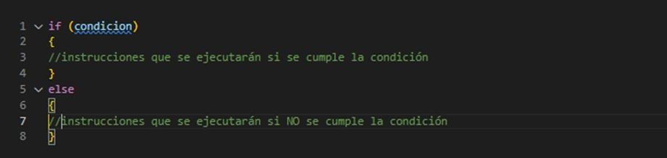

Imagen . Ejemplo de estructura de control. Fuente: https://cursohacker.es.

Funciones

Según (MDN contributors, 2022), las funciones son uno de los bloques de construcción fundamentales en JavaScript. Una función en JavaScript es similar a un procedimiento — un conjunto de instrucciones que realiza una tarea o calcula un valor, pero para que un procedimiento califique como función, debe tomar alguna entrada y devolver una salida donde hay alguna relación obvia entre la entrada y la salida. Para usar una función, debes definirla en algún lugar del ámbito desde el que deseas llamarla. (MDN contributors, 2022)

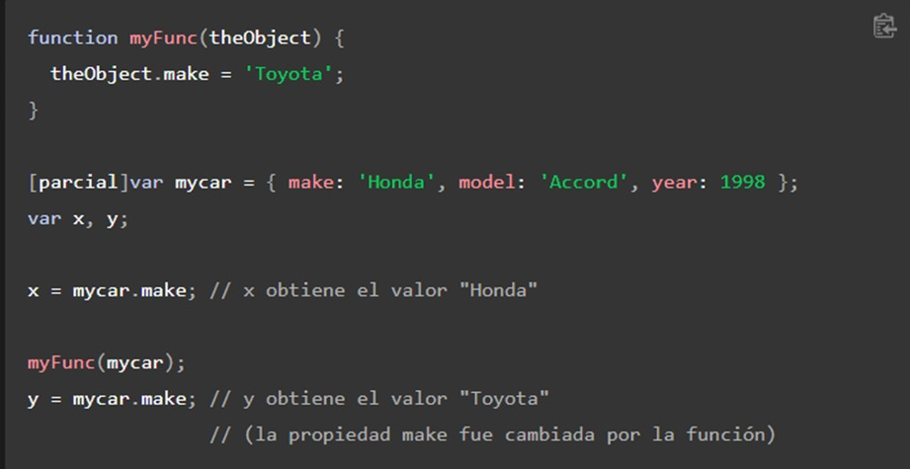

Imagen . Ejemplo de función. Fuente: https://developer.mozilla.org.

Eventos

Según (Alvarez, 2021), el manejador de eventos se puede colocar en la etiqueta HTML del elemento de la página que queremos que responda a las acciones del usuario. Para ello usamos atributos especiales en las etiquetas del HTML, que tienen el prefijo "on" seguido del tipo de evento. Por ejemplo, el manejador asociado en el atributo "onclick" se ejecuta cuando se produce un clic en una etiqueta. (Alvarez, 2021)

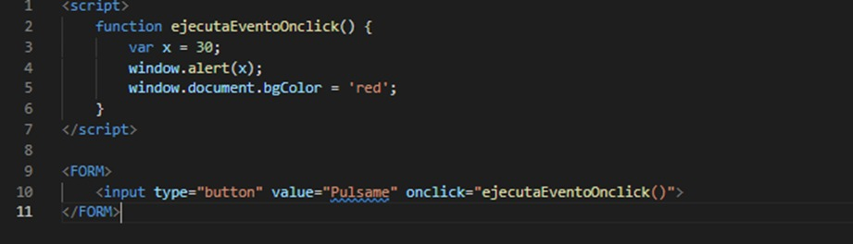

Imagen . Ejemplo de eventos. Fuente: https://desarrolloweb.com.

Notificaciones

Según (MDN contributors, 2022), la API de notificaciones permite que una página web o aplicación envíe notificaciones que se muestran fuera de la página a nivel del sistema; esto permite que las aplicaciones web envíen información a un usuario incluso si la aplicación está inactiva o en segundo plano. Este artículo analiza los aspectos básicos del uso de esta API en tus propias aplicaciones. (MDN contributors, 2022)

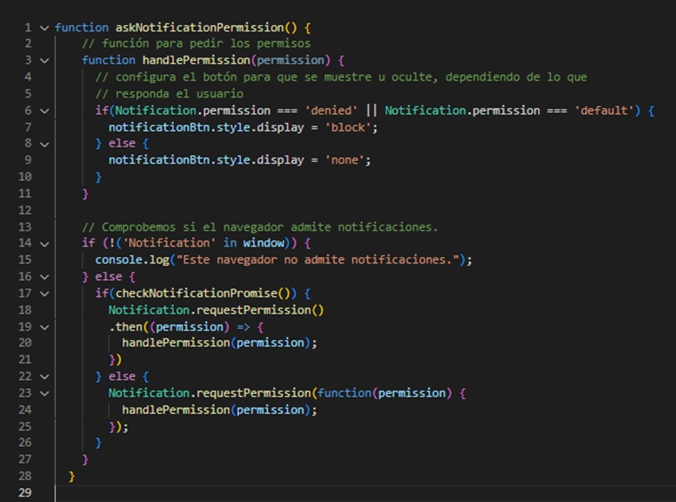

Imagen . Ejemplo de notificación. Fuente: https://developer.mozilla.org.

* 1. Ciclo de vida de una PWA

Install

“Este es el primer evento que ocurre. Ocurre solo una vez por Service Worker. Si la promesa que llamas en este evento falla, el navegador no lo registra y no deja que el Service Worker tome control del cliente”. (Apps, 2017)

Activate

“El evento Activate, es el momento en el que este evento se activa es, en general, un bueno momento para limpiar viejas cachés y demás cosas asociadas con la versión previa de tu Service Worker”. (contributors, Service Worker API, 2022)

Sync

“Tan pronto como se puede usar una conexión y el trabajador de servicio se está ejecutando, Sync se envía un evento al trabajador de servicio, que puede usarlo para sincronizar los datos necesarios”. (MSEdgeTeam & capitanbrosset, 2022)

Push

Según (contributors, mdn web docs, 2022), tener la capacidad de almacenar en caché el contenido de una aplicación para que funcione sin conexión es una gran característica. Permitir que el usuario instale la aplicación web en su pantalla de inicio es aún mejor. Pero en lugar de depender solo de las acciones del usuario, podemos hacer más, utilizando mensajes Push y notificaciones para volver a interactuar automáticamente y entregar contenido nuevo siempre que esté disponible. (contributors, mdn web docs, 2022)

* 1. Estrategias cache y modo offline

Cache only

“Esta estrategia depende directamente de la caché. Si hay archivos en caché, se entregarán. Si no los hay, las solicitudes fallarán.” (Serrano, 2021)

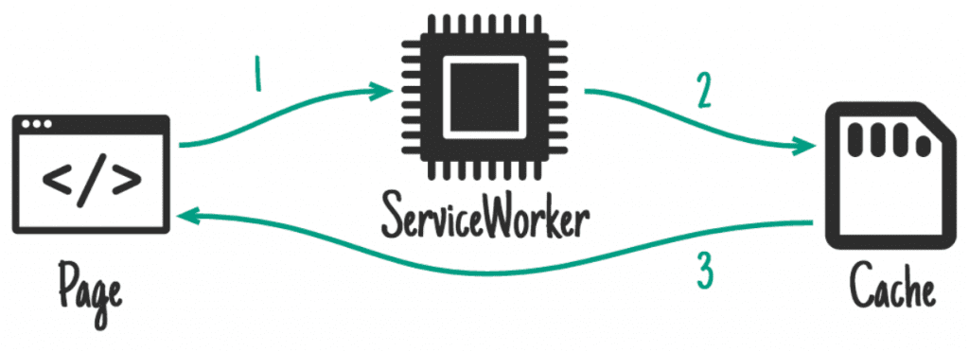

Imagen . Cache only. Fuente: https://apiumhub.com/

Cache con fallback

Según (reshmapatil1227, 2022), el cache con fallback especifica páginas de respaldo si un recurso es inaccesible. Contiene dos URL.

1. Recursos.
2. fallbacks

Estas dos URL deben ser del mismo origen y relativas.

Los desarrolladores pueden capturar URL y prefijos de URL específicos. Por ejemplo:

“images/photos/” capturará los errores de las URL que sean “images/photos/kitten/img.jpg”. (reshmapatil1227, 2022)

Cache dinámica

Según (siteground, s.f.), el almacenamiento en caché dinámico almacena toda la salida HTML de tu aplicación web. Por ejemplo, una página generada por WordPress consta de una parte HTML generada dinámicamente que se almacena en caché mediante la caché dinámica y una serie de recursos estáticos: JS, CSS, imágenes y otros medios. (siteground, s.f.)

1. **METODOLOGÍA**

Una aplicación web progresiva es una aplicación web que tiene la funcionalidad de página web y aplicación móvil sin que el usuario tenga que instalarla de manera obligatoria en el dispositivo, además facilita el proceso y navegación a los usuarios para cargar datos de manera sencilla y poder utilizarla sin estar conectado a una red de internet.

1. 1. implementar la metodología ÁgiL

Se selecciona SCRUM como metodología, esto debido a su eficacia al trabajar en equipo y al retroalimentarse en cada reunión con el StakeHolder, con sus herramientas y funciones, facilitando el apoyo estructurando y gestionan de mejor manera a los equipos de trabajo, ya que los roles que adopta son , el dueño del producto, StakeHolder, scrum master y equipo de desarrollo, se adecua al proyecto a desarrollar consistente en la creación e implementación de un software para administrar la información de las redes sociales de la empresa “Restaurant Maguey 500”.

Dicha metodología se basa en un proceso interactivo e incremental, cabe destacar que al tener reuniones con los StakeHolder y el dueño del producto ayuda a tener una interacción y trabajo ágil, adaptable, flexible, además de eficaz durante todo el desarrollo del proyecto.

* 1. Planear las actividades para la aplicación web progresiva

Se seleccionó la plataforma “Jira” para hacer la planeación de actividades, este programa ofrece herramientas para trabajar con la metodología ágil de Scrum, permitiendo la gestión del proyecto de manera gráfica, haciendo más sencillo el manejo de tareas y asignaciones a la hora de trabajar.

Jira es un software que permitirá administrar la planeación de manera adecuada conforme a los objetivos plasmados, llevando un orden que los demás integrantes puedan observar que actividades o tareas está realizando cada integrante. Al ser un software libre, permite utilizar las herramientas que se requieren para tener la gestión del proyecto basado en la metodología ágil Scrum.

* 1. recolectar DE información

Se eligió la entrevista como técnica de recopilación de información, con el motivo de obtener respuestas abiertas, es decir, mediante la entrevista se consiguió obtener información más a fondo y por medio de la observación se lograron analizar pequeños detalles que son necesarios para la creación correcta de la aplicación web progresiva conforme a los requerimientos de la empresa. Con la ayuda de la entrevista, el asesor organizacional pudo expresar de forma libre sus respuestas en comparación de otras técnicas de recopilación de información.

La entrevista se formuló con preguntas claves para conocer el problema principal de la empresa y con ello poderle dar una solución a ese problema.

* 1. Definir los requerimientos de la aplicación web

Se definieron los requerimientos funcionales y no funcionales para identificar las características y funciones que tendrá a aplicación web progresiva.

Los requerimientos funcionales se identificaron para saber las funcionalidades que tendrá la pwa, por otro lado, en los requerimientos no funcionales se establecen las características.

* 1. Diseñar el mapa de navegación de la aplicación web progresiva

Se utilizó la herramienta de Canva para realizar el mapa de navegación, con la finalidad de desplazar los elementos de manera más rápida para hacer las modificaciones. Canva nos ofrece distintos elementos como las líneas, los recuadros y otras figuras para la realización de un mapa de navegación completo.

El mapa de navegación de la PWA del restaurant “Maguey 500”, tiene una navegación sencilla, puesto que dentro de la misma vista se incluyen todos los módulos. Canva se utiliza de manera online y por ello facilita su uso.

* 1. Crear los bocetos de la aplicación web progresiva

Se realizaron los bocetos de la aplicación web progresiva con el software en línea de WireFramePro, este software permite el uso de distintas figuras, imágenes, textos, iconos, entre otras herramientas.

Las herramientas que ofrece WireFramePro permitió crear los bocetos de una manera rápida y sencilla, ya que cuenta con los elementos necesarios para la creación de vistas y módulos de acuerdo con los requerimientos de la empresa.

WireFramePro permite exportar los bocetos en los distintos formatos, de manera sencilla y gratis. Por las herramientas que proporciona, se eligió este software.

* 1. CODIFICAR LA APLICACIÓN WEB PROGRESIVA

Framework BackEnd

Decidimos utilizar Laravel como framework por las ventajas que ofrece como su arquitectura de diseño, su programación en PHP, extensa documentación y facilidad de uso.

Framework FrontEnd

Se decidió utilizar React porque es un framework con un excelente rendimiento y desarrollo de aplicaciones móviles, así como también cuenta con una muy buena librería y extensiones para hacer más fácil su uso.

* 1. Realizar pruebas de la funcionalidad de la aplicación

1. **RESULTADOS**
2. 1. Implementación la metodología ágil

* 1. Planeación de las actividades para la aplicación web progresiva

La planeación de las actividades se hizo con el software de Jira, con la metodología ágil basada en scrum.

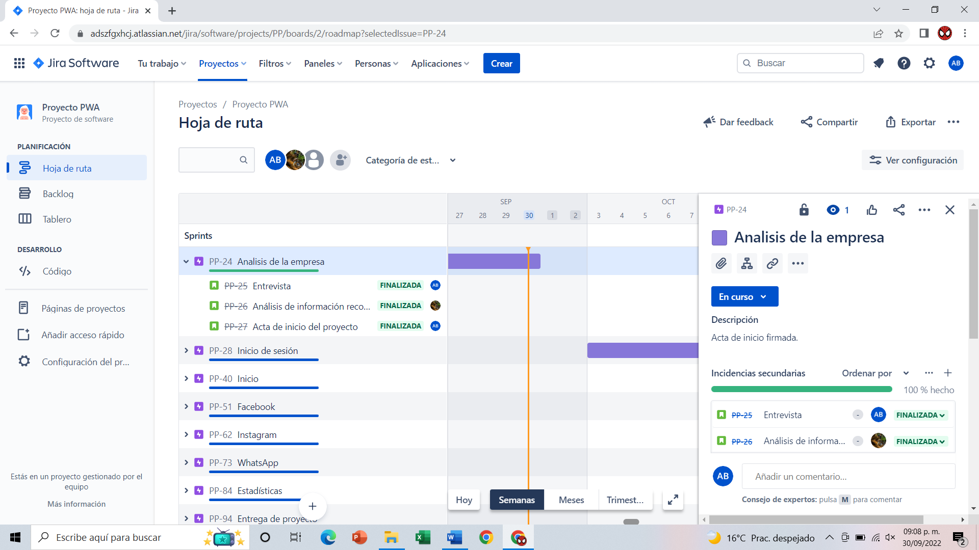

Imagen . Planeación: análisis de la empresa. Fuente propia.

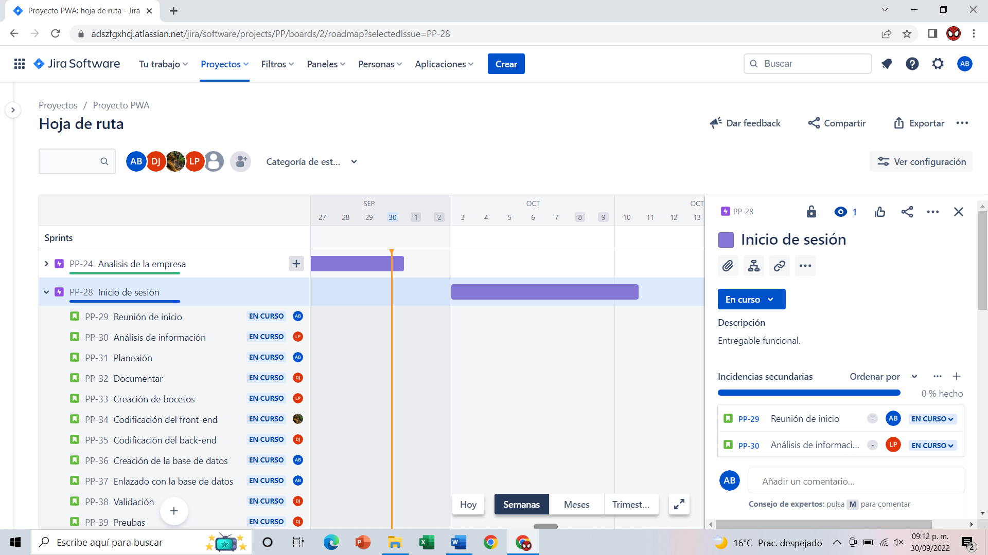

Imagen . Planeación: inicio de sesión. Fuente propia.

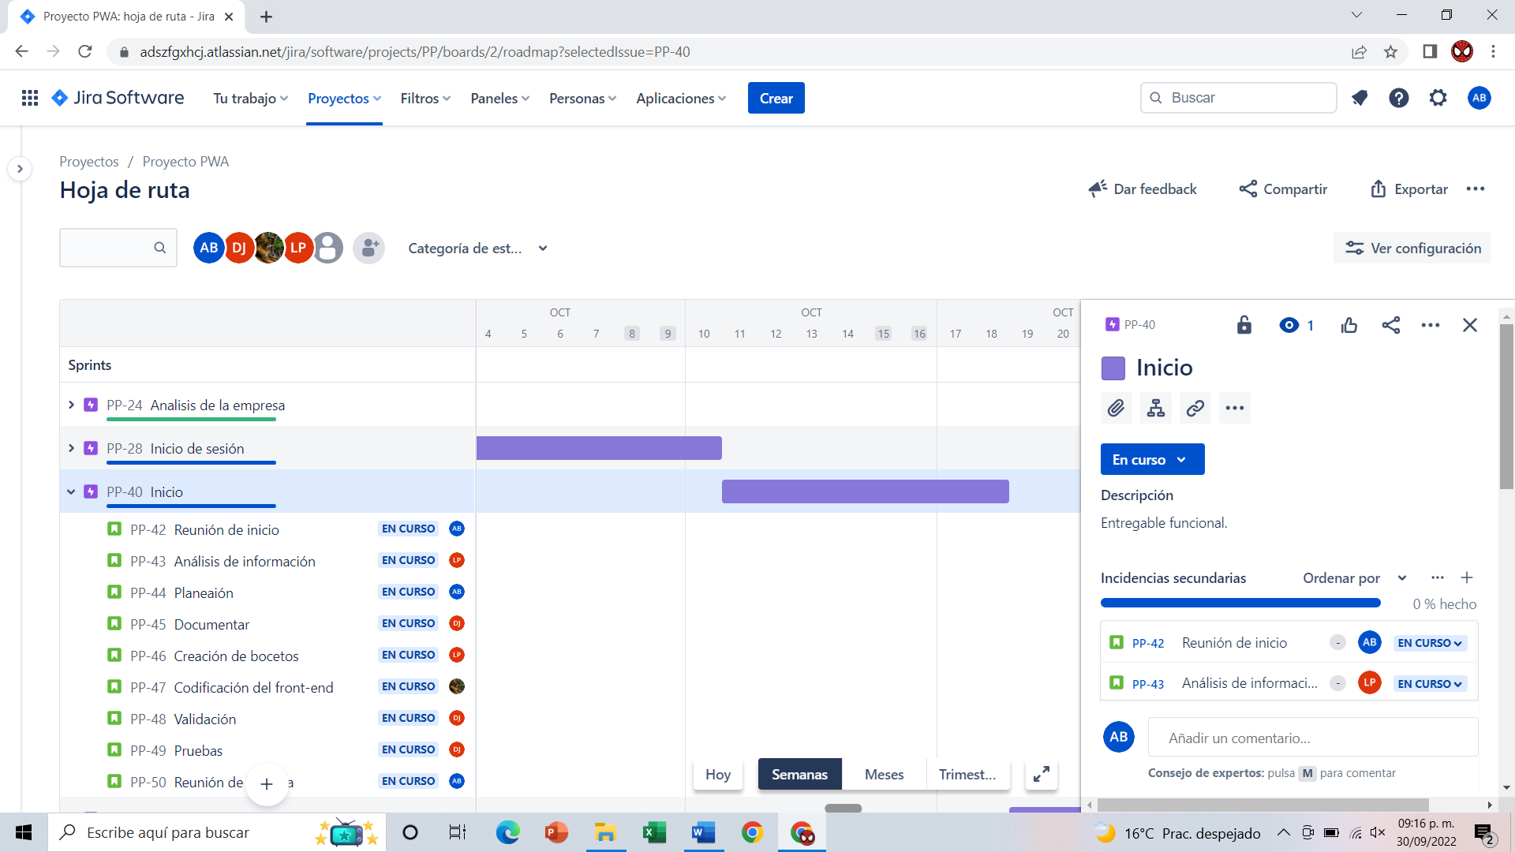

Imagen . Planeación: inicio. Fuente propia.

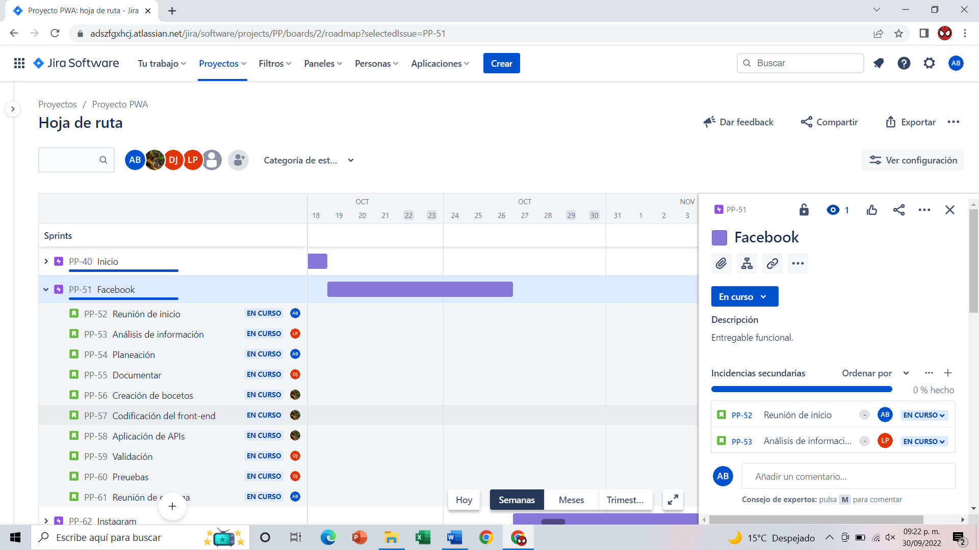

Imagen . Planeación: facebook. Fuente propia.

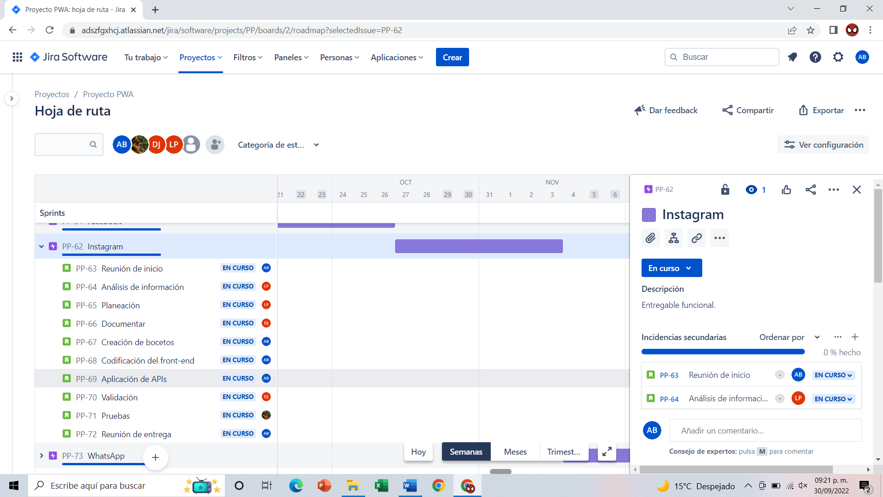

Imagen . Planeación: instagram. Fuente propia.

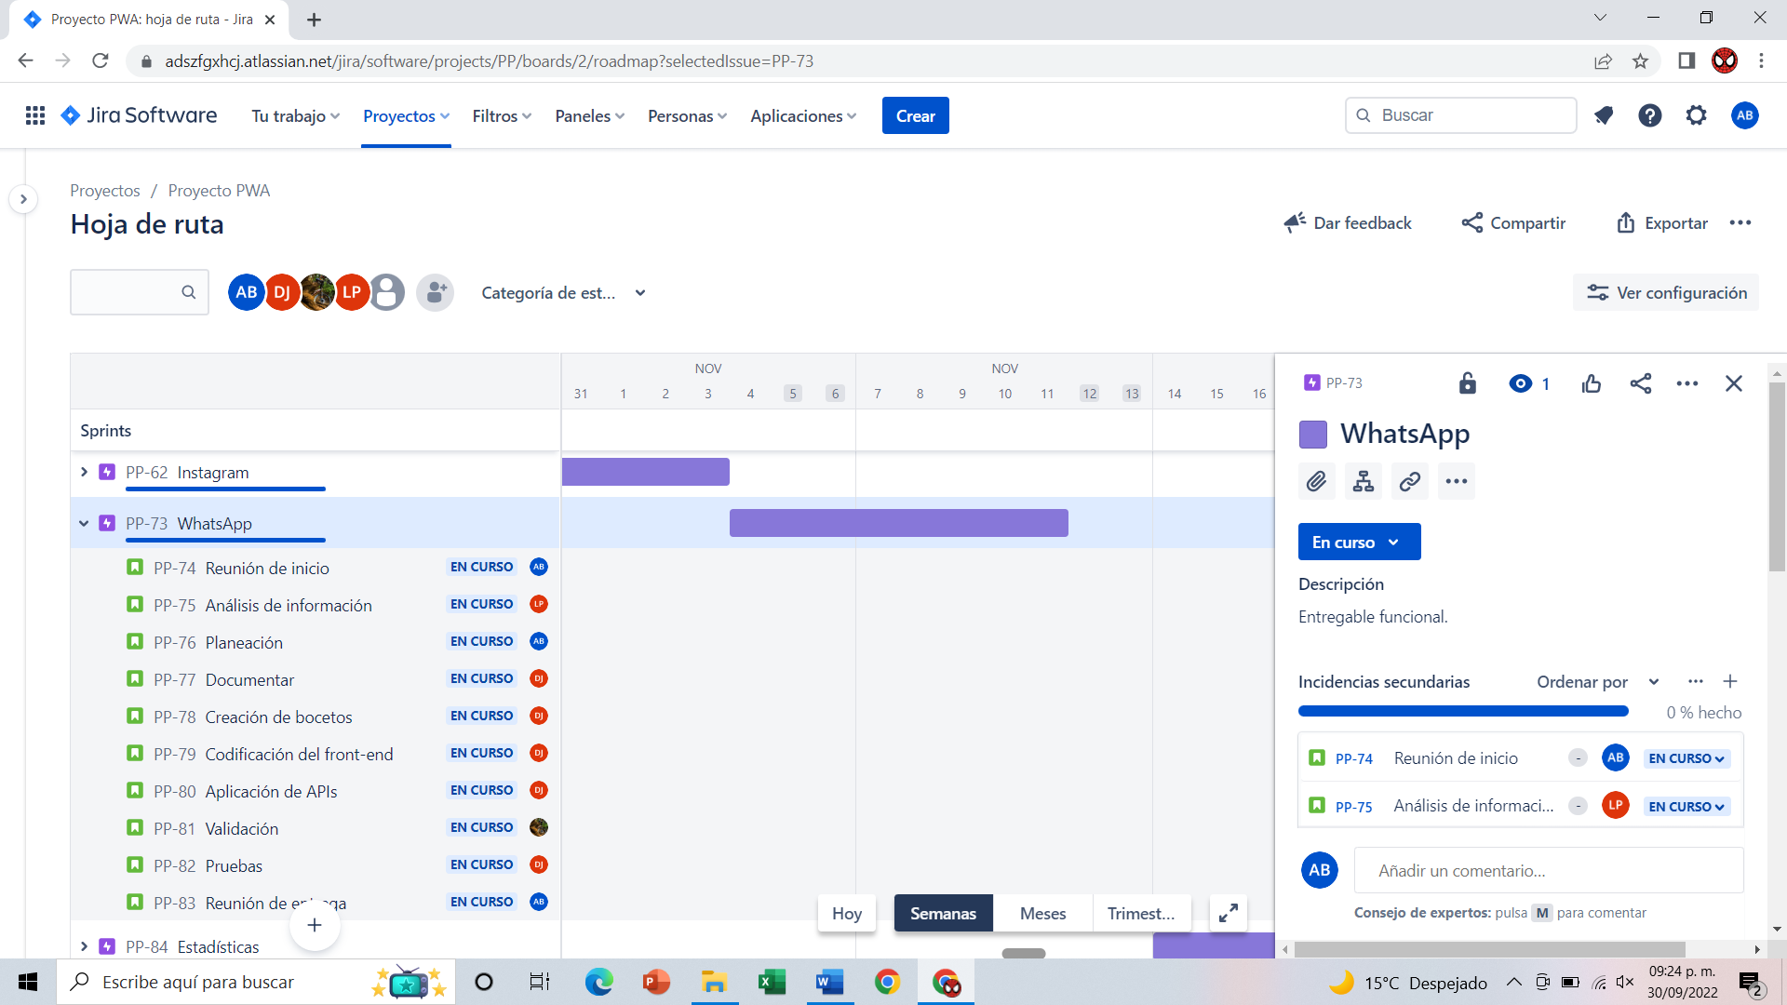

Imagen . Planeación: whatsApp. Fuente propia.

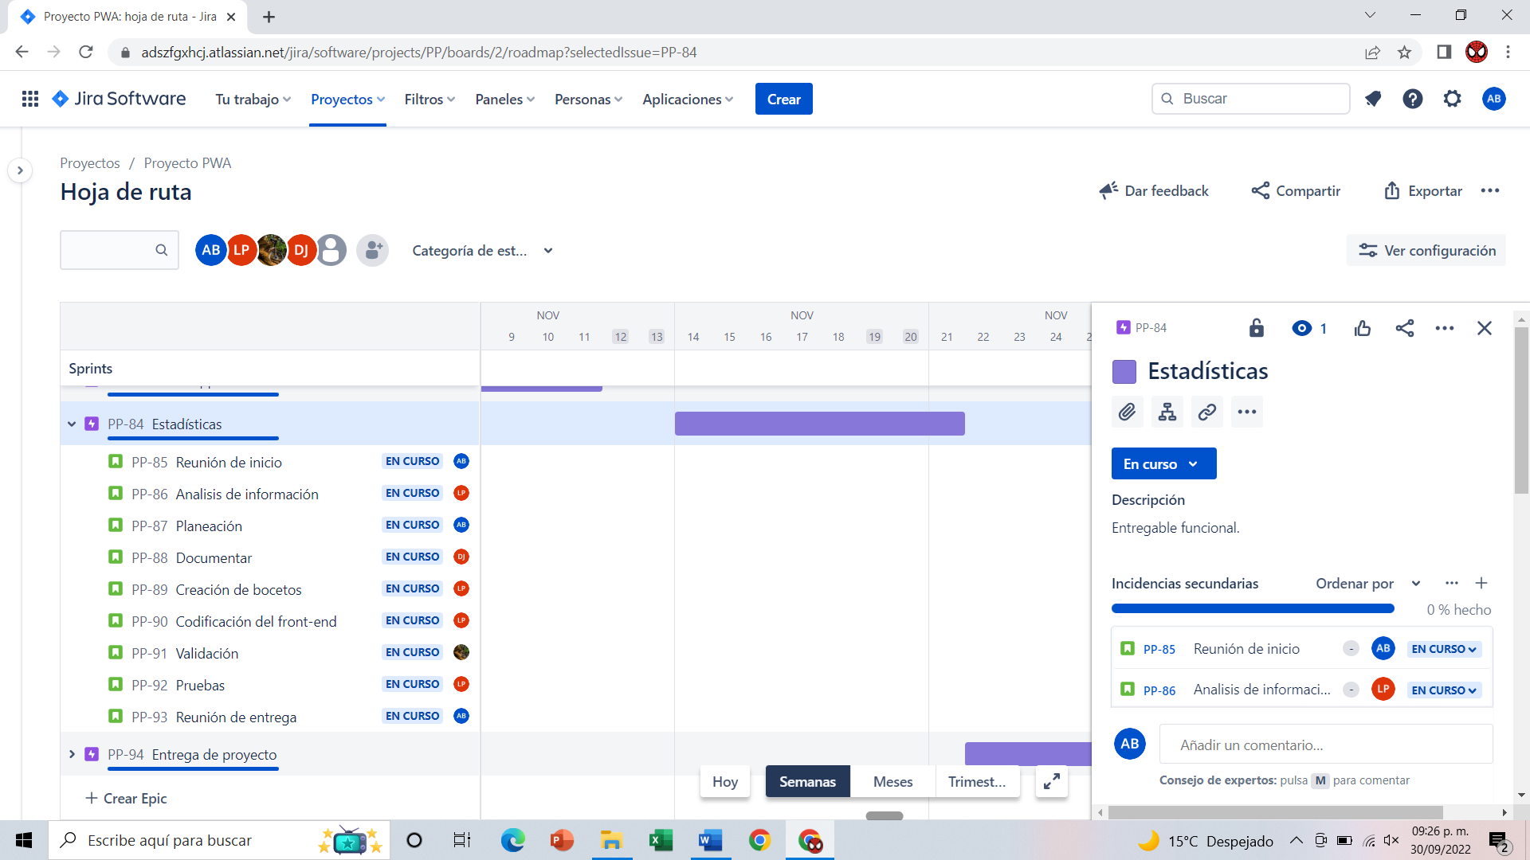

Imagen . Planeación: estadísticas. Fuente propia.

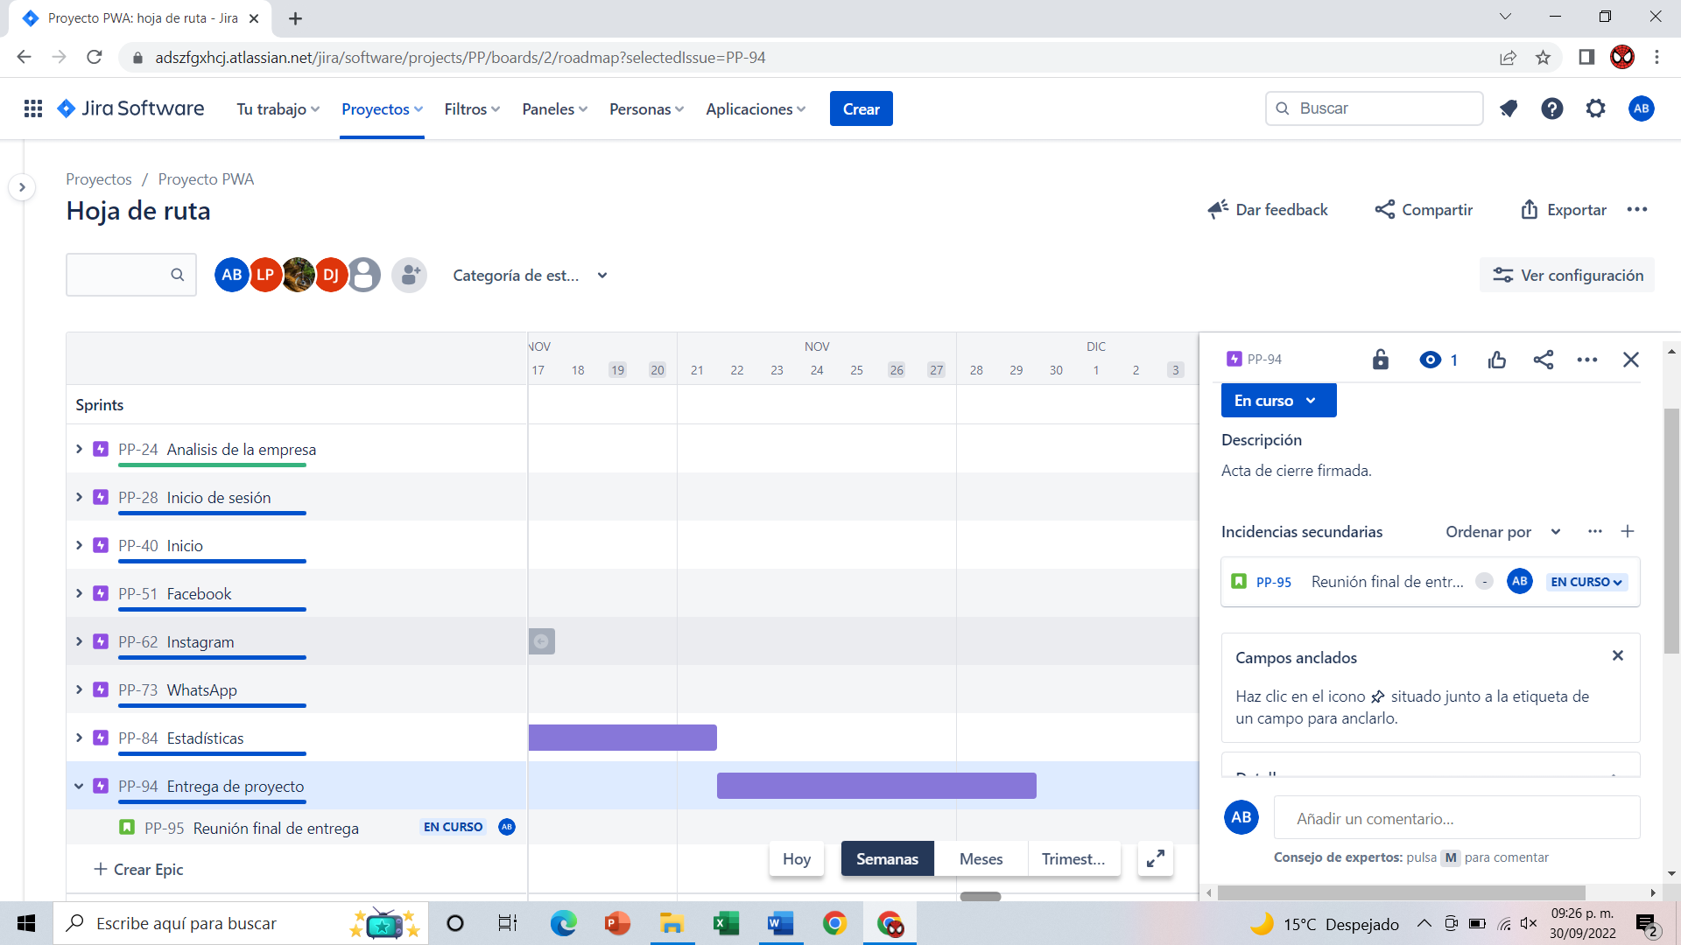

Imagen . Planeación: entrega de proyecto. Fuente propia.

Definición de los costos:

Tabla . Costos. Fuente propia.

|  |  |  |  |  |  |
| --- | --- | --- | --- | --- | --- |
| **Sprints** | **Días** | **Horas** | **Colaboradores** | **Precio** | **Total** |
| Análisis de la empresa | 10 | 3 | 4 | 80 | 9600 |
| Inicio de sesión | 20 | 8 | 4 | 130 | 83200 |
| Inicio | 10 | 8 | 4 | 130 | 41600 |
| Facebook | 12 | 8 | 4 | 130 | 49920 |
| Instagram | 12 | 8 | 4 | 130 | 49920 |
| WhatsApp | 12 | 8 | 4 | 130 | 49920 |
| Estadísticas | 14 | 8 | 4 | 130 | 58240 |
|  |  |  |  | Total | 342400 |

Cálculo de ROI:

Tabla . Cálculo del ROI. Fuente propia.

|  |  |  |  |  |  |
| --- | --- | --- | --- | --- | --- |
| Cálculo de Retorno de Inversión (ROI) - 4 Campañas de Marketing | | | | | |
| Campaña | **01/01/2023** | **01/15/2023** | **01/30/2023** | **02/01/2023** | **Total** |
| Costo | $85,600.00 | $85,600.00 | $85,600.00 | $85,600.00 | $342,400.00 |
| Ganancia | $80,000.00 | $98,000.00 | $112,000.00 | $145,000.00 | $435,000.00 |
| ROI ($) | -$5,600.00 | $12,400.00 | $26,400.00 | $59,400.00 | $92,600.00 |
| ROI (%) | **-6.54%** | **14.49%** | **30.84%** | **69.39%** | **27.04%** |

Ilustración . ROI. Fuente propia.

Matriz de comunicaciones

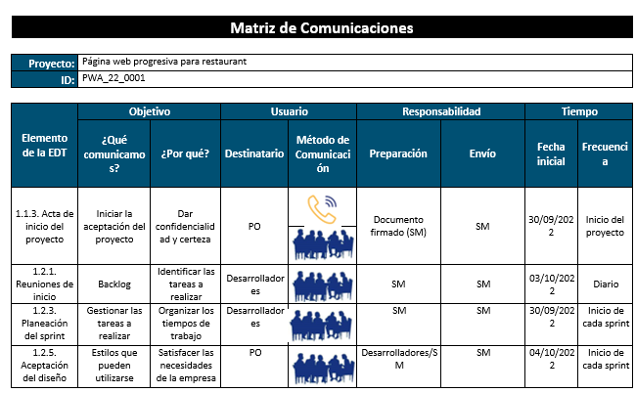

Imagen . Matriz de comunicaciones 1. Fuente propia.

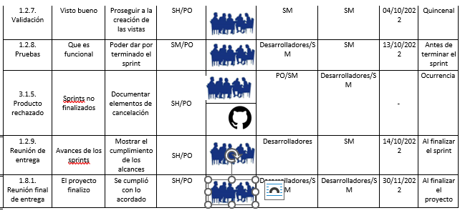

Imagen . Matriz de comunicaciones 2. Fuente propia.

* 1. Recolección de información

Se realizo la entrevista al asesor organizacional de la empresa, y se obtuvo la siguiente información:

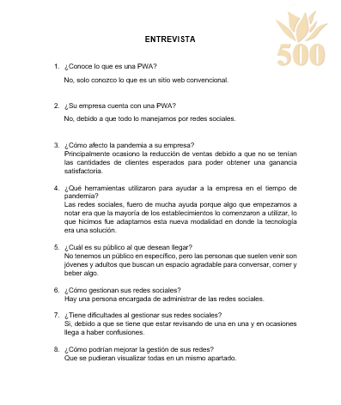

Imagen . Entrevista. Fuente propia.

* 1. DefiniCIón de los requerimientos de la aplicación web

En esta fase se definieron los requerimientos que la aplicación web progresiva “RESTAURANT MAGUEY 500” debía contener para el buen funcionamiento de la navegación en la misma.

Los requerimientos funcionales son los siguientes:

|  |  |  |  |
| --- | --- | --- | --- |
| No. Requerimiento | Nombre | Características | Descripción |
| RF01 | Sección “Inicio” | La aplicación web muestra una página principal (Índex). | El usuario accede a la página principal en donde se muestran todos publicaciones, mensajes y comentarios de redes sociales (Facebook, Instagram y WhatsApp). |
| RF02 | Sección “Facebook” | La aplicación web muestra una vista con la información de Facebook. | El usuario observa la información de la empresa de en la red social Facebook de forma detallada (publicaciones, mensajes y comentarios). |
| RF03 | Sección “Instagram” | La aplicación web muestra una vista con la información de Instagram. | El usuario observa la información de la empresa de en la red social Instagram de forma detallada (publicaciones, mensajes y comentarios). |
| RF04 | Sección “WhatsApp” | La aplicación web muestra una vista con la información de WhatsApp. | El usuario observa la información de la empresa de en la red social WhatsApp de forma detallada (mensajes), además de enviar una respuesta automática si es requerido. |
| RF05 | Sección “Estadísticas” | El sitio web deberá mostrar una vista con las estadísticas Facebook e Instagram (me gusta, compartidas y comentarios). | El usuario podrá ver las estadísticas de las publicaciones de redes sociales (Facebook e Instagram). |
| RF06 | Base de datos |  | La aplicación web contendrá una base de datos la cual almacenará la información que gestionará la aplicación web. |

Los requerimientos no funcionales son los siguientes:

|  |  |  |
| --- | --- | --- |
| No. Requerimiento | Nombre | Descripción |
| RNF01 | Usabilidad | La aplicación web debe ser intuitiva en la navegación de todos sus componentes. |
| RNF02 | Compatibilidad | La aplicación web debe de ser compatible con navegadores que soporten la implementación de PWA’s entre ellos Chrome, Edge, Firefox y Opera. |
| RNF04 | Logotipo | La aplicación web contendrá el logotipo proporcionado por la empresa. |
| RNF05 | Los lenguajes de programación a utilizar serán PHP | La aplicación web estará conformado por PHP, HTML5, CSS3 Y JavaScript como lenguajes de programación. |
| RNF06 | Formularios | La aplicación web permitirá el registro e inicio de sesión por medio de formularios. |

* 1. mapa de navegación de la aplicación web progresiva

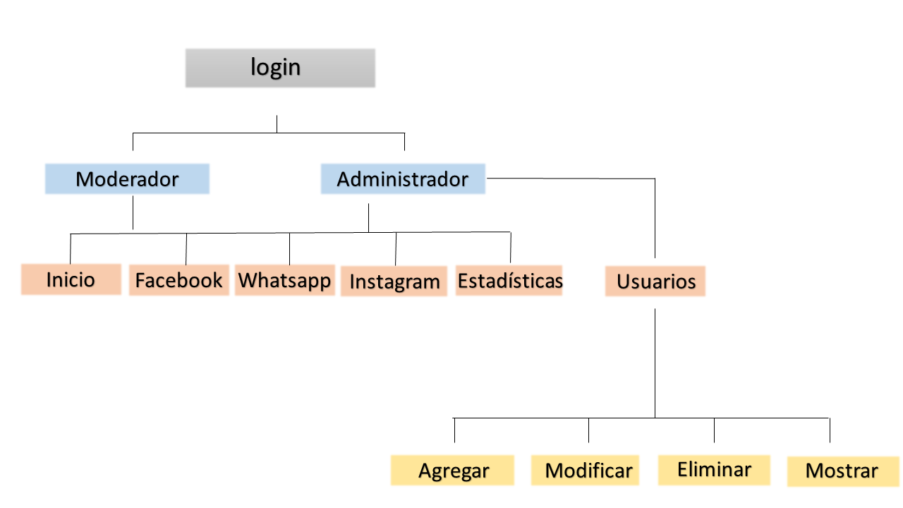

Imagen . Mapa de navegación. Fuente propia.

* 1. bocetos de la aplicación web progresivA

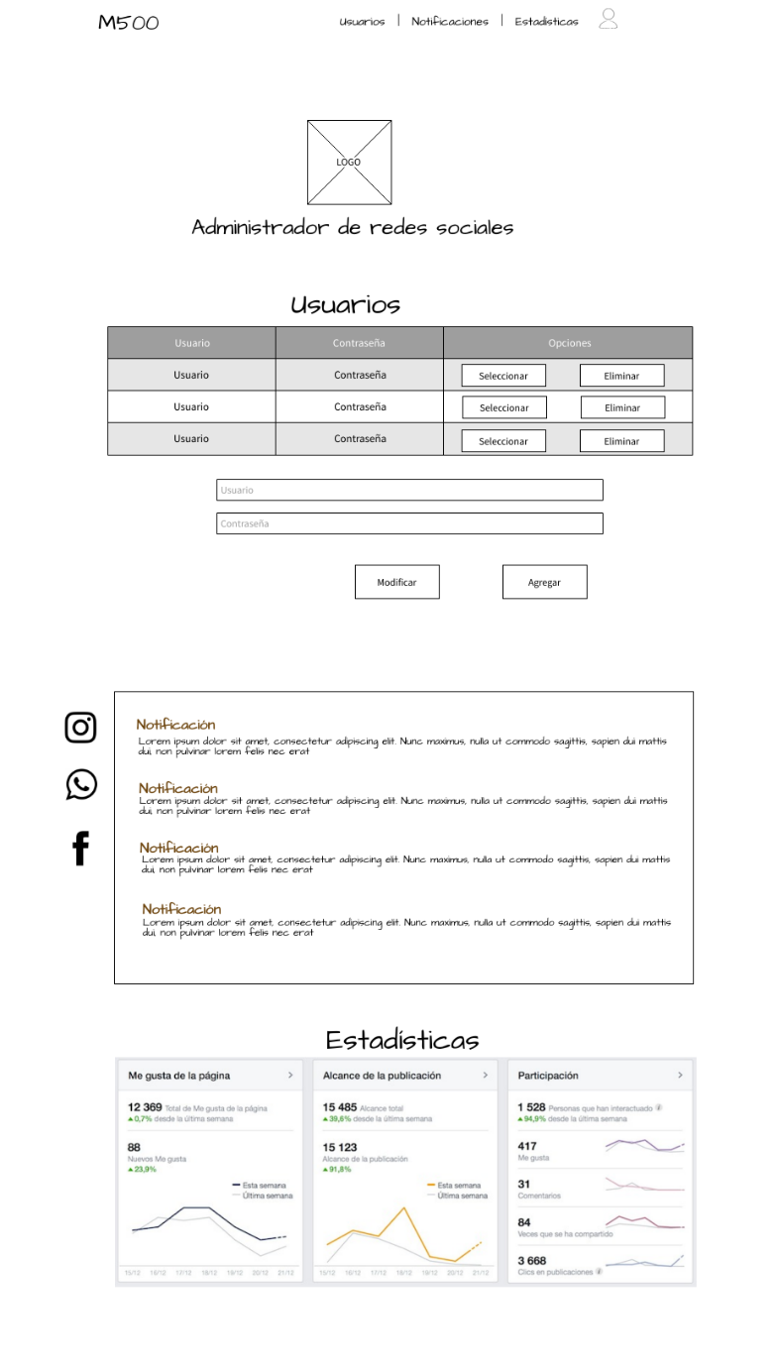

Imagen . Boceto vista administrador. Fuente propia.

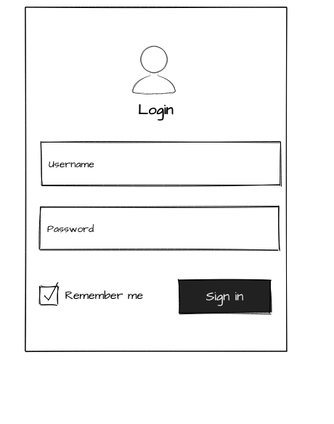

Imagen . Boceto de vista login. Fuente propia.

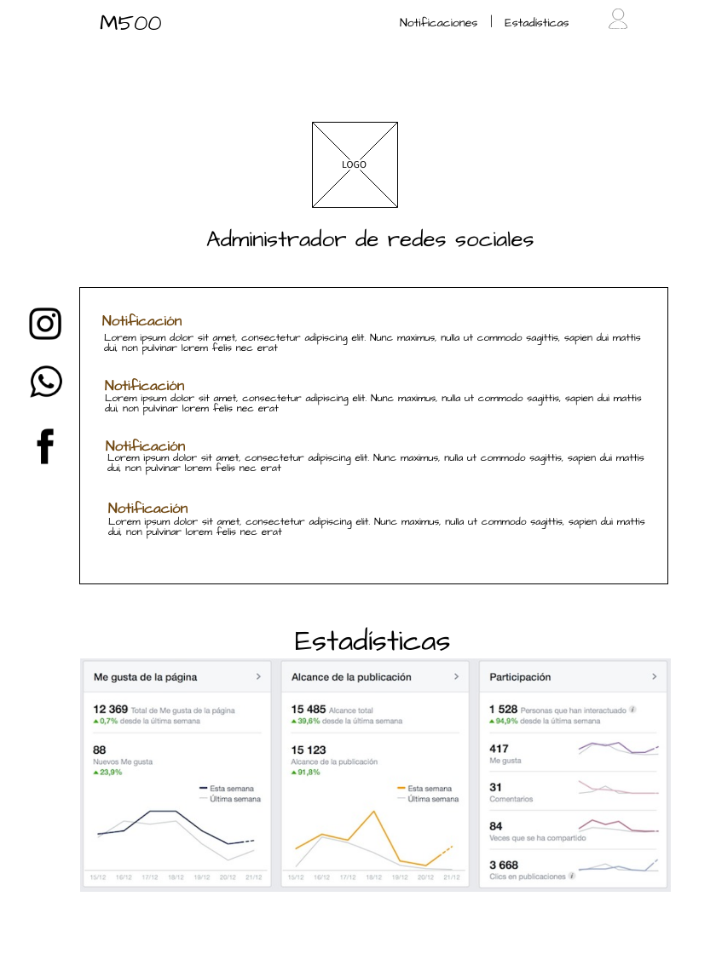

Imagen . Boceto vista moderador. Fuente propia.

* 1. Codificación de la PWA

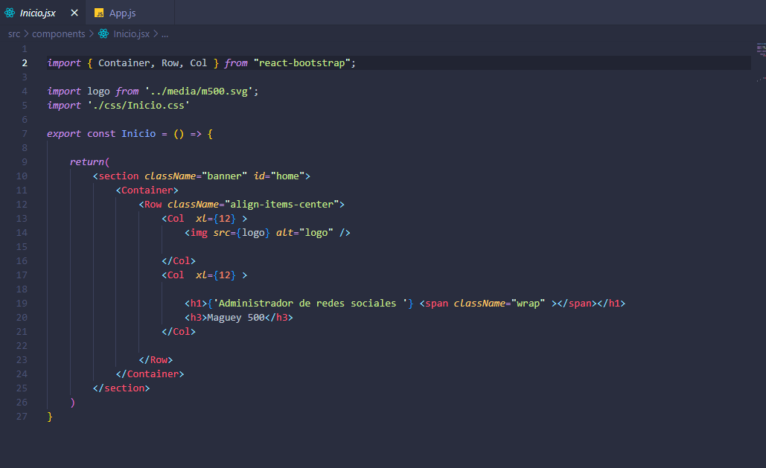

Imagen . Programación módulo inicio. Fuente propia.

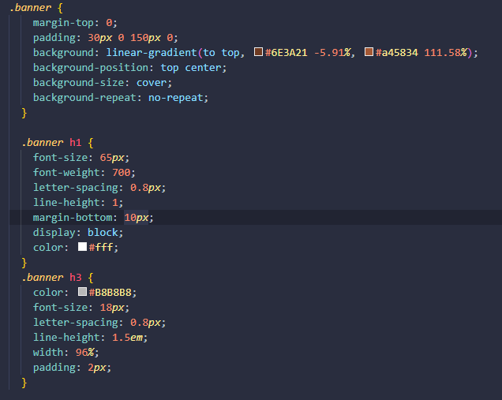

Imagen . Css de módulo inicio. Fuente propia.

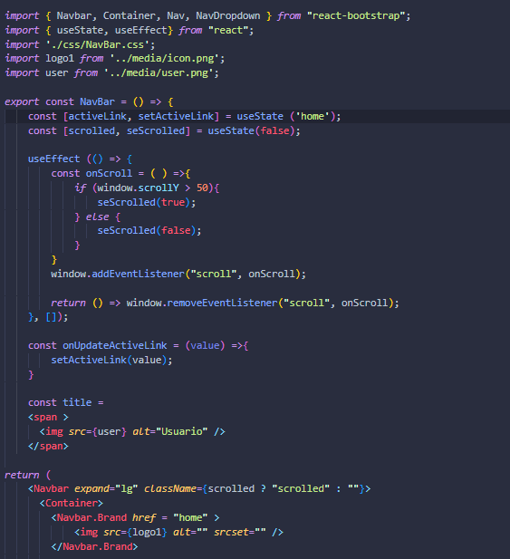

Imagen . Programación módulo barra de navegación. Fuente propia.

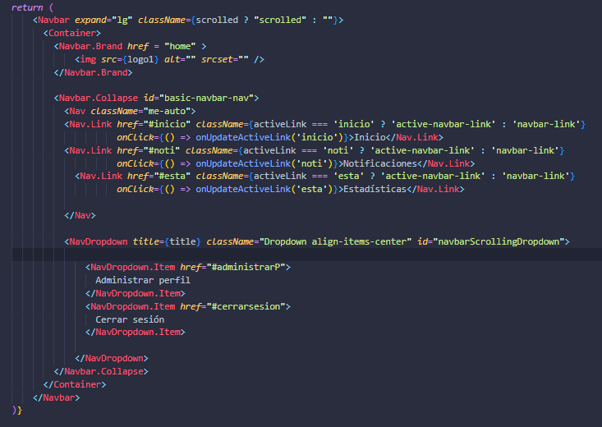

Imagen . Programación módulo barra de navegación 1. Fuente propia.

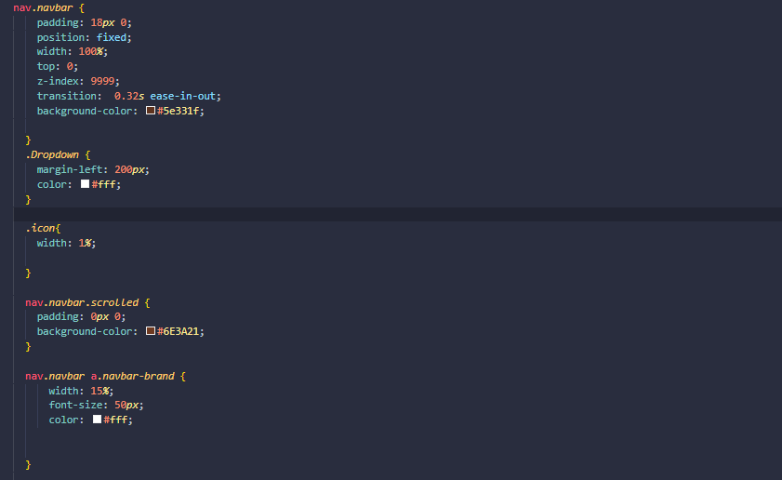

Imagen . Css módulo barra de navegación 1. Fuente propia.

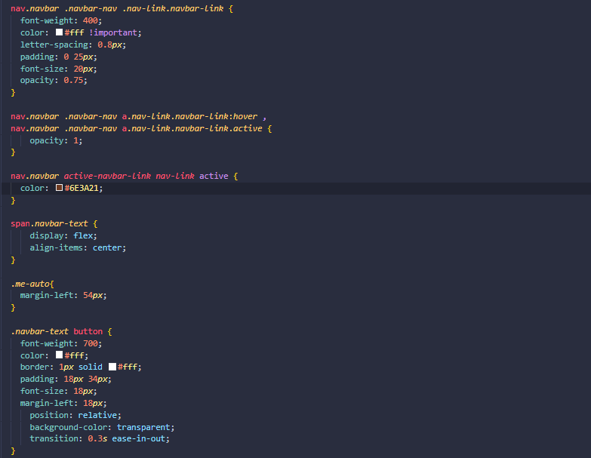

Imagen 6. Css módulo barra de navegación 2. Fuente propia.

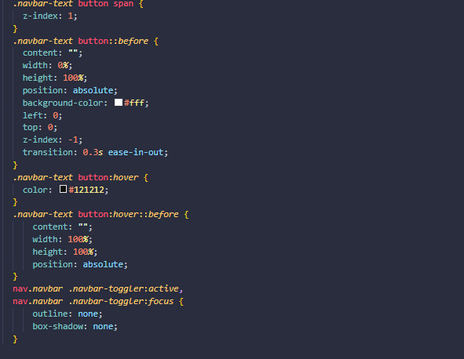

Imagen 7. Css módulo barra de navegación 3. Fuente propia.

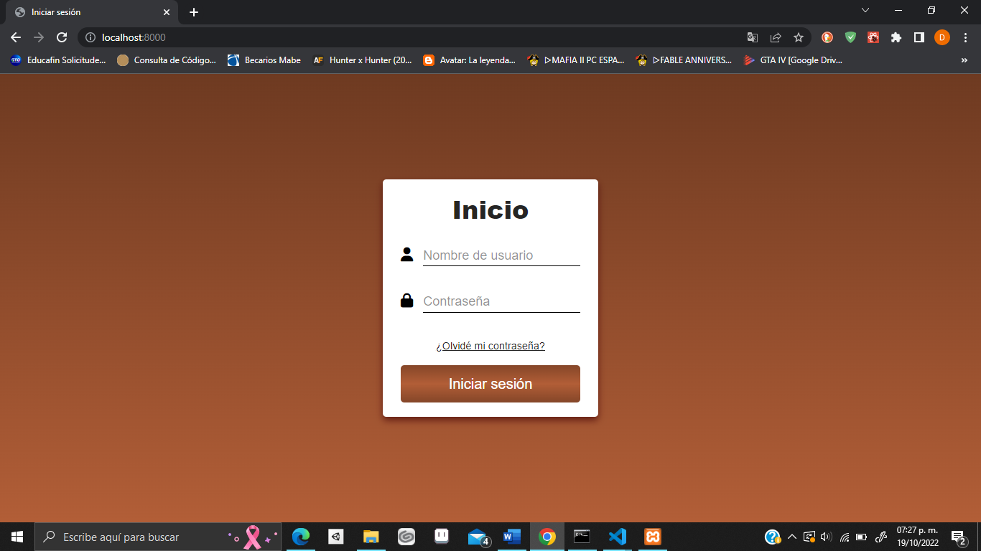

Imagen . Vista login. Fuente propia.

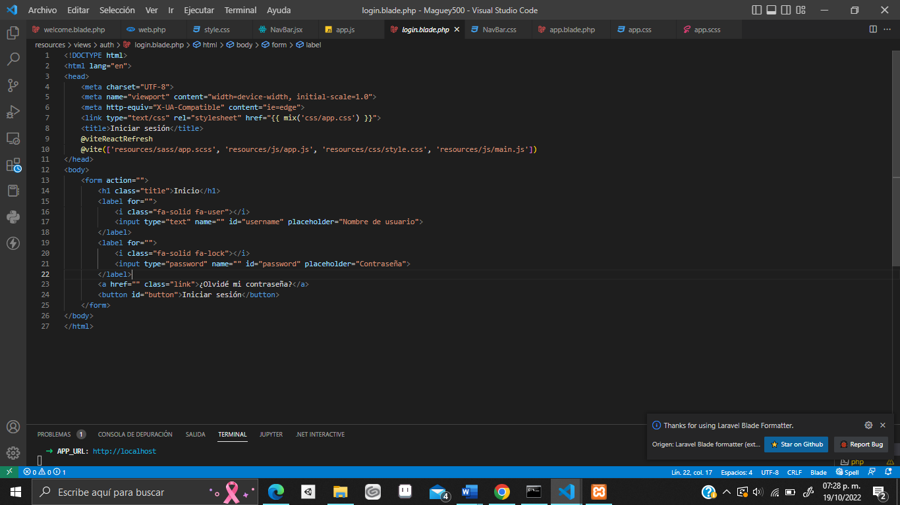

Imagen . Programación módulo login. Fuente propia.

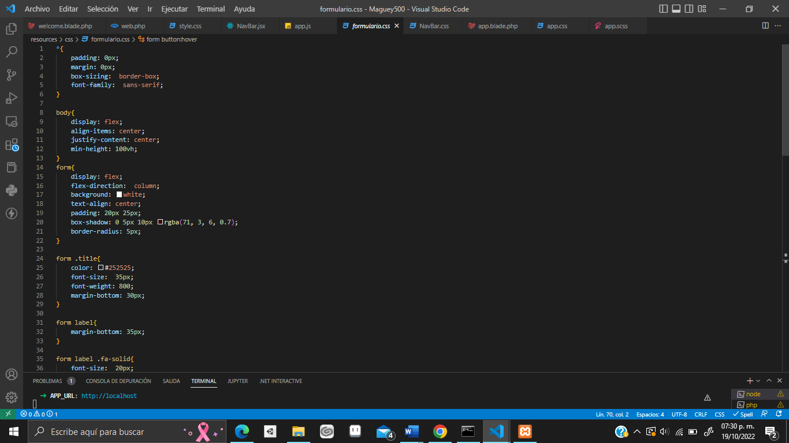

Imagen . Css vista login. Fuente propia.

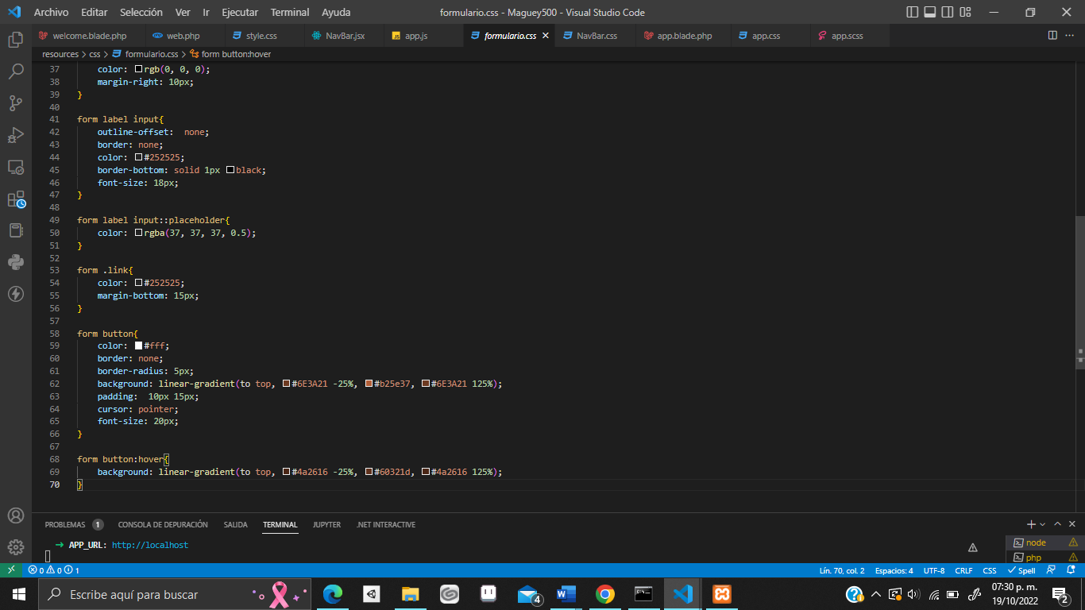

Imagen . Css vista login 2. Fuente propia.

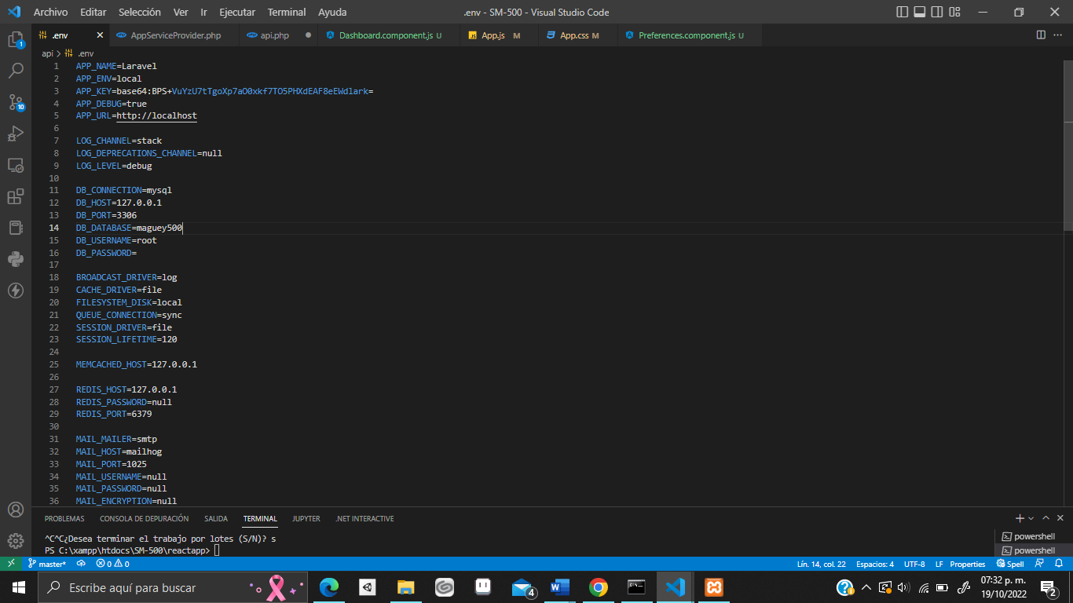

Imagen . Vinculación base de datos. Fuente propia.

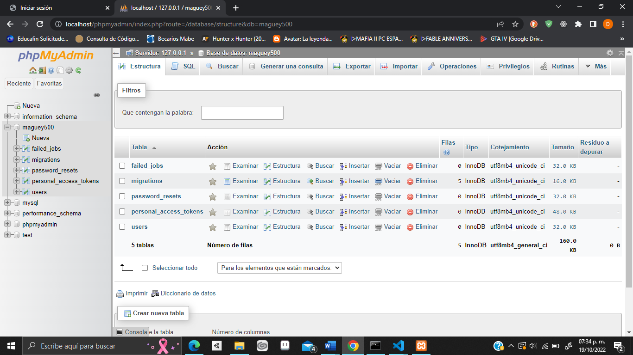

Imagen . Base de datos. Fuente propia.

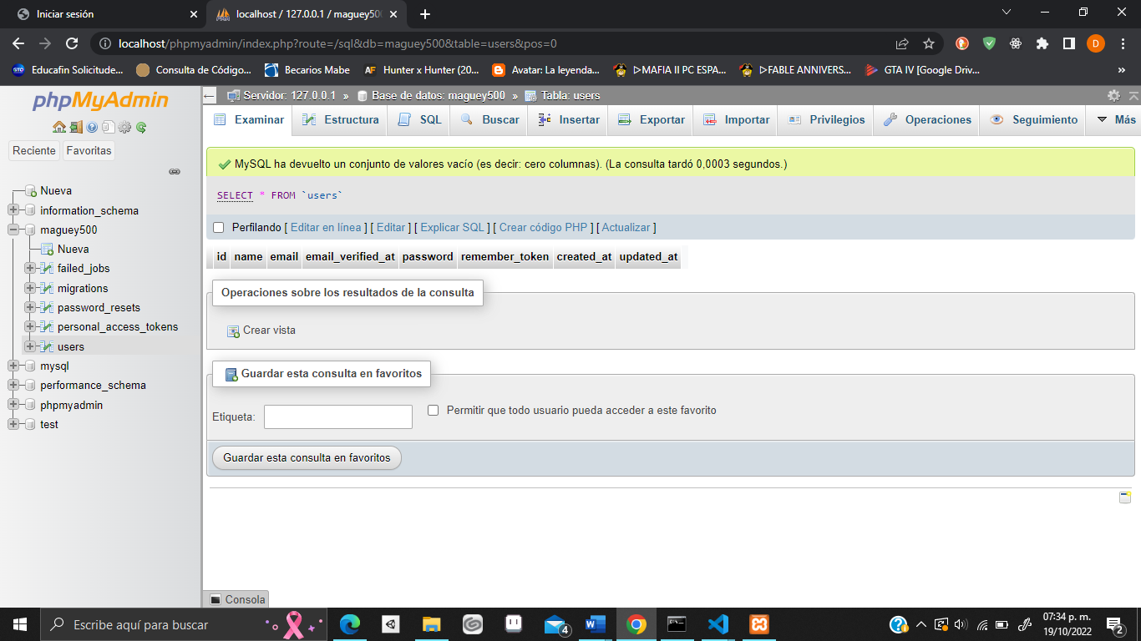

Imagen . Campos de la base de datos. Fuente propia.

* 1. pruebas de la funcionalidad de la aplicación

**CONCLUSIONES**

Llenar la siguiente tabla* de auto y co-evaluación y conteste a las siguientes preguntas de manera individual:

|  |  |  |  |  |  |
| --- | --- | --- | --- | --- | --- |
| Integrantes | 1 | 2 | 3 | 4 | Total |
| 1. Erick Axell Beltrán Maycotte | 9 | 9 | 9 | 9 | 9 |
| 2. Francisco Damian Jurado González | 9 | 9 | 9 | 9 | 9 |
| 3. Leydali Patiño Arevalo | 9 | 9 | 9 | 9 | 9 |
| 4. Bryan Imanol Rubio Rosales | 9 | 9 | 9 | 9 | 9 |

* Solo una tabla por equipo, donde el recuadro gris es donde se debe colocar la autoevaluación. Llenar de forma lineal.

**Erick Axell Beltrán Maycotte**

¿Qué impacto tiene tu carrera en las empresas?

Es de alto impacto debido a que las tecnologías de la información y comunicación están creciendo de manera exponencial y mediante estas las empresas las utilizan a favor de obtener un beneficio que resuelva las problemáticas que presentan.

¿Cómo puedes, como ingeniero, apoyar a las empresas en este proceso postpandemia?

Principalmente con la implementación de alguna tecnología, debido a la pandemia muchas empresas sufrieron pérdidas e inclusive siguen lidiando con dichos problemas y muchas de estas se quedan atrás de la competencia, y con la ayuda de alguna de estas tecnologías se pueden obtener buenos resultados que ayuden a la empresa a recuperar parte de lo perdido.

¿Con base en lo investigado, cuál consideras que sea el futuro de las aplicaciones web progresivas?

Sin duda alguna las PWA se están convirtiendo en lo principal a implementar, estas cuentan con la peculiaridad de que funcionan sin internet debido a que su función se basa en guardar los datos en la nube, en comparación de los sitios web convencionales.

¿Por qué consideras que javascript ha tenido el éxito actual?

Considero que el lenguaje de JavaScript se convertido en uno de los lenguajes populares para muchas empresas y desarrolladores debido a que es fácil de usar, tiende a contar con una velocidad muy rápida y la simplicidad de la sintaxis.

¿Por qué será importante generar una PWA del lado servidor?

El lado servidor es de suma importancia dentro de una PWA ya que este nos permite agregar información dentro de una base de datos y gestionar las funciones dentro de esta misma.

**Francisco Damian Jurado González**

¿Qué impacto tiene tu carrera en las empresas?

Como licenciado en ingeniería en TIC’s me especializo en optimizar el uso de recursos tecnológicos en la organización, administrando y manteniendo un buen desarrollo tecnológico en la empresa, así mismo estar capacitado en set lideres, críticos, ser competentes para la empresa comprometidos con el desarrollo sustentable.

¿Cómo puedes, como ingeniero, apoyar a las empresas en este proceso postpandemia?

Implementando nuevas tecnologías que se adapten a sus necesidades afectadas por la pandemia y mejorar su rendimiento.

¿Con base en lo investigado, cuál consideras que sea el futuro de las aplicaciones web progresivas? Para creo que muchas de las aplicaciones como redes sociales, servicios de streming, etc. Se volverán a PWA’s debido a que las personas le favorecen poder disfrutar de lo que quieren incluso cuando no hay conexión a internet.

¿Por qué consideras que javascript ha tenido el éxito actual?

Porque Javascript se ha vuelto una parte sumamente importante en la programación web debido a que es un lenguaje de programación que se puede aplicar a los documentos HTML y usarse para realizar sitios web creativos y dinámicos debido a que con este leguaje se puede hacer casi cualquier cosa desde galerías de imágenes hasta juegos o gráficos 3D.

¿Por qué será importante generar una PWA del lado servidor

Es importante debido a que ofrece una carga más rápida, así mismo el que funciones sin conexión ayuda a que cuando se conecta todo se suba al servidor de forma automática.

**Leydali Patiño Arevalo**

¿Qué impacto tiene tu carrera en las empresas?

Tiene como impacto mejorar el área de tecnología y hacer las actualizaciones necesarias para el mejor funcionamiento y trabajo con la tecnología.

¿Cómo puedes, como ingeniero, apoyar a las empresas en este proceso postpandemia?

Puedo apoyar a las empresas a que hagan el uso e implementación de la tecnología para obtener las ventajas y beneficios que ofrecen.

¿Con base en lo investigado, ¿Cuál consideras que sea el futuro de las aplicaciones web progresivas?

Las PWA deberían ser aplicadas en todos los sitios web para que les sea más fácil a los usuarios visualizar la información, además de ser más cómodo y sin necesidad de instalar aplicaciones nativas.

¿Por qué consideras que JavaScript ha tenido el éxito actual?

Java Script además de ser código abierto, se ha actualizado conforme a las nuevas tecnologías permitiendo una adaptación, además de que, gracias a la documentación que otorga, es más sencillo de aprender, entender y utilizar.

¿Por qué será importante generar una PWA del lado servidor?

Generar una PWA del lado servidor proporciona una buena experiencia al usuario a partir de la primera carga, ya que esta tiene una carga rápida, por lo que genera efectividad al usuario.

**Bryan Imanol Rubio Rosales**

¿Qué impacto tiene tu carrera en las empresas?

Mi carrera tiene un gran impacto pues se especializa a que las empresas empiecen a migrar hacia la tecnología y hacer las actualizaciones que se requieren para el mejor funcionamiento y aprovechamiento de las ventajas que ofrece.

¿Cómo puedes, como ingeniero, apoyar a las empresas en este proceso postpandemia?

Puedo ayudar a las empresas a integrarse a esta nueva forma de trabajar con la tecnología y aprovechar todas las ventajas y beneficios que aporta, así como también implementar tecnología y sitios web progresivos para que sea más fácil a la empresa tener nuevos clientes potenciales, aumentar las ventas, reconocimiento e impacto.

¿Con base en lo investigado, ¿cuál consideras que sea el futuro de las aplicaciones web progresivas?

Yo considero el futuro de las PWA es muy bueno pues los sitios web estarán migrando a sitios web progresivos para dar la facilidad de los usuarios de interactuar con la información de los sitios, así como también estar en constante actualización desde el navegador sin necesidad de instalar aplicaciones nativas en los dispositivos móviles.

¿Por qué consideras que JavaScript ha tenido el éxito actual?

Porque es un lenguaje de programación muy completo y con las extensiones y plugins es más sencillo programar, así como también no ha dejado de evolucionar lo cual permite el mejor funcionamiento principalmente en el internet de las cosas.

¿Por qué será importante generar una PWA del lado servidor?

Porque permite el acceso sin conexión a internet lo cual esto la hace muy cómoda y práctica sin tener que instalar ninguna aplicación en los dispositivos, solo es necesario el navegador.

¿Consideras importante el diseño responsivo en un PWA, por qué?

Si, porque es importante que la PWA sea atractiva y que los usuarios tengan una excelente experiencia, además de reducir la tasa de rebotes.

¿En qué te puede ayudar la gestión de riesgos?

Me puede ayudar para identificar y analizar posibles amenazas y así establecer estrategias para la gestión de estos.

**Problemas presentados**

Durante el desarrollo de la actividad se presentaron pocas problemáticas, entre ellas fue que cuando fuimos al restaurant Maguey 500 para hablar sobre la PWA, no tenían buen conocimiento acerca de lo que se explicó sobre una PWA, sin embargo, se buscaron alternativas como el buscar palabras diferentes para explicar y podernos comunicar con el encargado de la empresa.

Diagrama de actividades

* 1. Planeación

En proceso:

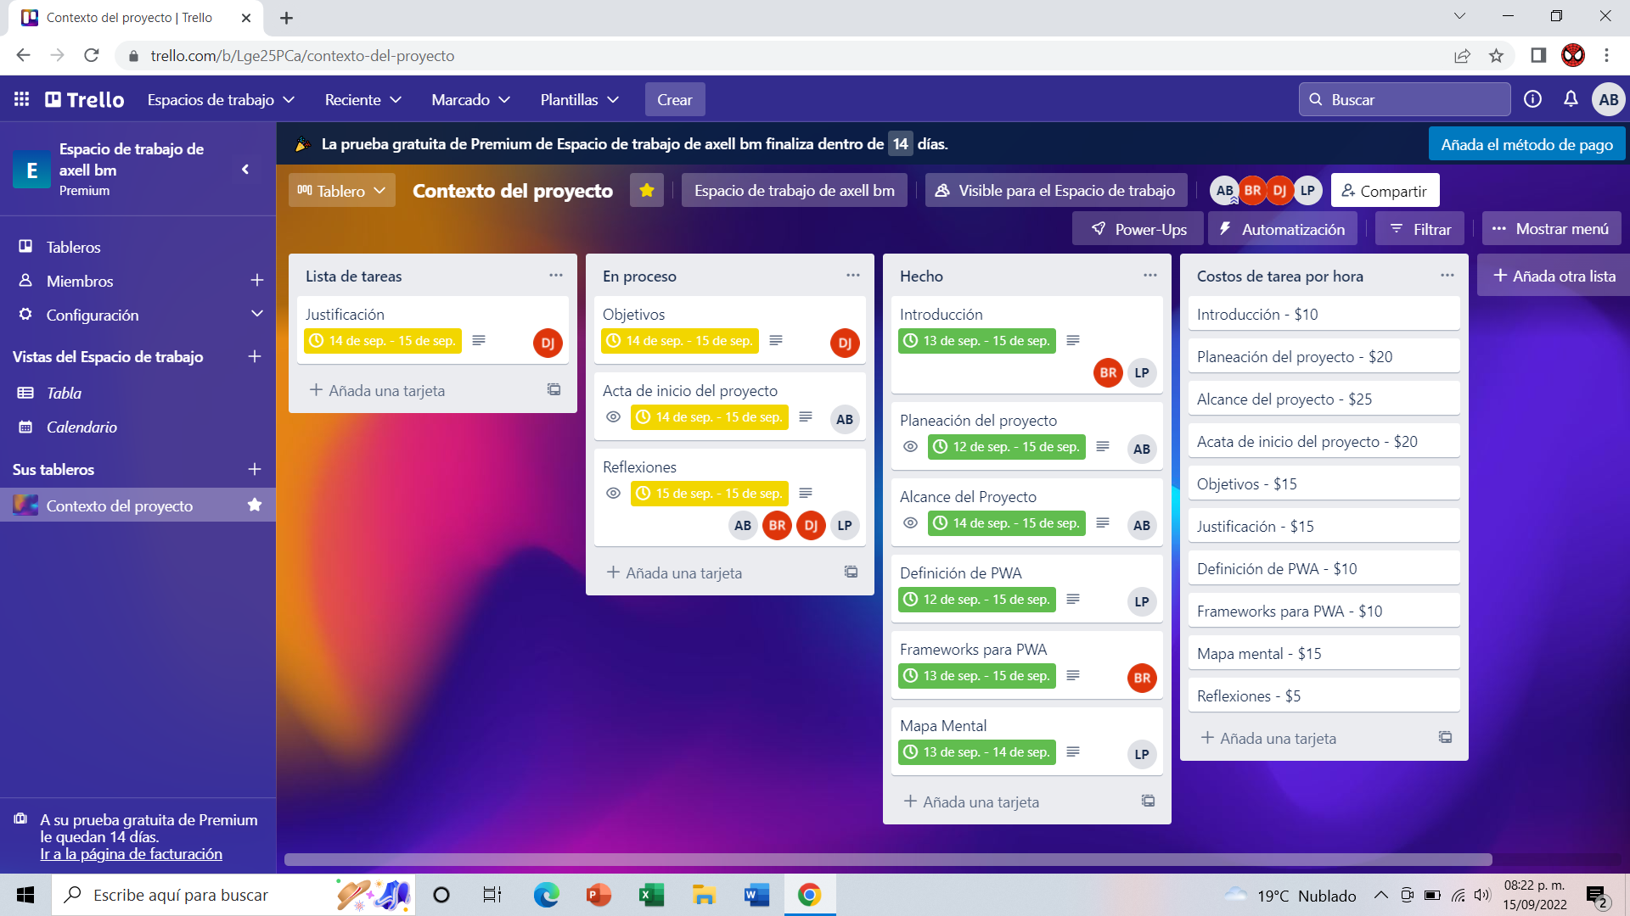

Figura . Planeación. Fuente propia

Finalizado:

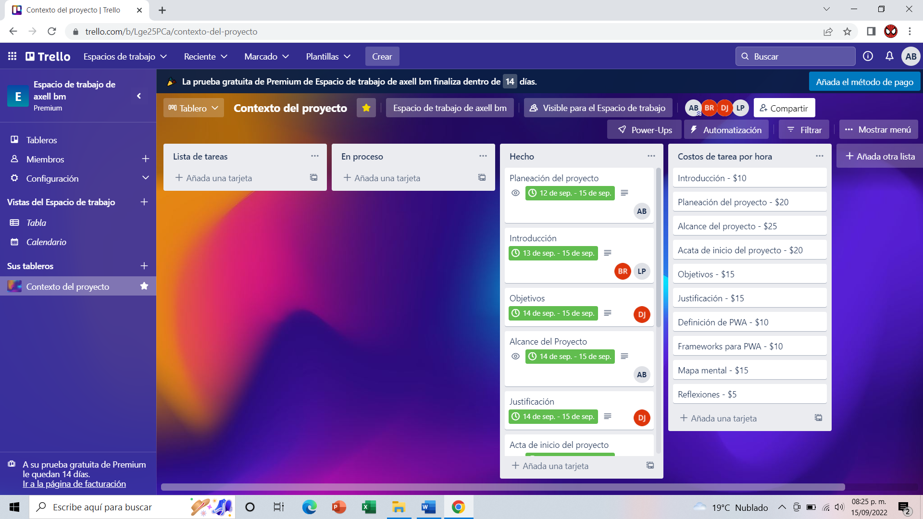

Figura . Planeación. Fuente propia.

**REFERENCIAS**

Agüero, J. M. (22 de febrero de 2022). *Qué es Ionic: ventajas y desventajas de usarlo para desarrollar apps móviles híbridas*. Obtenido de https://profile.es/blog/que-es-ionic/#:~:text=Ionic%20Framework%20es%20un%20SDK,una%20%C3%BAnica%20base%20de%20c%C3%B3digo

AltamiraWeb. (2022). *AltamiraWeb*. Obtenido de Mejores herramientas para crear web apps progresiva: https://altamiraweb.net/mejores-herramientas-para-crear-web-apps-progresiva/#:~:text=React%20PWA,desarrollo%20m%C3%A1s%20extensas%20y%20completas

Apuntes.de. (2022). *Apuntes.de*. Obtenido de ¿Cuáles son las ventajas de utilizar express?: https://apuntes.de/nodejs-desarrollo-web/expressjs/#gsc.tab=0

axarnet. (2022). *axarnet*. Obtenido de Laravel: Qué es y para qué sirve: https://axarnet.es/blog/que-es-laravel

Basalo, A. (28 de agosto de 2014). *Qué es AngularJS*. Obtenido de https://desarrolloweb.com/articulos/que-es-angularjs-descripcion-framework-javascript-conceptos.html

C., R. (2022). *CIS*. Obtenido de Lista de marcos y herramientas de aplicaciones web pregresivas principales: https://www.cisin.com/coffee-break/es/enterprise/list-of-top-progressive-web-apps-tools-and-frameworks.html

Coalla, J. L. (23 de junio de 2021). *React | Qué es, para qué sirve y cómo funciona | Descúbrelo todo*. Obtenido de https://tech.tribalyte.eu/blog-que-es-react

contributors, M. (2022). *mdn web docs*. Obtenido de Ducumentation - Express Web Framework (Node.js/JavaScript): https://developer.mozilla.org/es/docs/Learn/Server-side/Express_Nodejs

Coppola, M. (20 de Junio de 2022). *¿Qué es Angular? Características y ventajas*. Obtenido de https://blog.hubspot.es/website/que-es-angular

DEVOPS. (2020). *ILIMIT*. Obtenido de Ventajas de Django: https://www.ilimit.com/blog/flask-vs-django/

Epitech. (2021). *Epitech*. Obtenido de Qué es Flask (Python) y cuáles son sus principales ventajas: https://www.epitech-it.es/flask-python/

globalbit. (14 de agosto de 2022). *¿Qué es Ionic y por qué es tan conveniente para el desarrollo de Apps?* Obtenido de https://www.globalbit.co/2020/08/14/que-es-ionic-y-por-que-es-tan-conveniente-para-el-desarrollo-de-apps/

HubSpot. (2022). *HubSpot*. Obtenido de Los 9 mejores frameworks para desarrollo web en 2022: https://blog.hubspot.es/website/framework-desarrollo-web

KeepCoding, R. (2022). *KEEPCODING*. Obtenido de ¿Qué es Flask?: https://keepcoding.io/blog/que-es-flask/

MDN contributors. (13 de agosto de 2022). *Aplicaciones Web Progresivas*. Obtenido de https://developer.mozilla.org/es/docs/Web/Progressive_web_apps

MDN contributors. (09 de septiembre de 2022). *Making PWAs work offline with Service workers*. Obtenido de https://developer.mozilla.org/en-US/docs/Web/Progressive_web_apps/Offline_Service_workers

MDN contributors. (14 de septiembre de 2022). *Progressive web app structure*. Obtenido de https://developer.mozilla.org/en-US/docs/Web/Progressive_web_apps/App_structure

Nomada, D. (24 de mayo de 2021). *Arquitectura de una PWA*. Obtenido de https://medium.com/react-adventure/arquitectura-de-una-pwa-26e4c4a58da2#:~:text=La%20arquitectura%20de%20las%20PWA,fondo%2C%20la%20orientaci%C3%B3n%2C%20etc.

Parada, M. (19 de mayo de 2021). *Qué es React*. Obtenido de https://openwebinars.net/blog/que-es-react/

Pérez, E. I. (01 de abril de 2019). *¿Qué es Vue.JS?* Obtenido de https://codigofacilito.com/articulos/que-es-vue

Ramírez, I. (03 de julio de 2018). *¿Qué es una Aplicación Web Progresiva o PWA?* Obtenido de https://www.xataka.com/basics/que-es-una-aplicacion-web-progresiva-o-pwa

Ranchal, J. (26 de septiembre de 2019). *Aplicaciones Web Progresivas: qué son, cómo funcionan y qué tienes que saber*. Obtenido de https://www.muycomputerpro.com/2019/09/26/aplicaciones-web-progresivas-que-son-como-funcionan-y-que-tienes-que-saber

Rojas, C. (06 de diciembre de 2017). *Entendiendo el Cache API*. Obtenido de https://desarrolloweb.com/articulos/entendiendo-cache-api.html#:~:text=Para%20ello%20vamos%20a%20usar,cuando%20tengan%20una%20conexi%C3%B3n%20inestable.

rootstack. (s.f.). *¿Qué es Vue.js? Mira sus características*. Obtenido de https://rootstack.com/es/learning/que-es-vuejs-mira-sus-caracteristicas

School, T. (2022). *Tokio*. Obtenido de ¿Qué es Django y para qué se utiliza?: https://www.tokioschool.com/noticias/que-es-django/

Vera, R. A. (2021). *OpenWebinars*. Obtenido de Características de Laravel: https://openwebinars.net/blog/que-es-laravel-caracteristicas-y-ventajas/

Vu, L. (2022). *SimiCart*. Obtenido de Selected Best Progressive Web App Frameworks in 2022: https://www.simicart.com/blog/pwa-frameworks/

vuestorefront. (s.f.). *¿Qué es PWA? Explicación de las aplicaciones web progresivas en el comercio electrónico*. Obtenido de https://vuestorefront.io/pwa

Willis, J. (11 de enero de 2021). *Building PWAs with Web Components!* Obtenido de https://medium.com/pwabuilder/building-pwas-with-web-components-33f986bf8e4c

**Calderón Gama, H. R**. (2003). Lecturas básicas de metodología de la investigación. México: Mc Graw Hill.

**Padilla Gutiérrez, L. A.** (2014). *Guía de Forma para el Informe Final de Estadía.* México: Universidad Tecnológica de León.

**Palomares Salazar**, **E.** (2014) *Guía para elaborar el Informe Final de Estadía.* México: Universidad Tecnológica de León.

**UNAM. (2013)**. *Recursos para usuarios: Guías y consejos de búsqueda*. Recuperado el 14 de abril de 2014, de ¿Cómo hacer citas y referencias en formato APA? http://dgb.unam.mx/index.php/guias-y-consejos-de-busqueda/como-citar.

1. ANEXOS
   1. Acta de inicio del proyecto

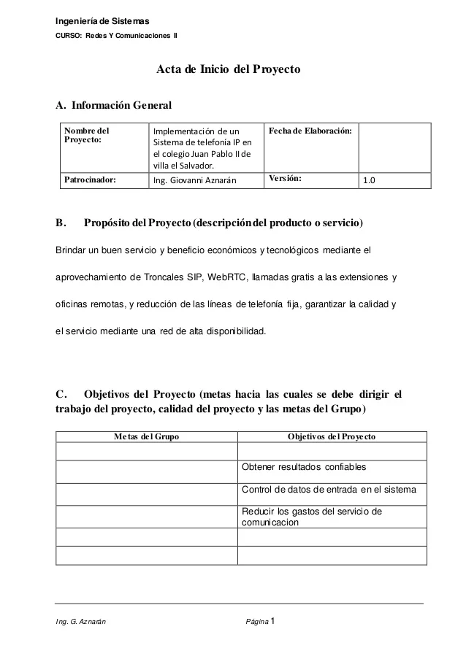

Ilustración 2. Ejemplo Acta de inicio. https://es.slideshare.net/

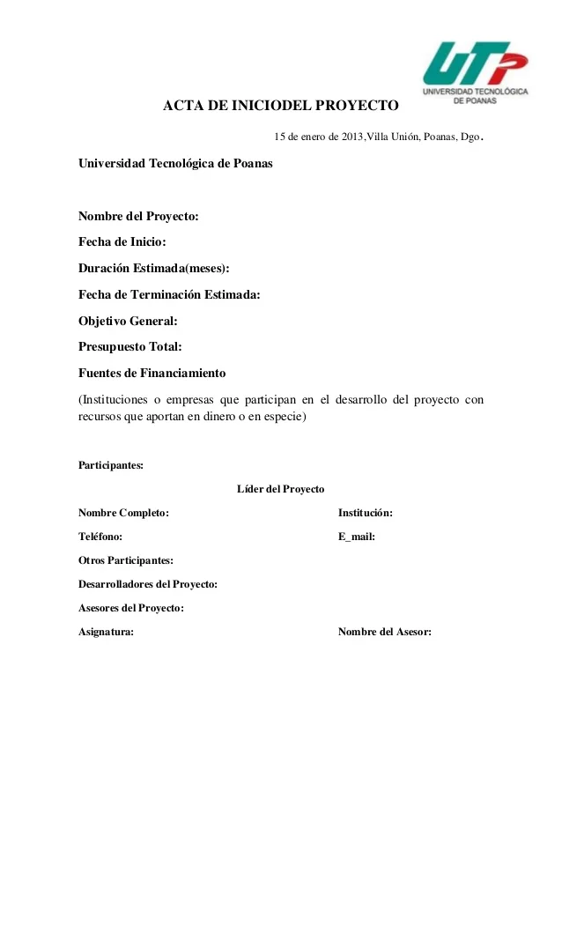

Ilustración 3. Ejemplo acta de inicio. https://es.slideshare.net/

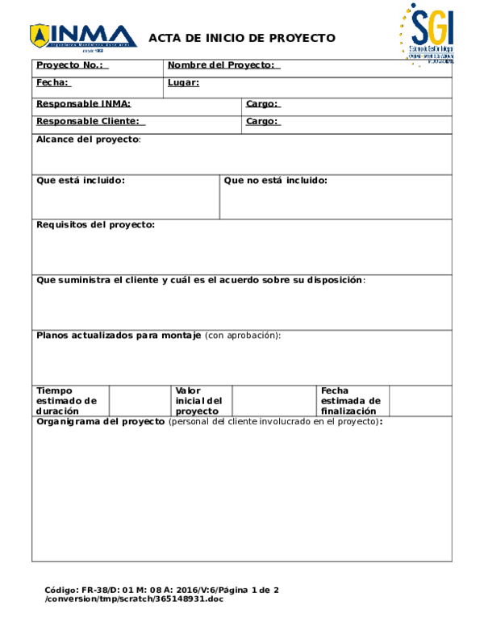

Ilustración 4. Ejemplo acta de inicio. Fuente: <https://www.academia.edu/>

Acta de inicio del proyecto

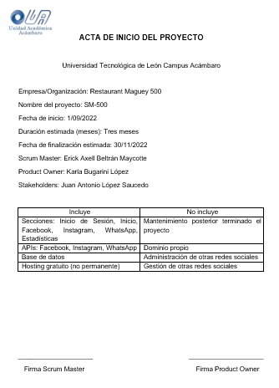

Acta de inicio del proyecto firmada.

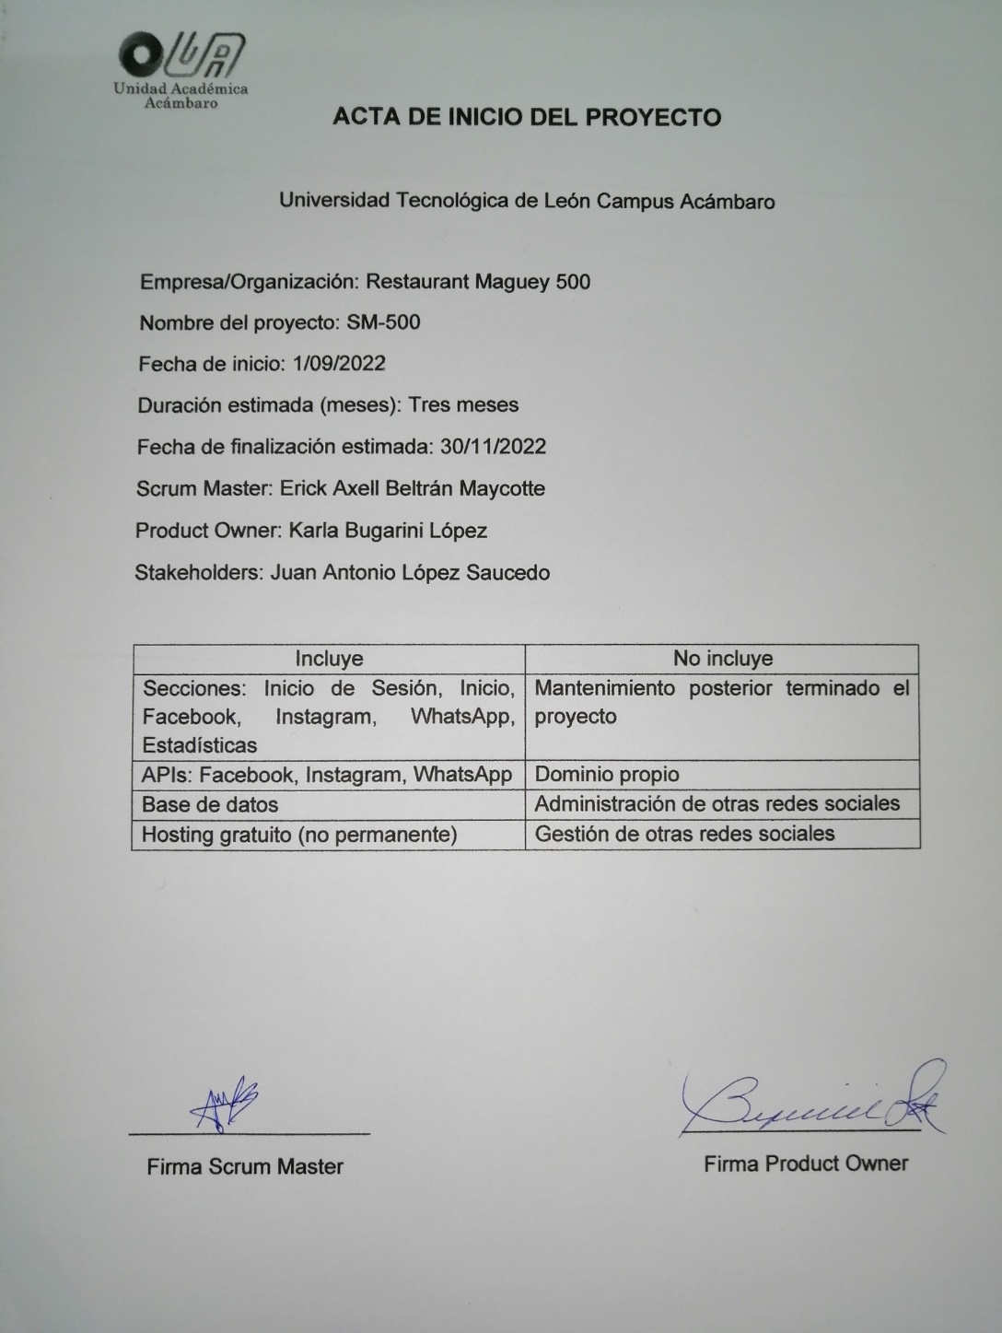

* 1. INSTALACIÓN DE VUE.JS

La instalación de Vue.js consta de los siguientes pasos:

1. Abrimos la consola de Windows (cmd):

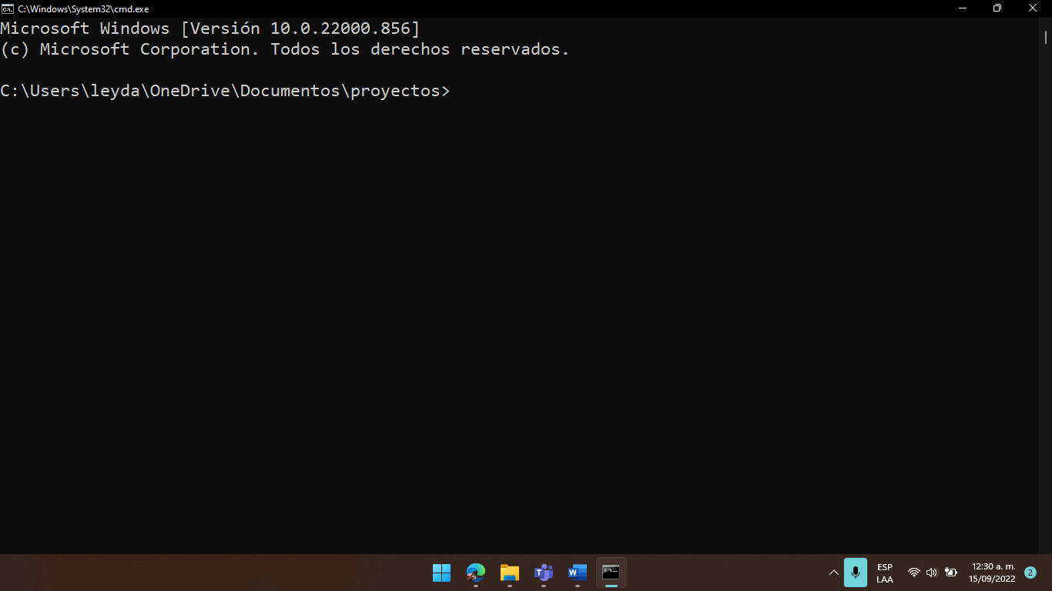

1. Creamos una carpeta nueva con el comando mkdir VueProjects y accedemos a la carpeta con el comando cd VueProjects:

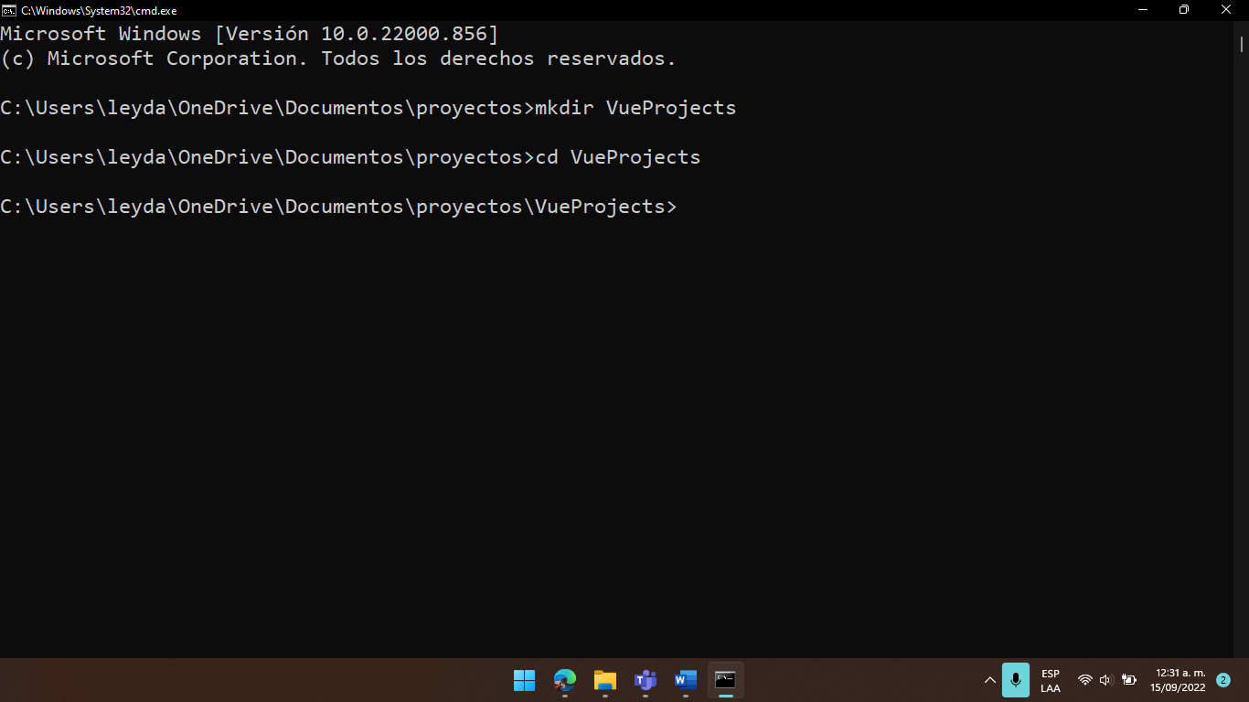

1. Instalamos Vue.js a través del administrador de paquetes Node (npm):

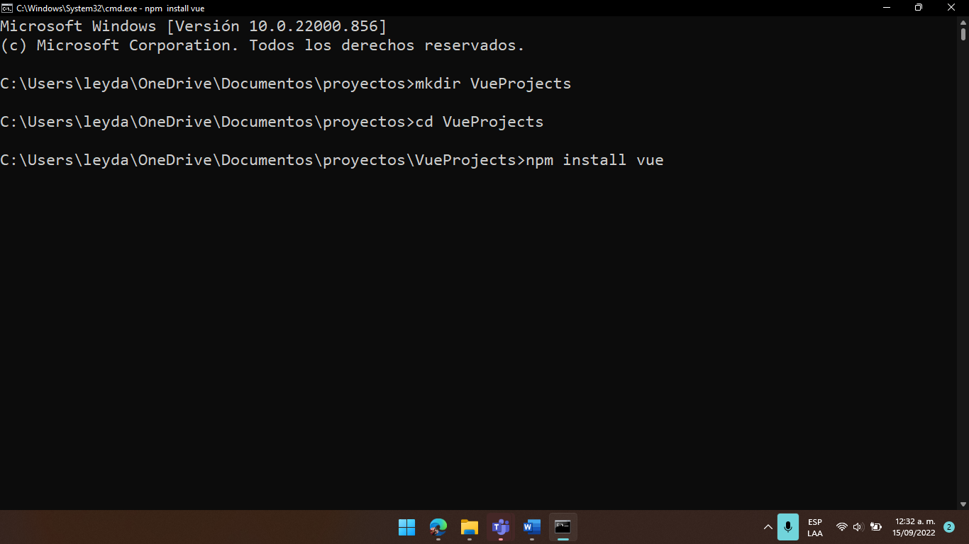

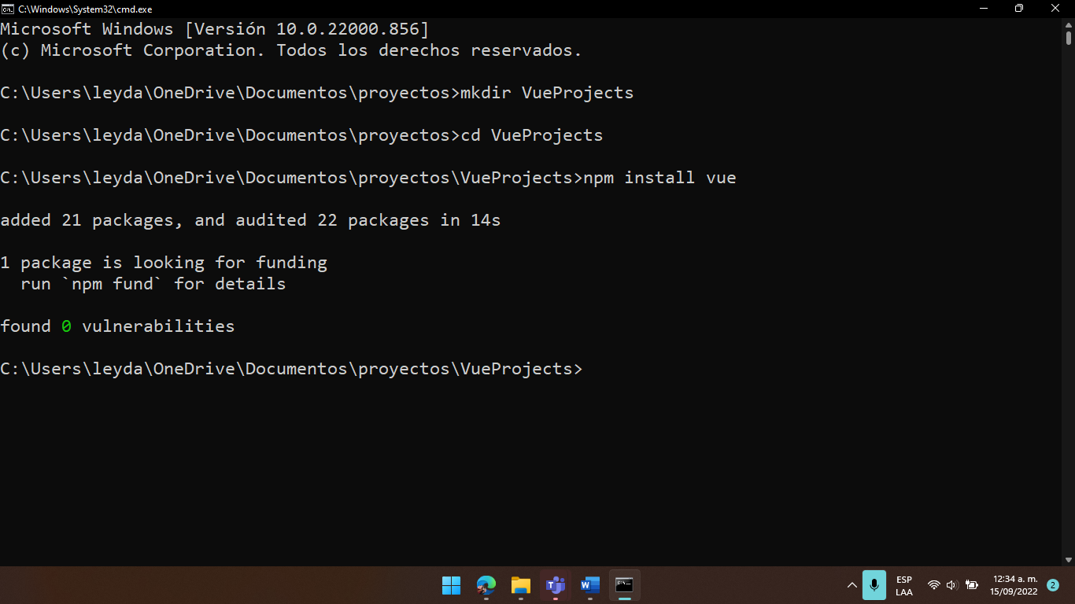

1. Instalamos la herramienta CLI de Vue.js mediante el código npm install -g @vue/cli. Este paso es opcional.

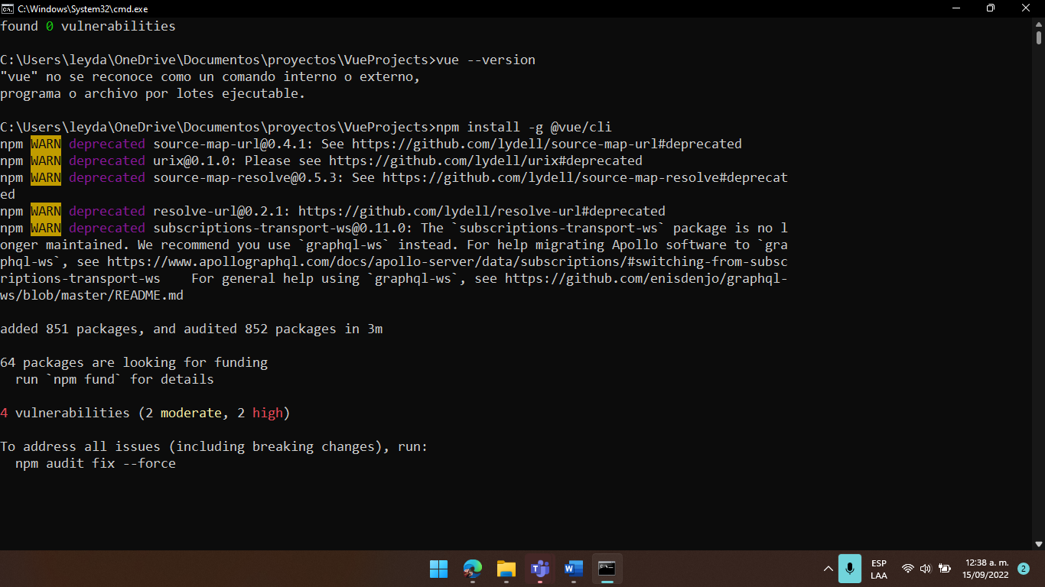

* 1. INSTALACIÓN DE REACT

Para instalar React en Windows es necesario tener instalado Node.js. Los pasos para instalar React son los siguientes:

1. Abrir la terminal de Windows.
2. Crearemos una nueva carpeta con el comando *mk dir ReactProjects* y ingresaremos a ella con el comando *cd ReactProjects*:

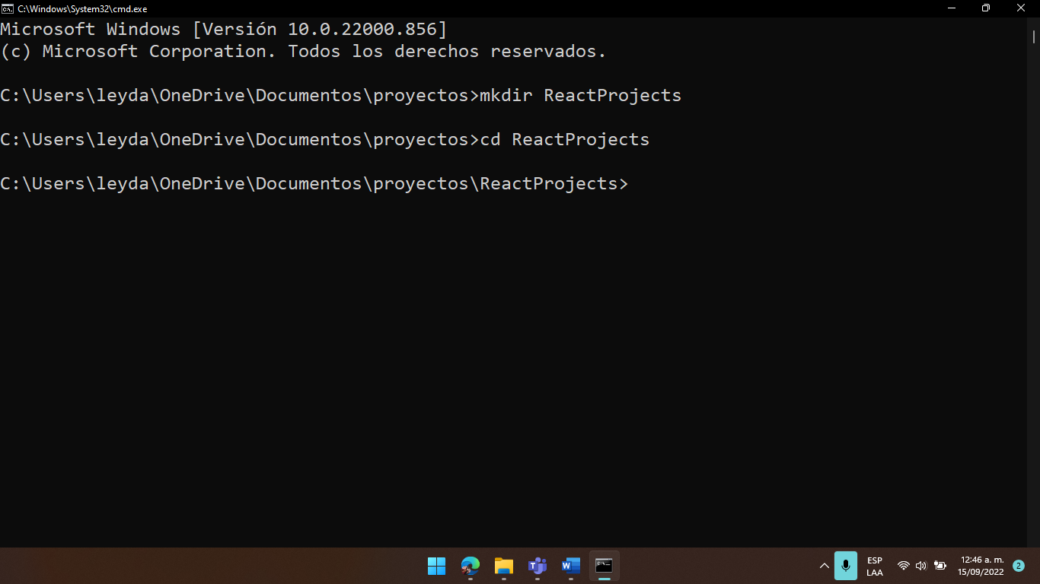

1. Instalaremos React mediante el código *npx create-react-app mi-project:*

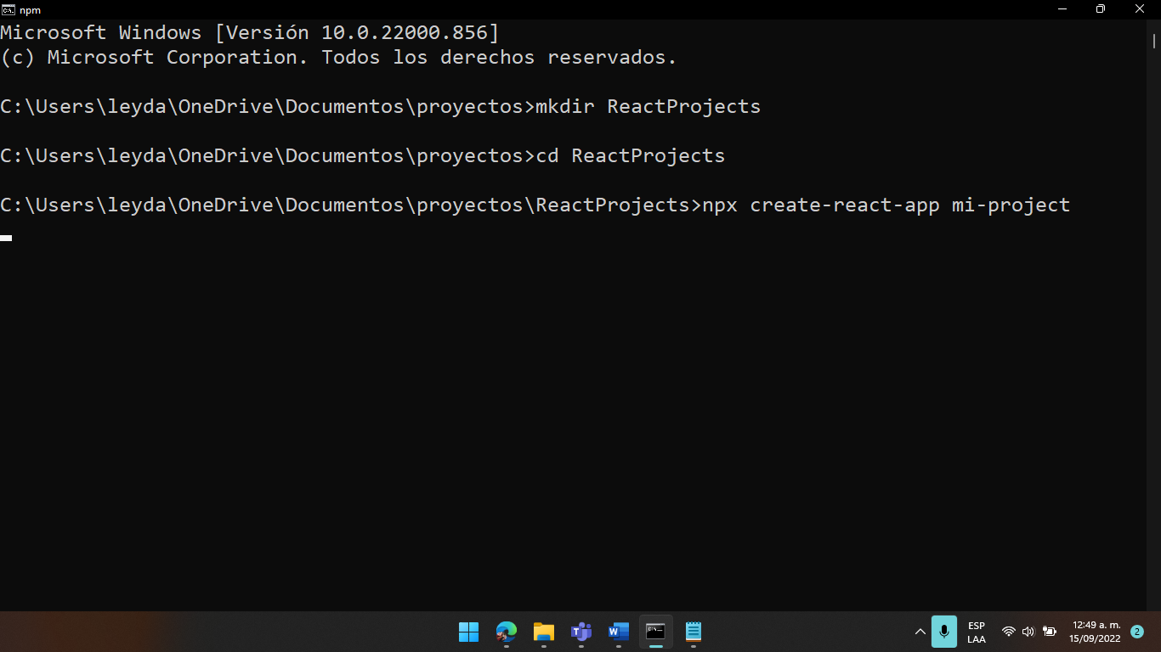

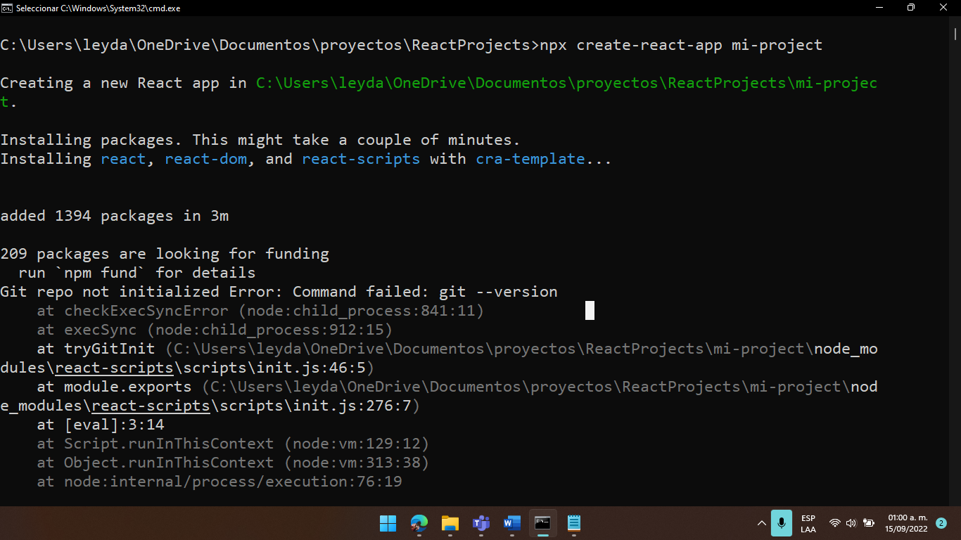

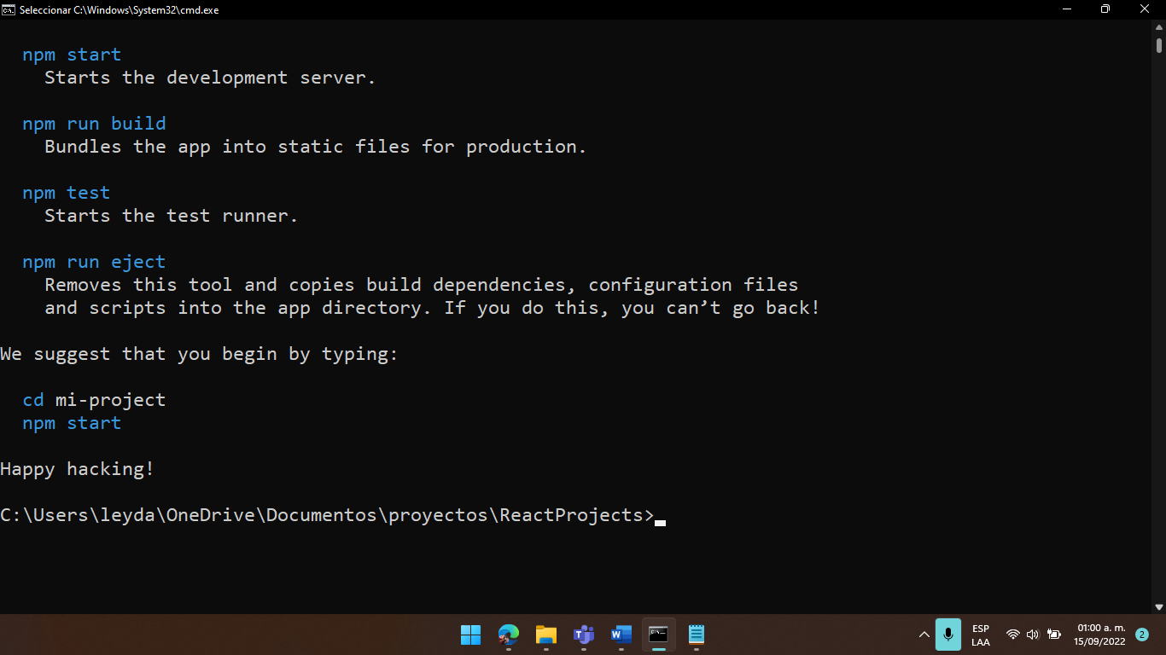

1. Iniciar el servidor con el comando *npm start:*

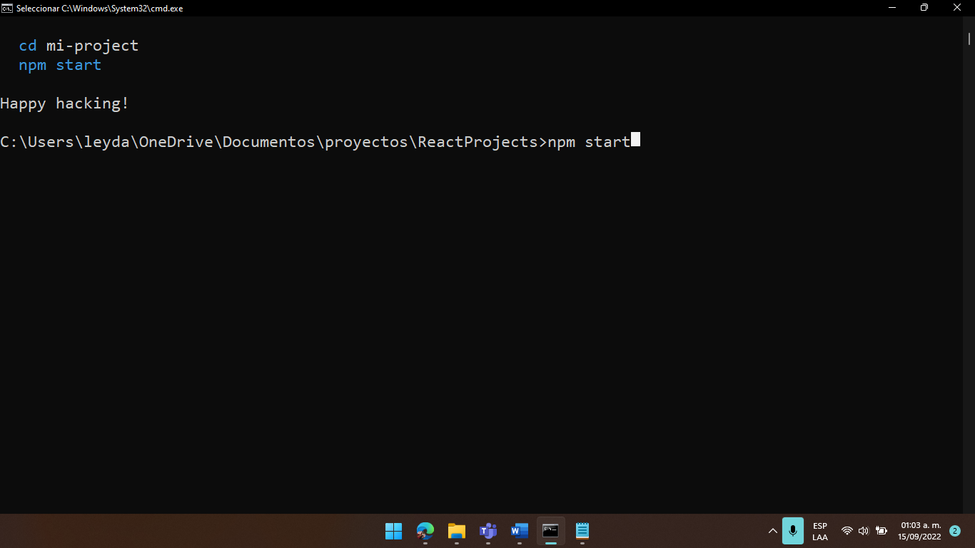

Nota: Para detener el servidor de node se deben presionar las teclas *ctrl + c.*

* 1. INSTALACION DE ANGULAR.JS

Para instalar Angular.js se deben seguir los siguientes pasos:

1. Abriremos la consola y escribiremos el siguiente comando: *npm install -g @angular/cli*

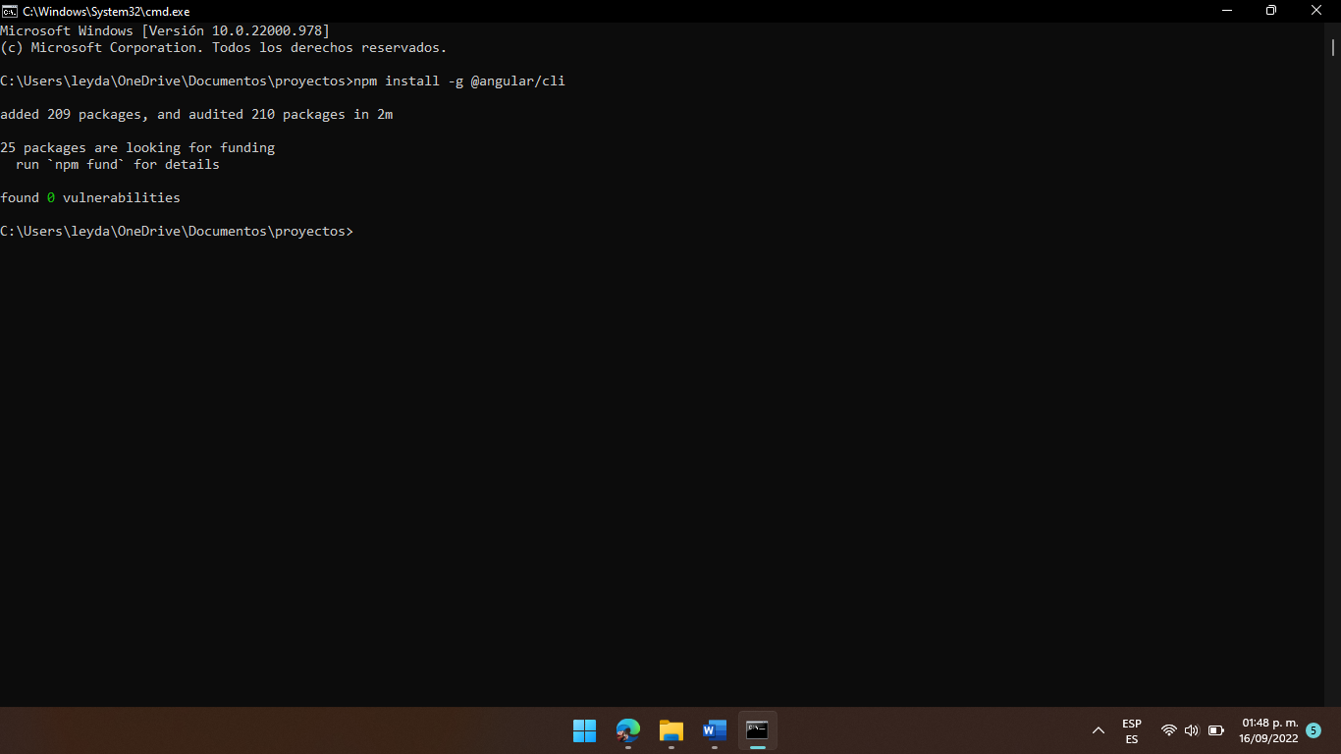

1. Para crear un nuevo proyecto se debe escribir el siguiente comando *ng new mi-app:*

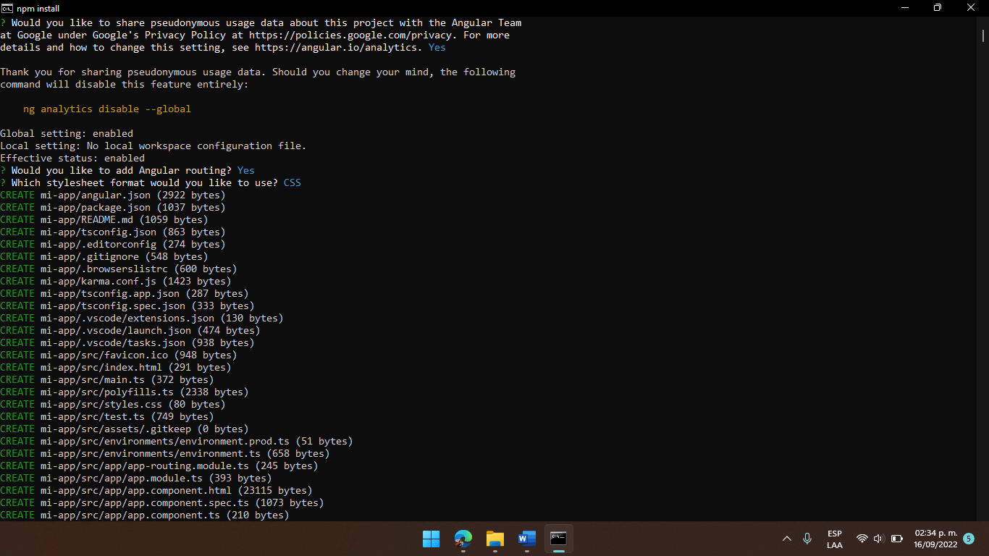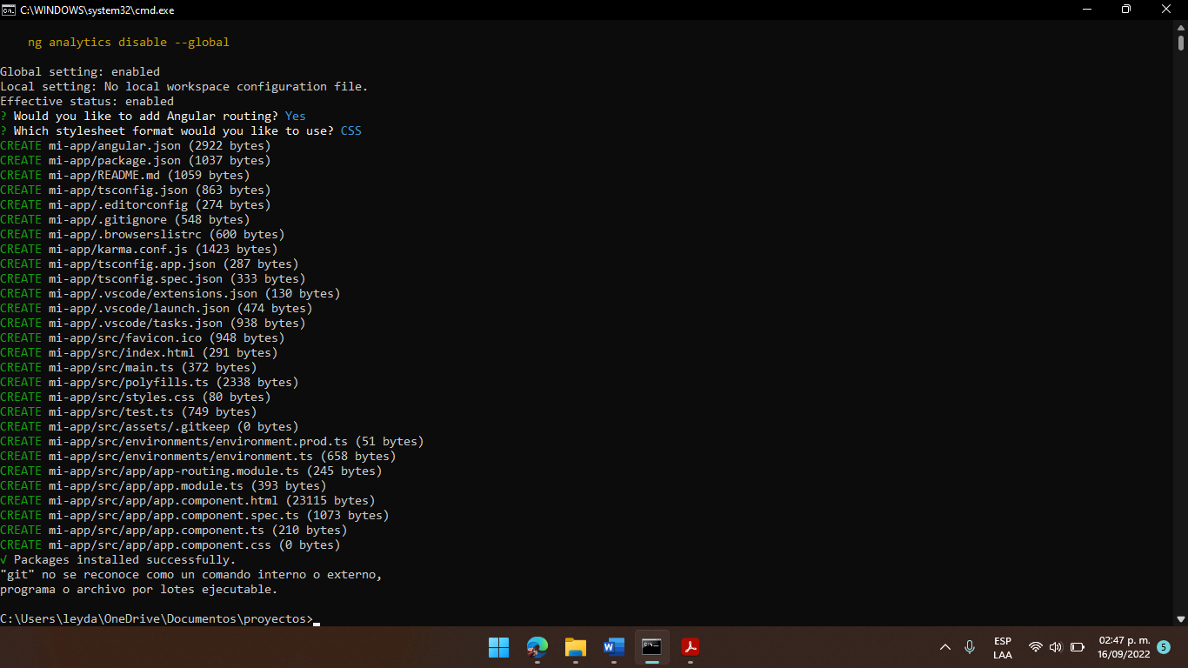

1. Ejecutar el comando *npm install* para instalar todas las dependencias necesarias para el proyecto de Angular.

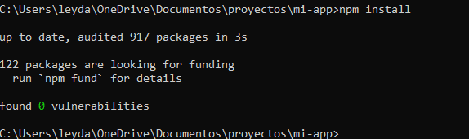

1. Para ejecutar la aplicación se utiliza el comando *ng serve –open*

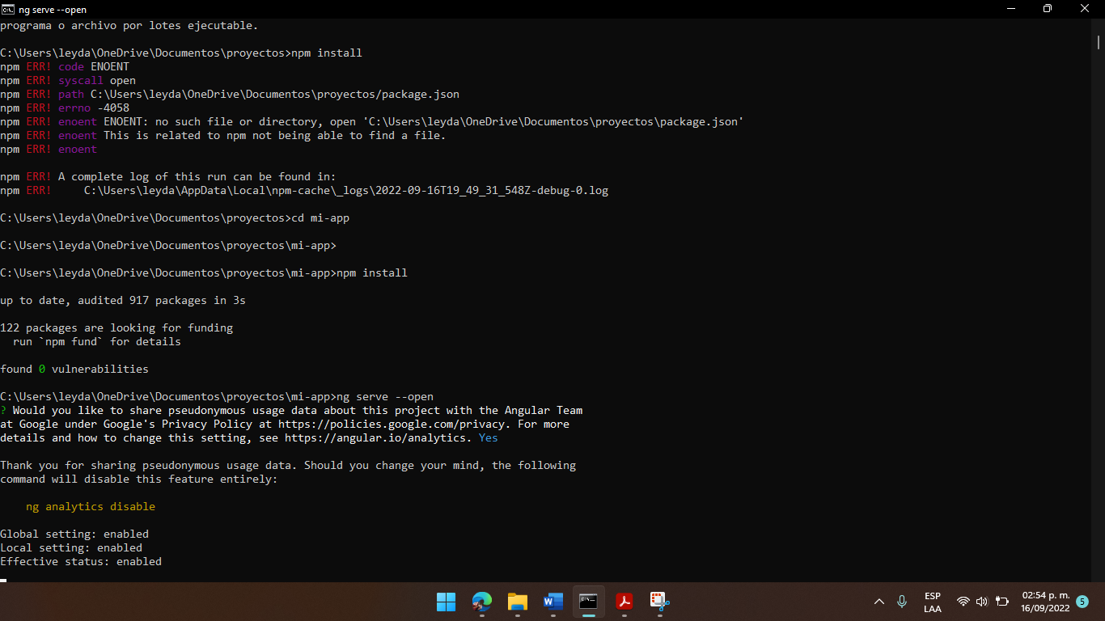

* 1. Instalación de ionic

Para instalar ionic se deben seguir los siguientes pasos:

1. Ejecutar *npm install -g @ionic/cli* para instalar ionic:

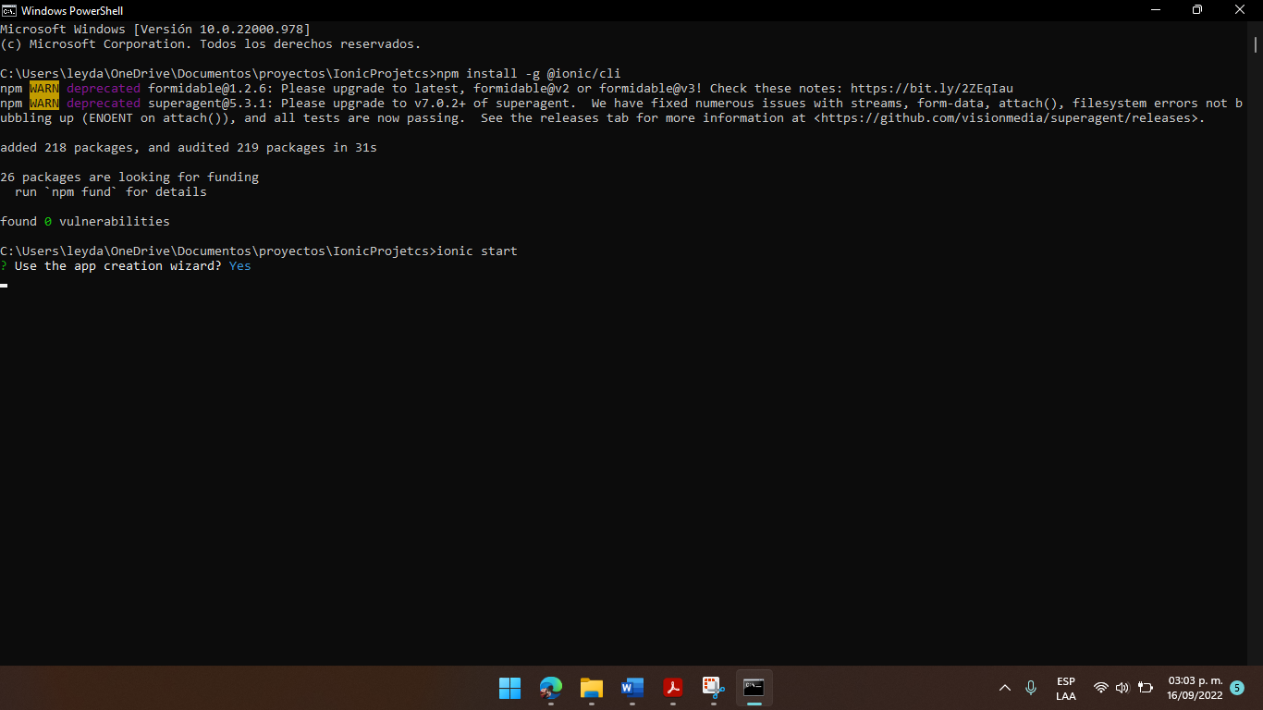

1. Para iniciar Ionic se utilizará el comando *ionic start* para posteriormente configuraremos el proyecto:

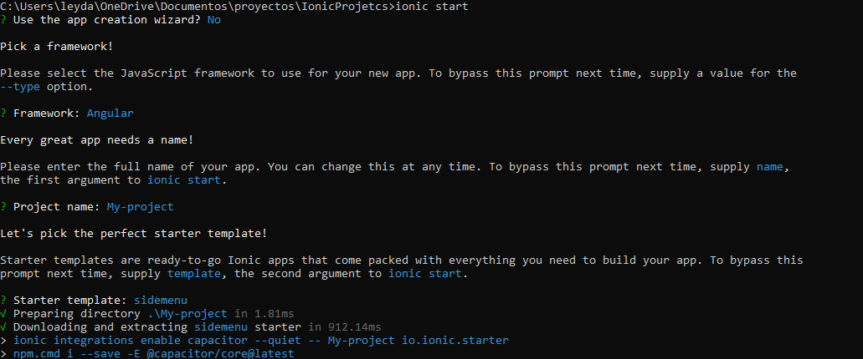

* 1. Riesgos

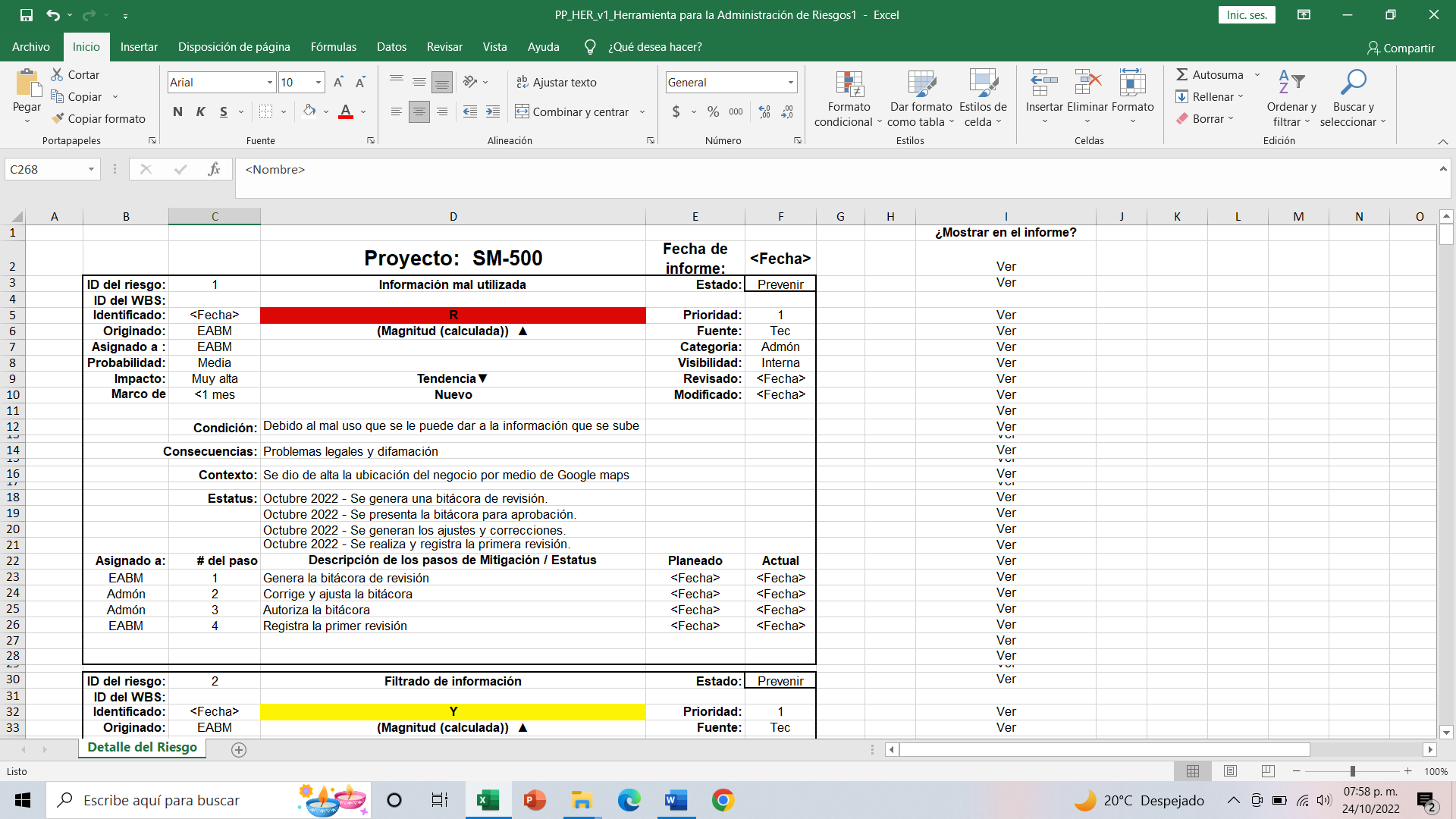

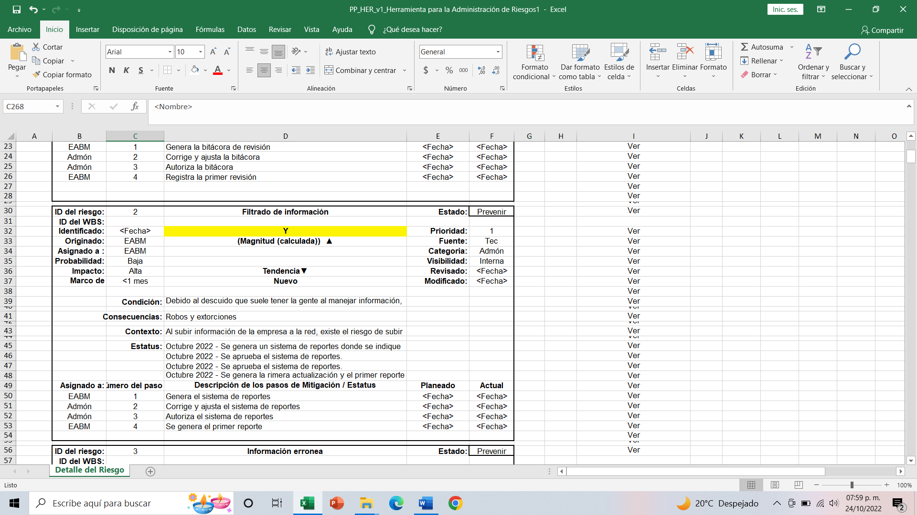

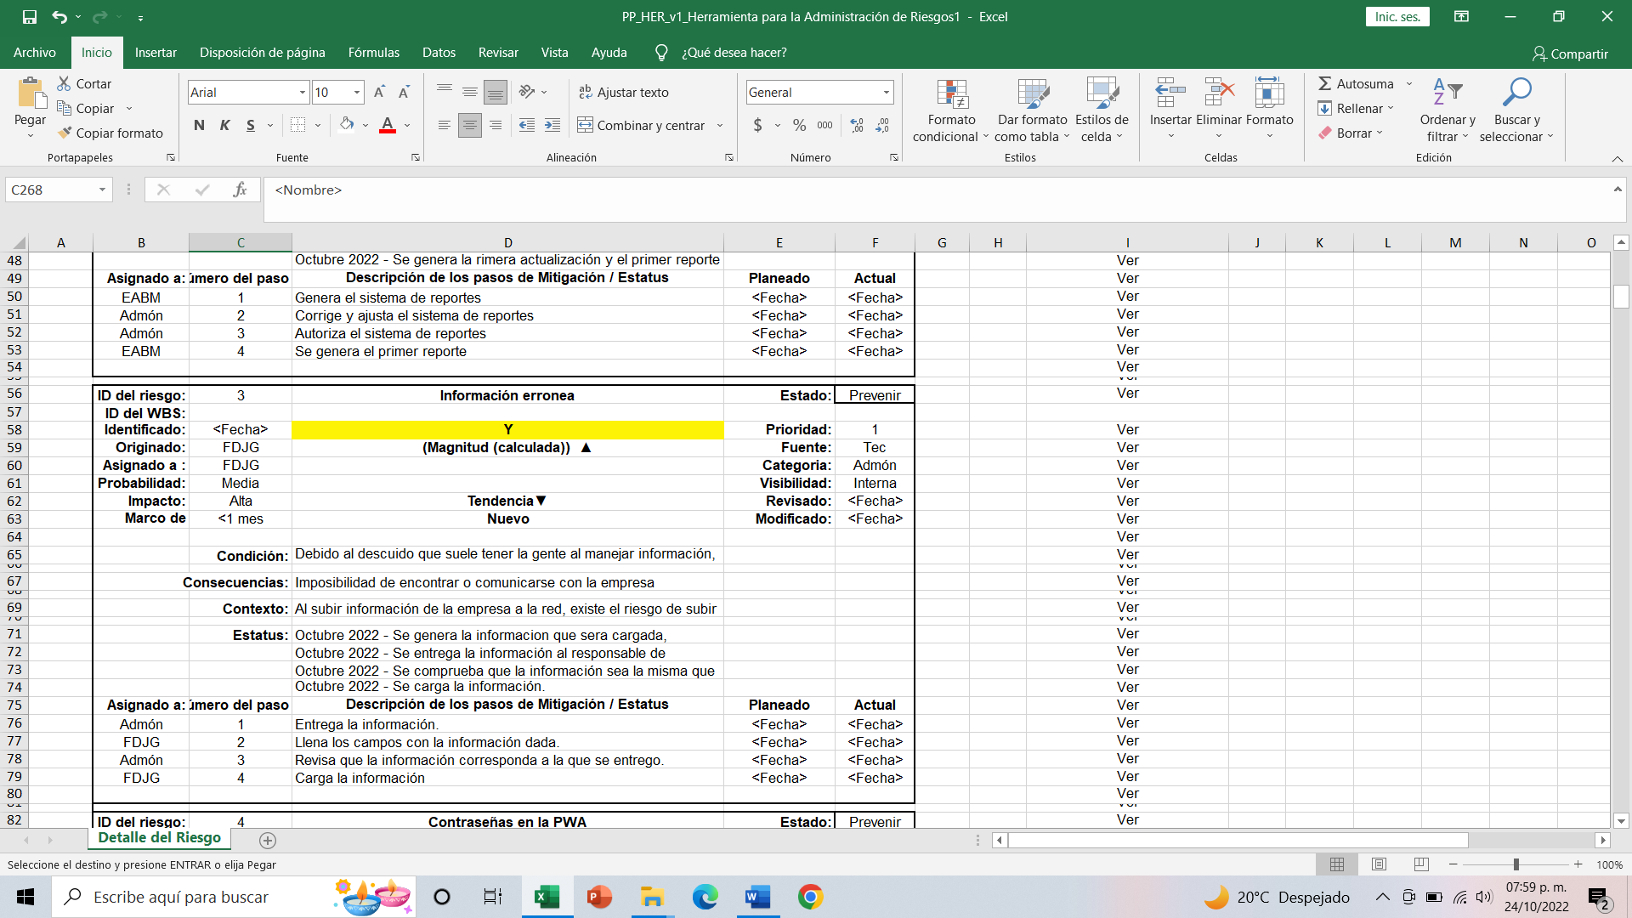

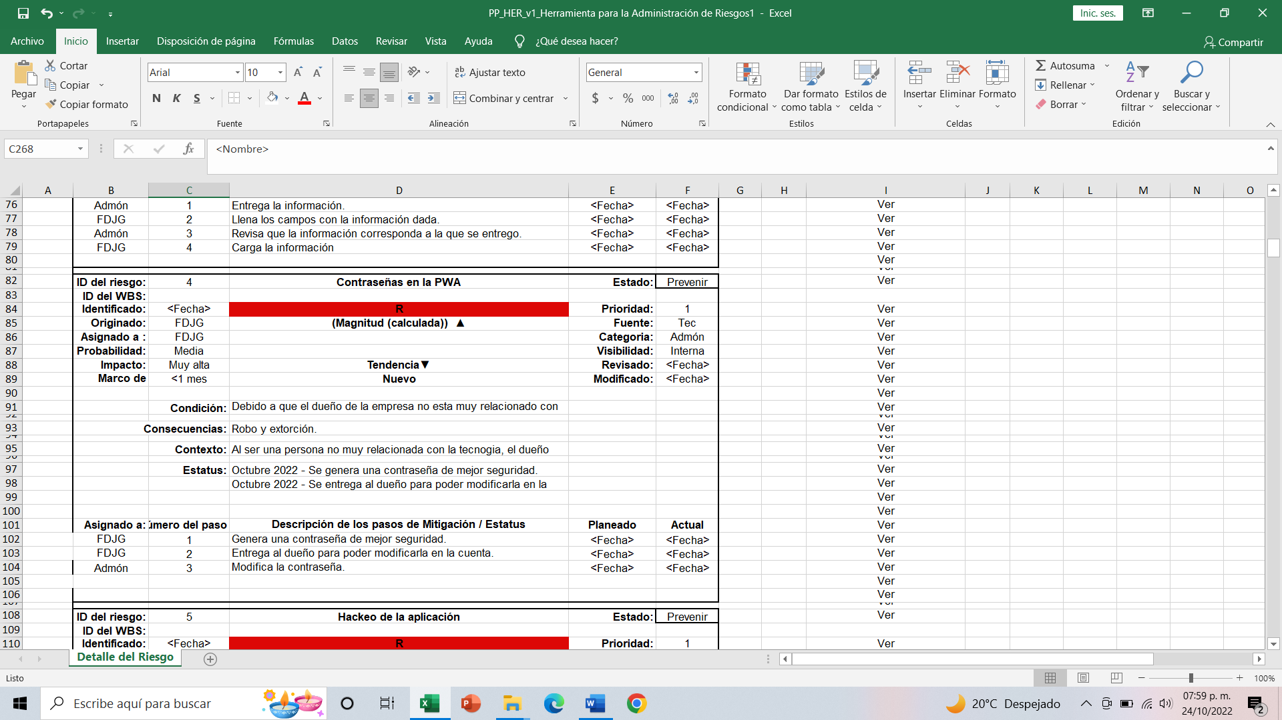

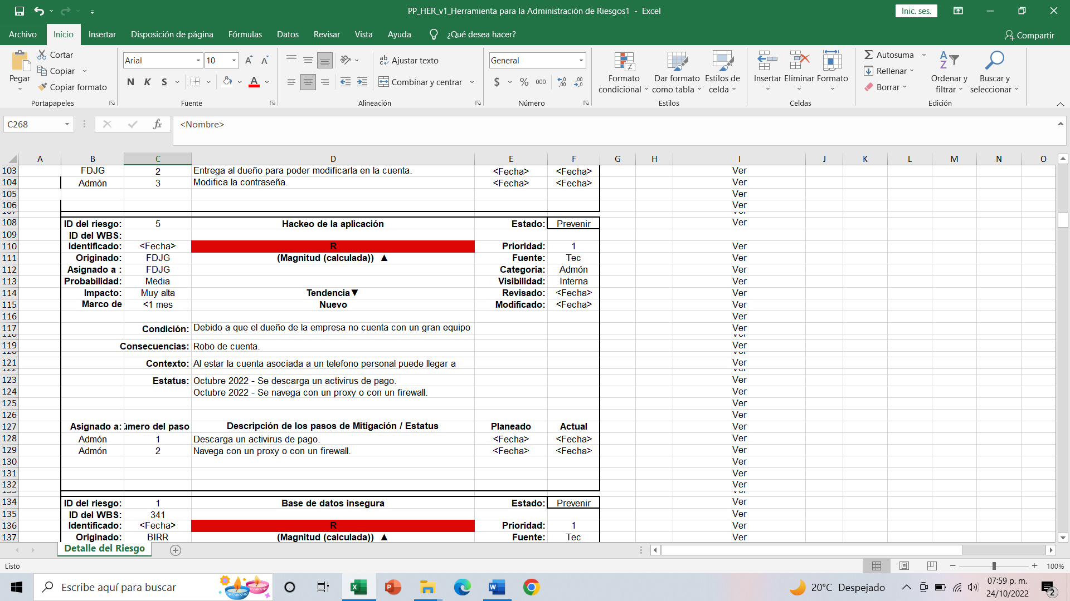

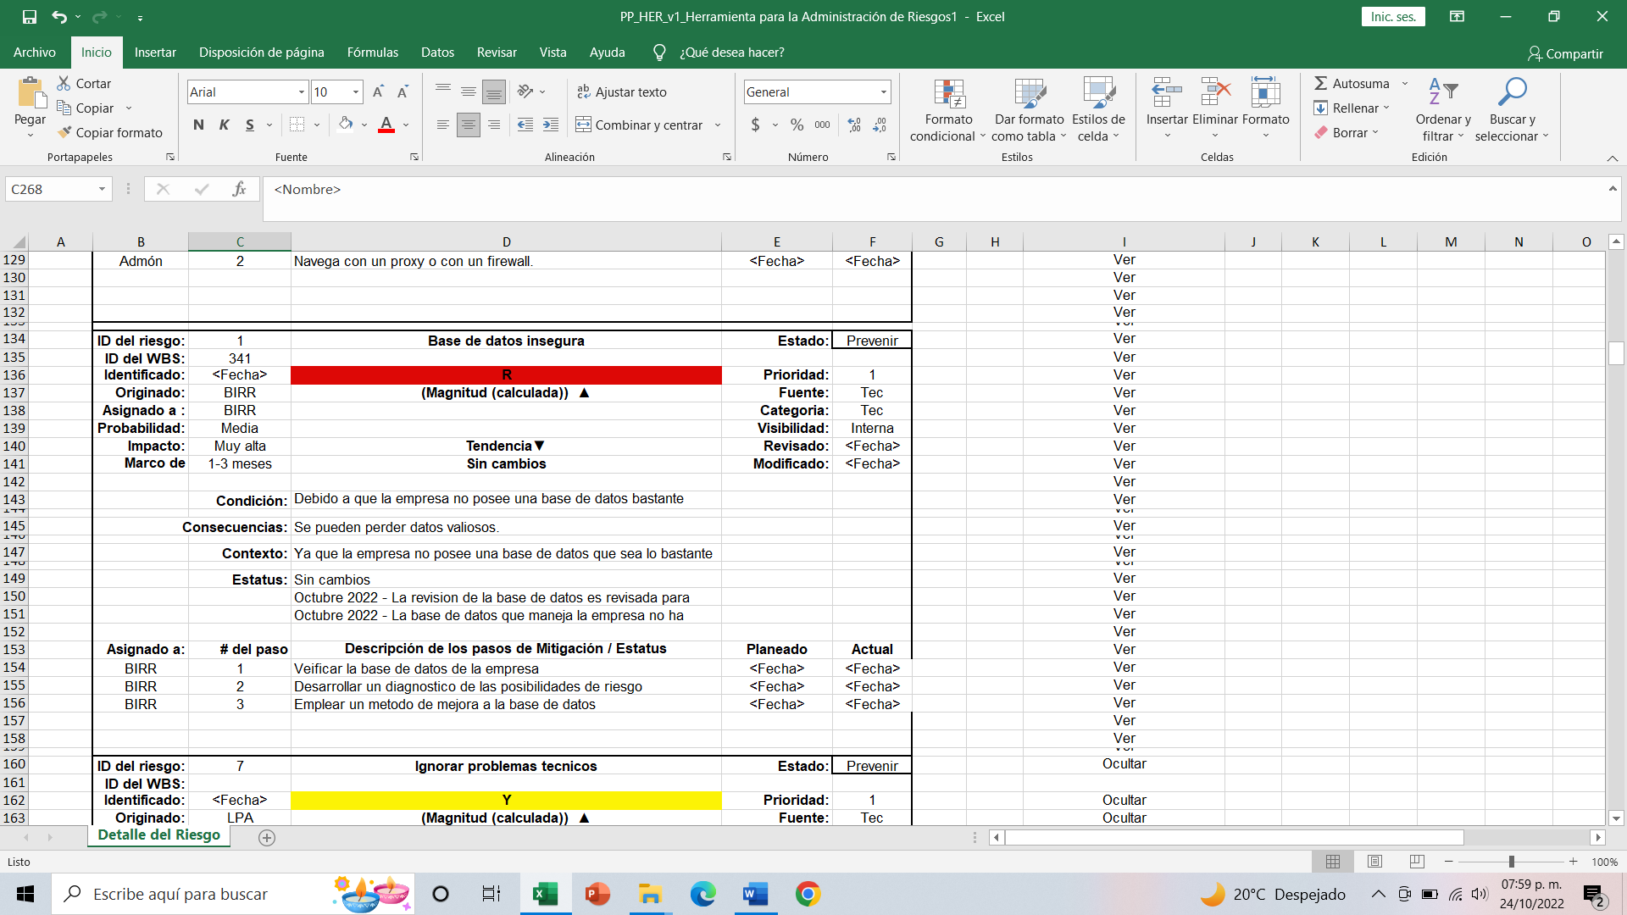

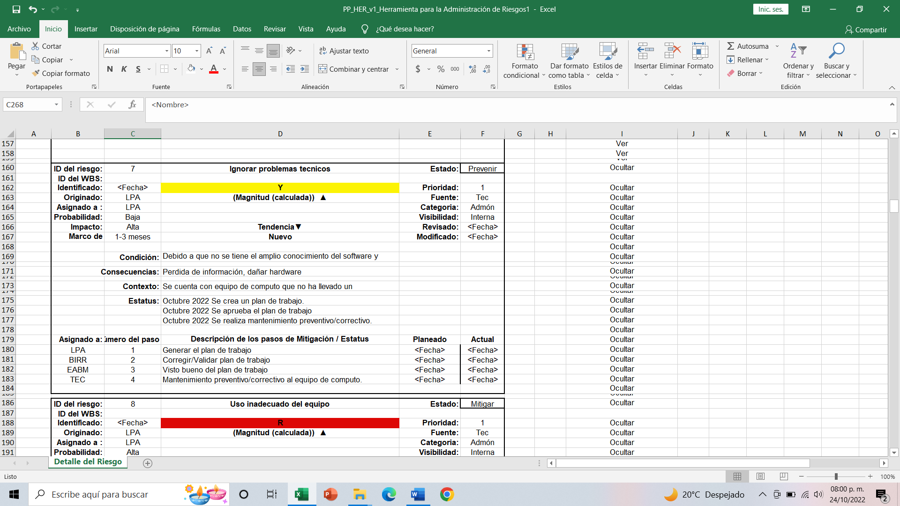

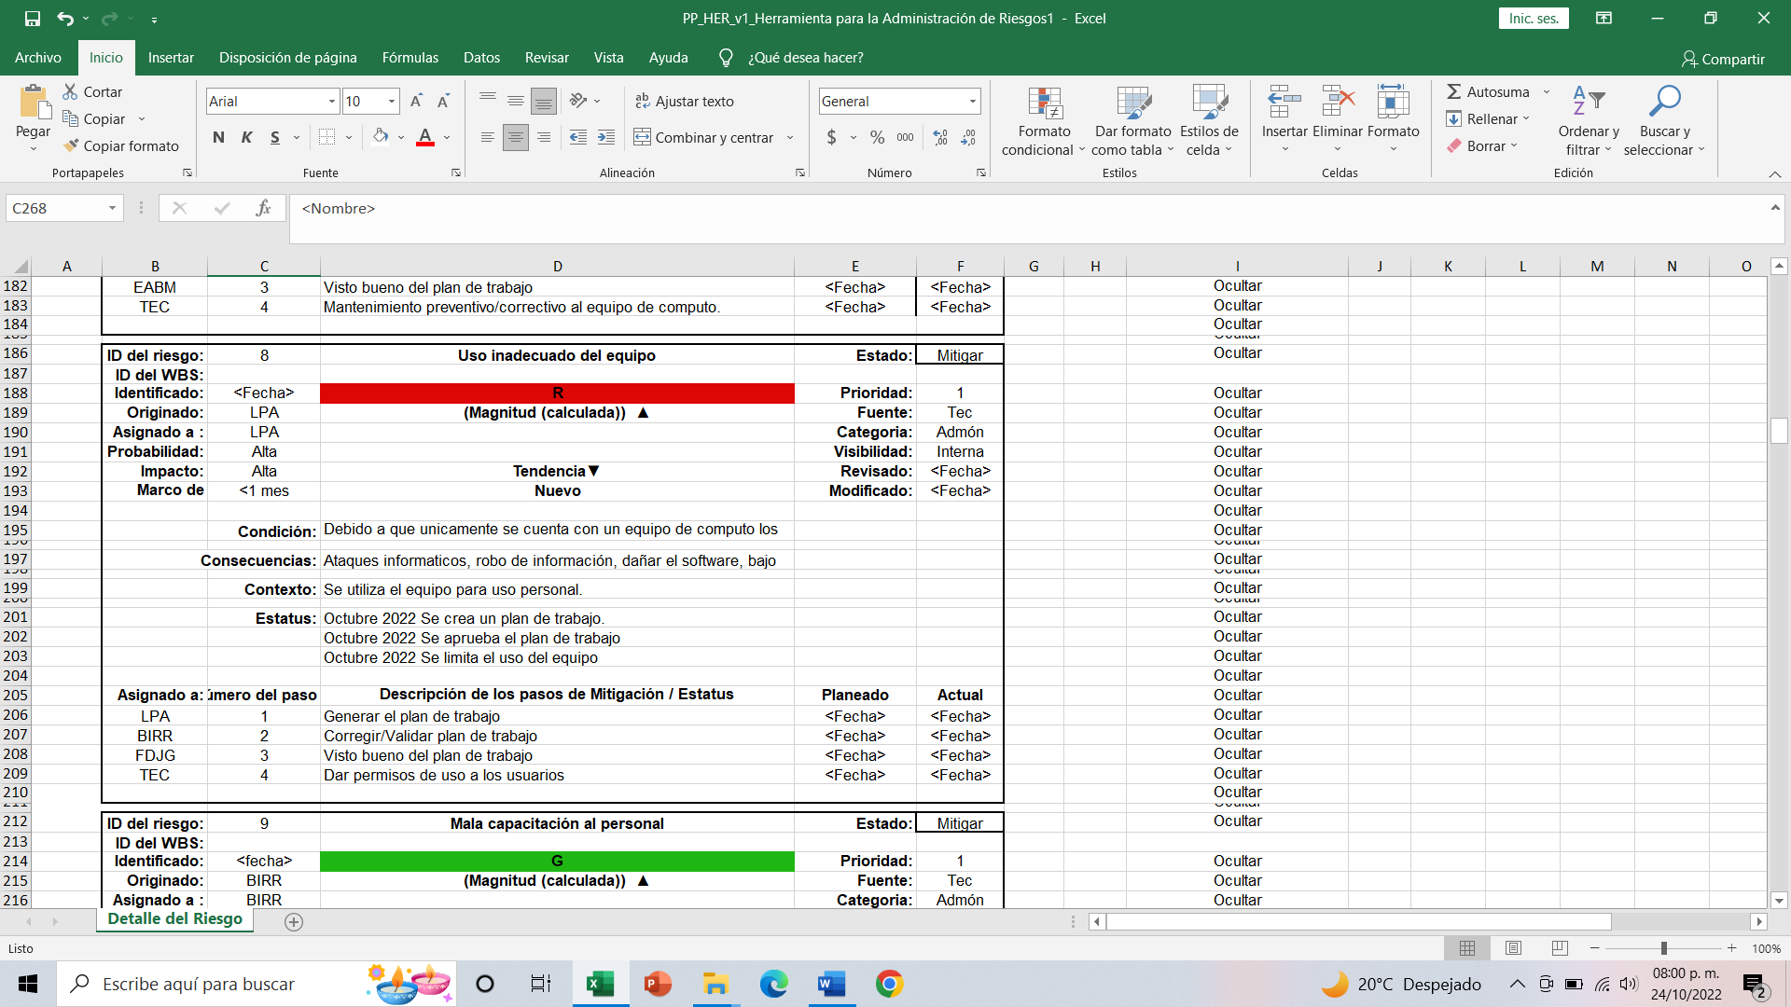

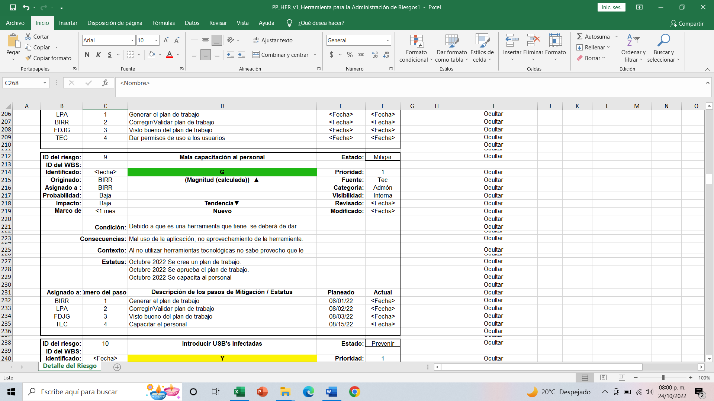

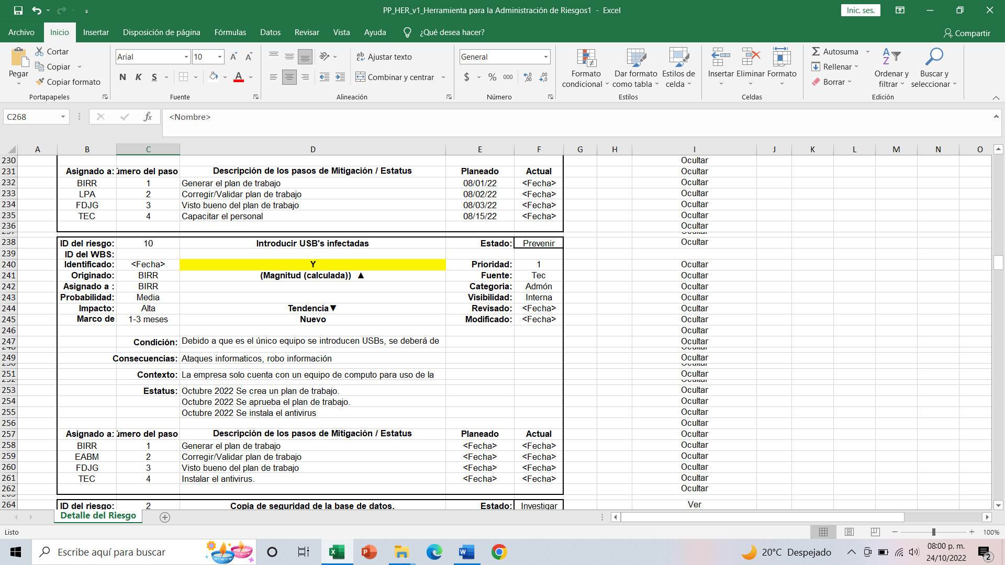

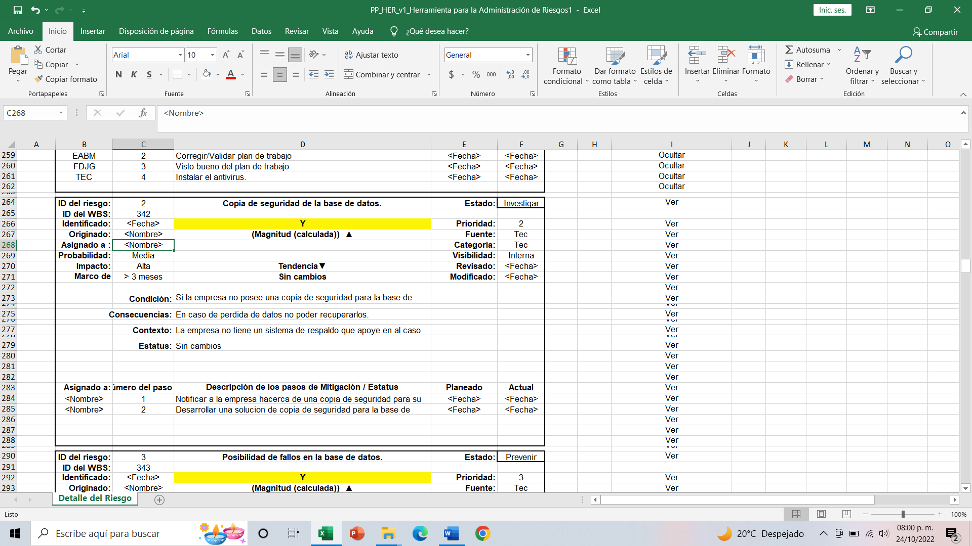

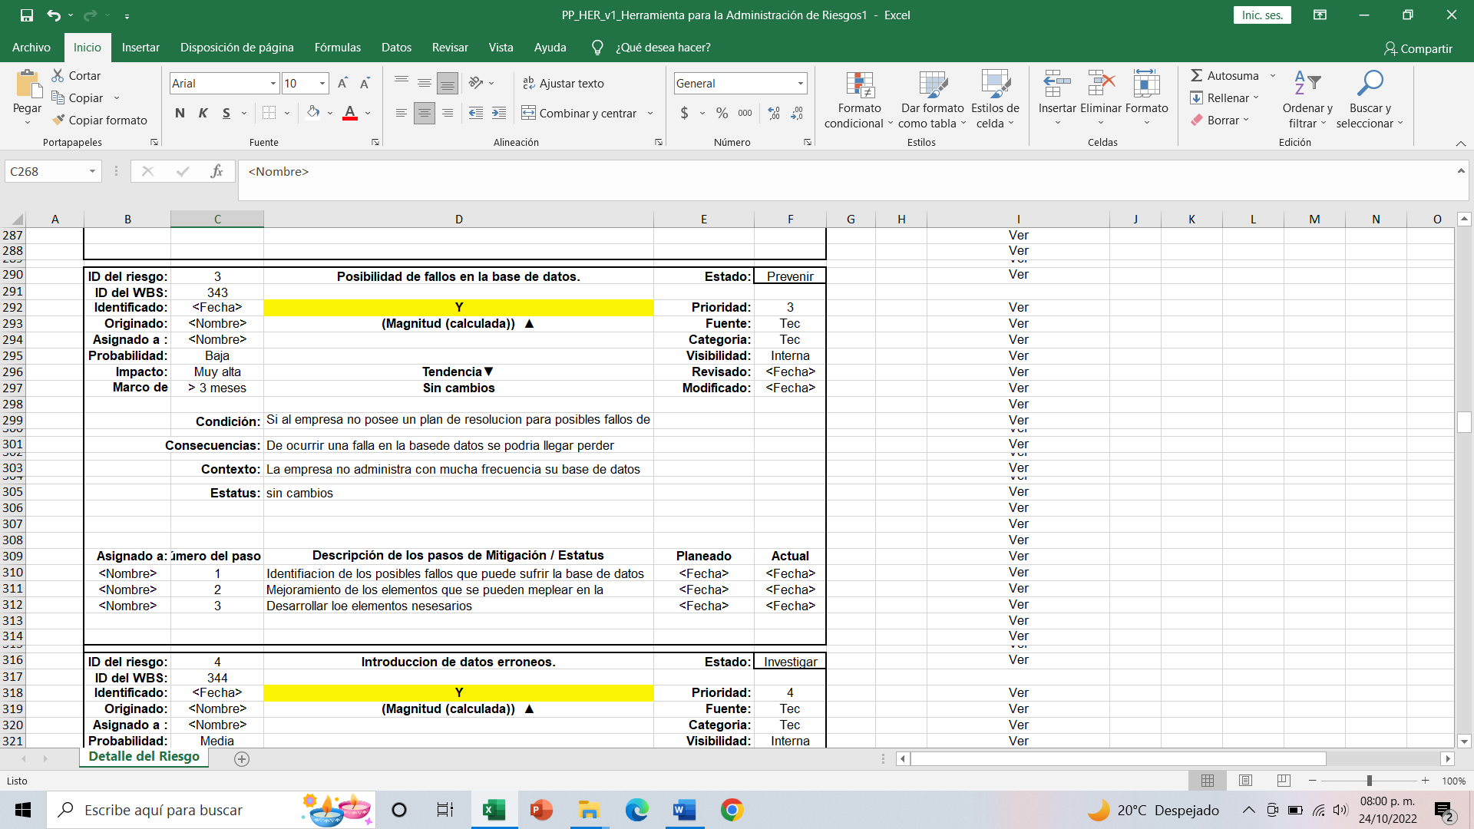

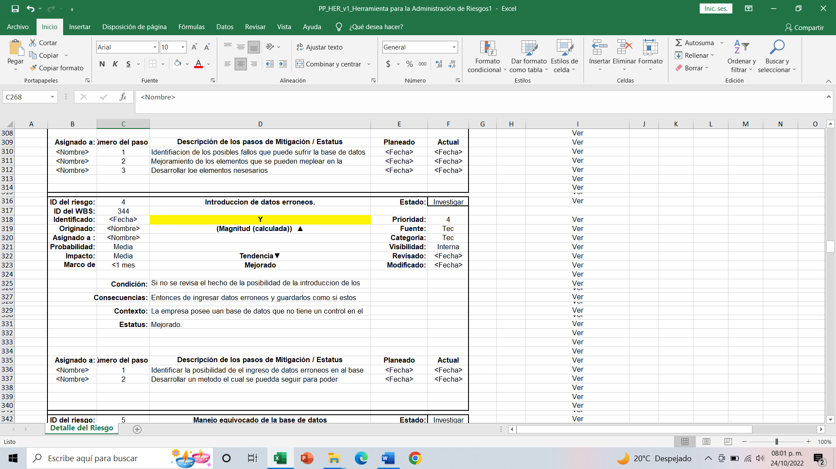

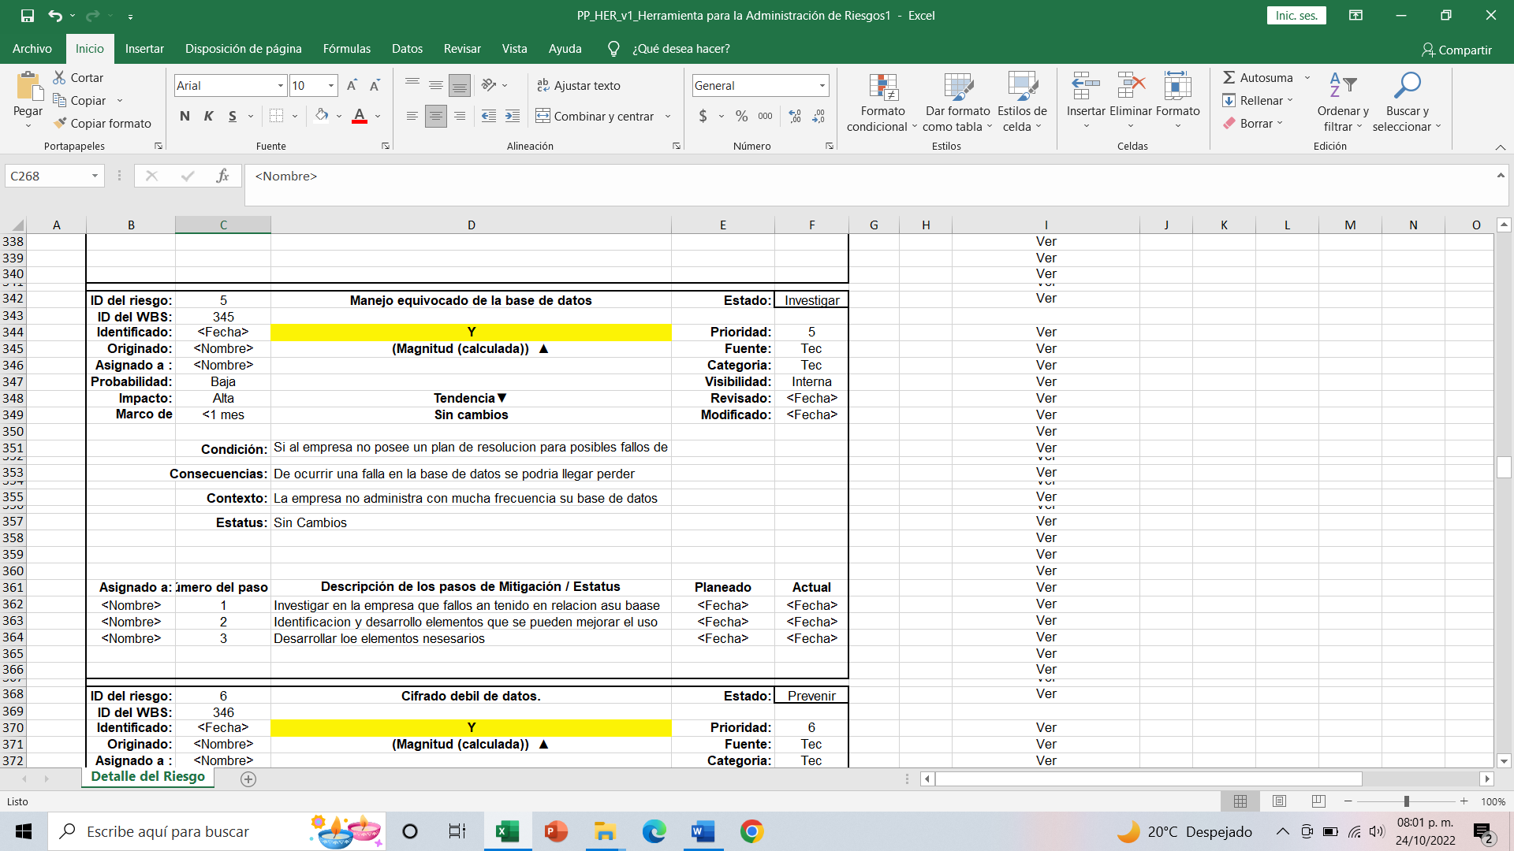

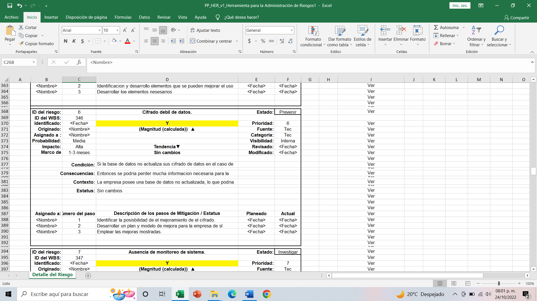

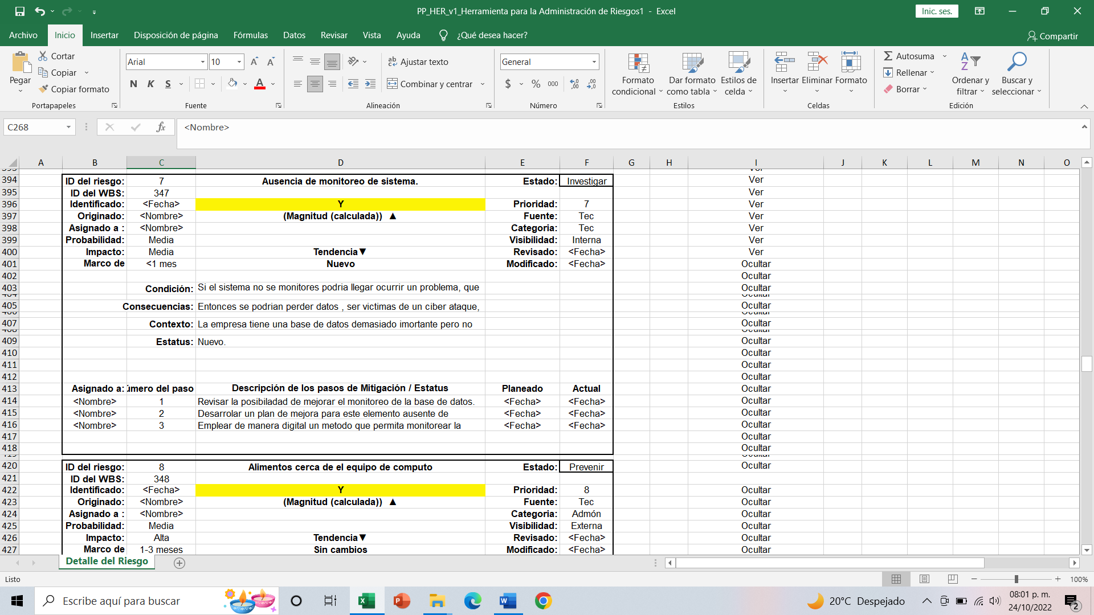

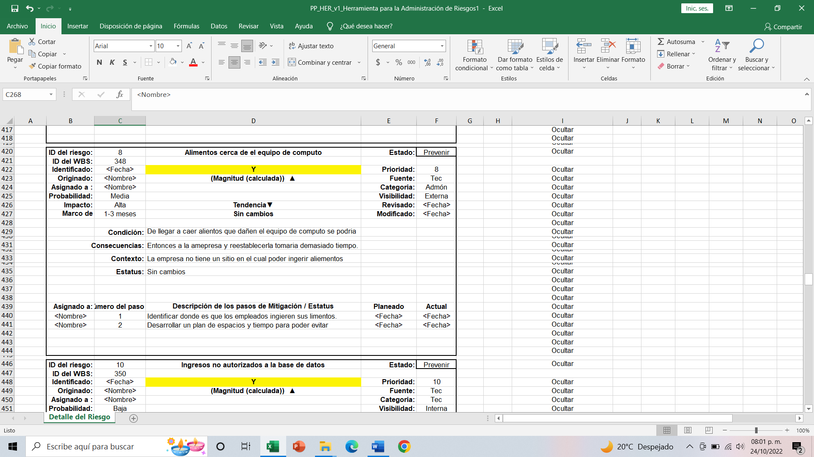

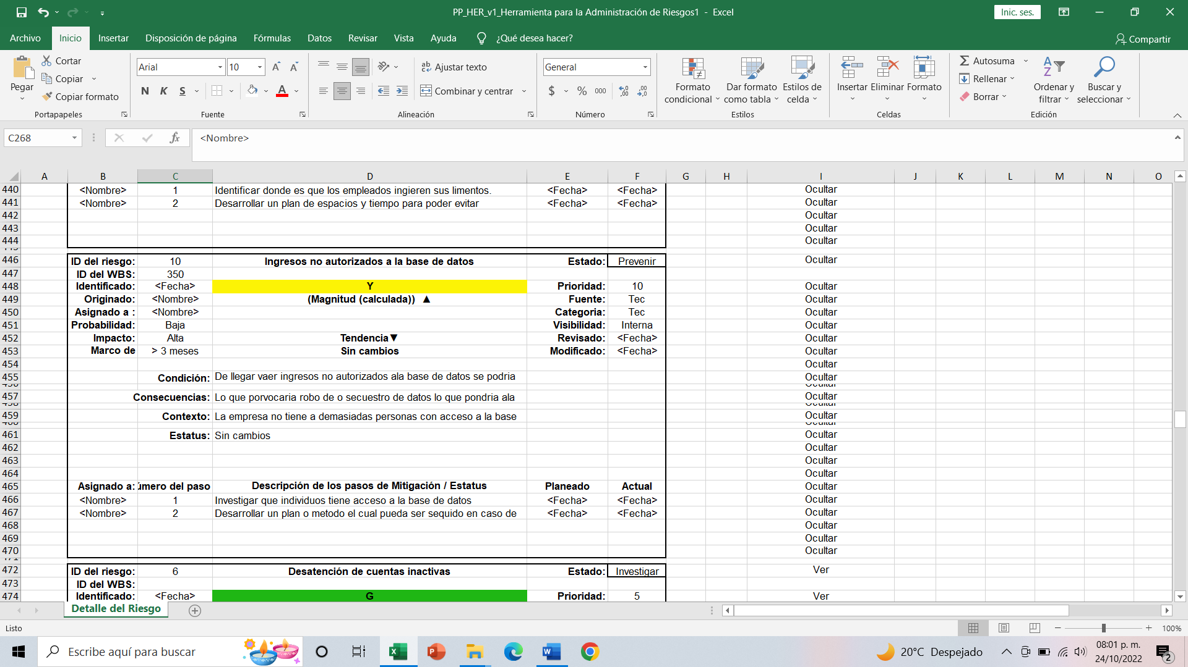

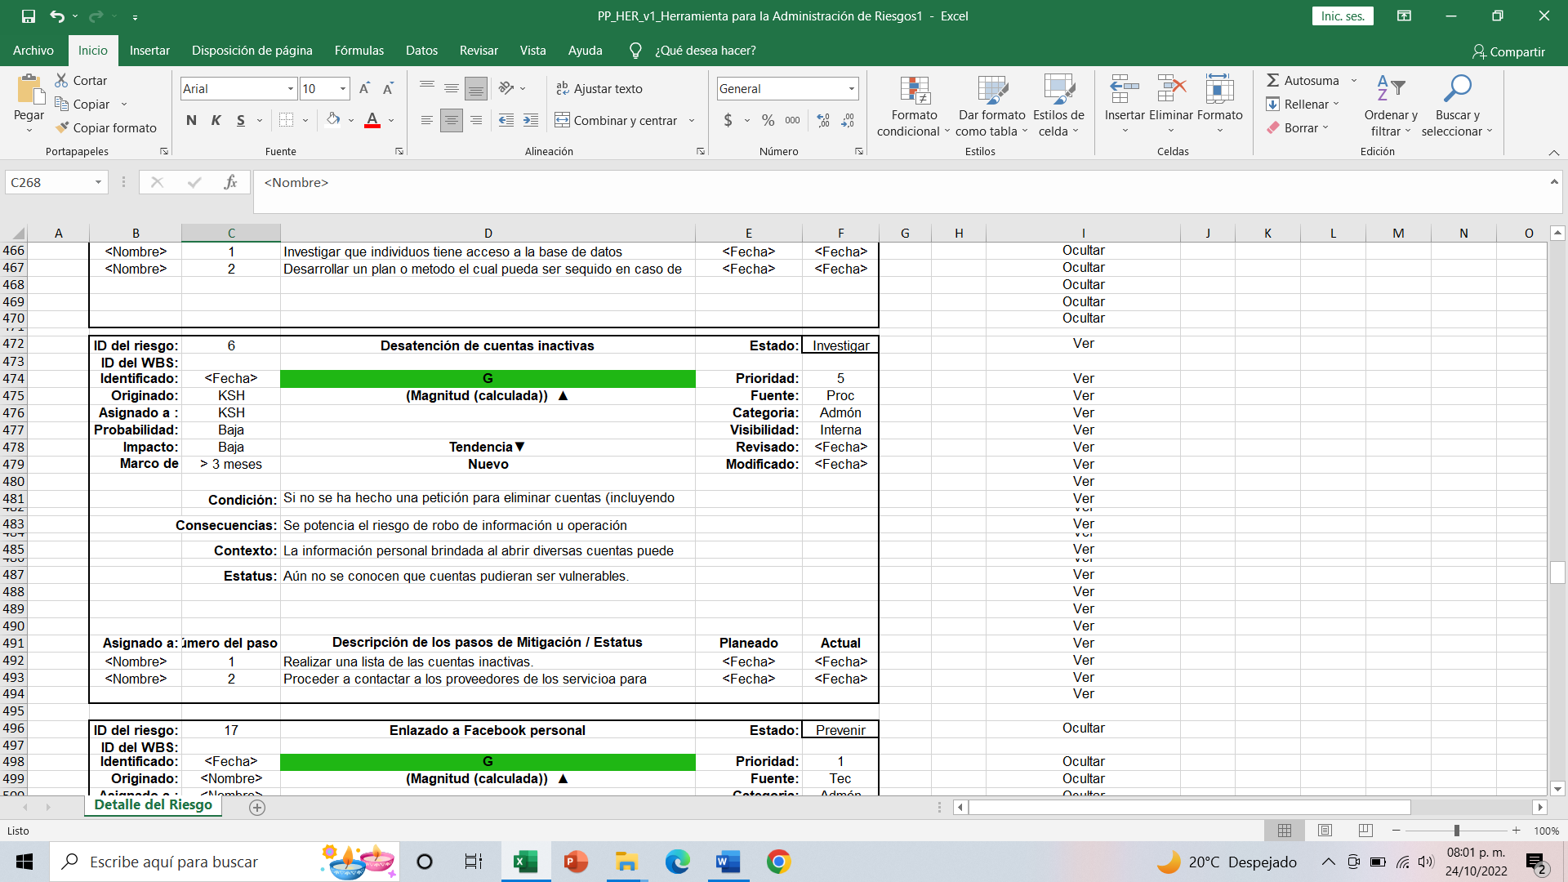

1. 